Долгосрочный проект
«Развитие познавательной активности путём организации опытно - экспериментальной деятельности. «Вода в жизни человека» Часть 1 ВВОДНАЯ

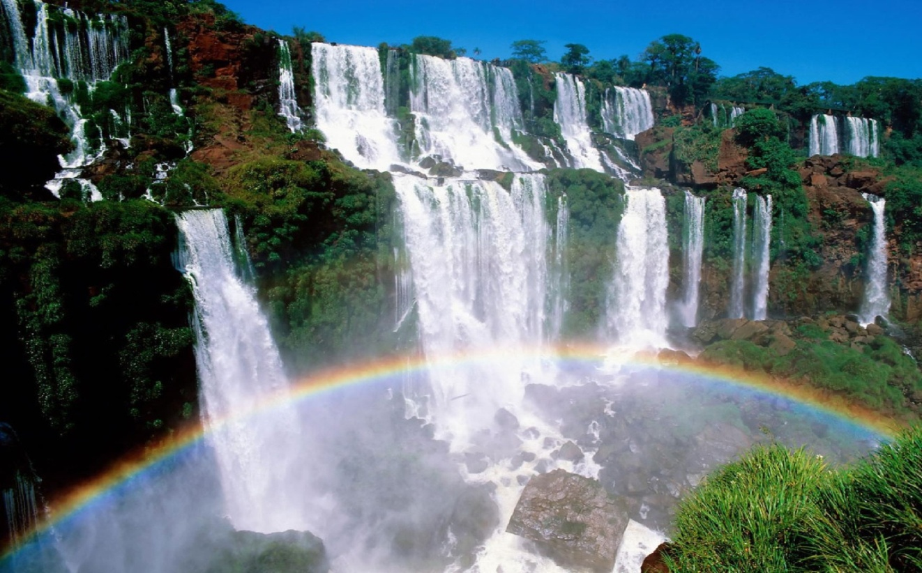

Дошкольное образование ГБОУ СОШ №653
Калининского района Санкт-Петербурга
Имени Рабиндраната Тагора
Воспитатель:
первой категории
Волова Ольга Николаевна
Санкт-Петербург
2016г

Ребенок по своей натуре исследователь.
Он только начинает познавать мир, при этом очень важно помогать ему. Очень хорошо справляются с этой задачей дошкольные учреждения. Преодолевая важные ступени развития, ребенок оказывается на пороге самого значительного и замечательного периода в его в жизни - это школа. Поэтому очень важно уделять внимание исследовательской деятельности при работе с детьми в детском саду.

Приоритетным направлением нашей работы это развитие познавательной активности дошкольников.
Опытно-иследовательская деятельность в условиях ГБОУ как одно из условий успешной реализации требований ФГОС. Огромное значение имеет познавательно-исследовательская деятельность в подготовительной группе. Необходимо использовать наглядные методы и приемы обучения для активизации мыслительной деятельности. У детей вырабатывается навык слушать, анализировать, наблюдать, действовать самостоятельно.

Методика организации познавательной деятельности с исследовательской направленностью

Для того чтобы поддерживать заинтересованность ребенка на протяжении занятия, необходимо выполнить следующие условия. Создать проблемную ситуацию. Начинать нужно с простых заданий и переходить к более сложным. Провести анализ ситуации вместе с детьми. Воспитатель при этом внимательно выслушивает и помогает принять правильное решение. Придумав несколько вариантов, необходимо выбрать один, который нужно будет проверить. Это может быть наблюдение, сравнение, проведение опыта, показ модели. В заключение необходимо правильно сделать вывод, но дети должны пытаться сами его сформулировать.

Как проводится экспериментирование

В ходе проведения экспериментов с детьми необходимо придерживаться следующего плана: Поставить задачу или создать проблемную ситуацию. Обязательно необходимо ознакомить детей с правилами безопасности при проведении эксперимента. Рассмотреть план последующих действий. Выбрать необходимые средства и оборудование для эксперимента. Если работа командная, необходимо разделить детей и выбрать ответственного. Подвести итоги и проанализировать полученные результаты.

На какие вопросы нашли ответы?

Для детей очень важно познание. Познавательно-исследовательская деятельность, прежде всего, дает возможность ребенку найти ответы на следующие вопросы
- Как это происходит?
- Почему именно так?
- Зачем проводить только такие действия?
- Каков будет результат действий?
- Почему так, а не иначе?
Представляю вашему вниманию: долгосрочный проект опытно-экспериментальной деятельности в подготовительной к школе группе - " Вода в жизни человека " с элементами экспериментирования. Образовательная деятельность Познавательное развитие.
Цель: с помощью экспериментальной деятельности доказать детям, что мир познаваем, все явления природы могут научно объяснимы.
Задачи:
- пробуждать к самостоятельному поиску причин, способов действий, проявлению творчества;
- развивать личный познавательный опыт детей;
- содействовать развитию познавательно-исследовательской деятельности дошкольников;
- воспитывать интерес детей и бережное отношение к природе, целеустремленность и настойчивость;
- увеличивать количество знаний об окружающей среде;
- научить детей пользоваться приборами для экспериментов;

Образовательная область Речевое развитие
- правильно словесно комментировать процесс, тем самым развивать культуру речи;
Образовательная область Социально-коммуникативное развития
- совершенствовать навыки игрового взаимодействия;
- создавать необходимые условия для свободных опытов и исследований;
- обучить детей рационально распределять время, составлять план действий, уметь сделать вывод;
- воспитывать у детей коммуникативную культуру;

Образовательная область Физическое развитие
- содействовать развитию словестно-двигательной координации, мелкой мускулатуре рук.
Используемые педагогические технологии:
- Познавательно-исследовательская деятельность
- Игровая
- Мнемотехника
Планируемые результаты:
Ребенок любознательный, активный, проявляющий интерес к исследовательской деятельности к экспериментированию, умеет планировать свои действия; договариваться со сверстниками в совместных действах, определяет свойства воды.
Если посмотреть на нашу планету из космоса, то она будто одноцветная – голубая.

Голубой краской изображена вода – все моря, океаны нашей планеты.
Глубоки моря и океаны! Даже высокая гора и та скрылась бы в самое глубокое место Тихого океана.
Так, например, в Марианскую впадину можно было бы опускаться в кабине
обычного лифта подряд 5 часов (сравнение – с 10 этажа – полминуты). Если бы земной шар был гладкий, как глобус, и все моря, океаны разлились по его поверхности, то вся планета оказалась бы залитой 9-и метровым слоем воды. Вода нас окружает. Она везде.

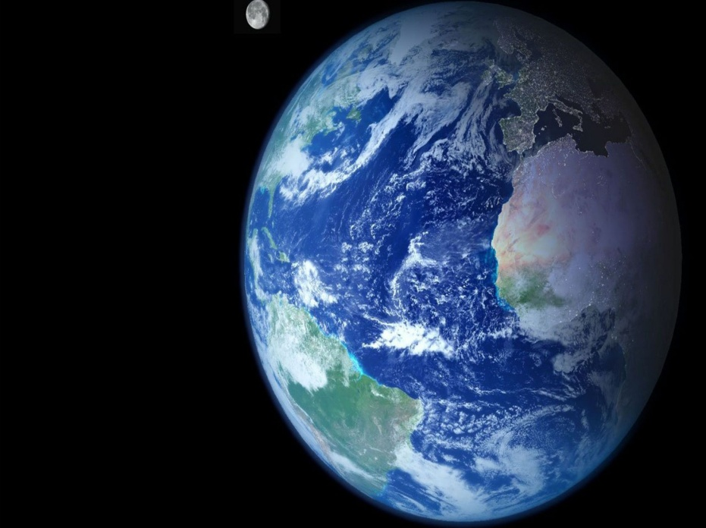

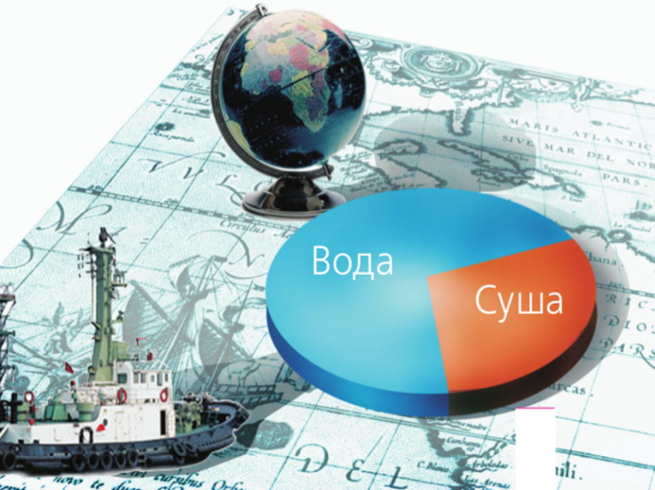
¾ повехности Земли
занимает вода

- Распределение воды на Земле.

Цель:
Познакомиться с различными видами водоемов с некоторыми их названиями и ответить на вопрос, какую часть поверхности Земли занимает вода.

В природе, пресная вода, находится в водоемах это - реки, озера, болота.
И составляет эта вода 0,2 % от всей воды на Земле.

А знаете ли вы? Загадки для детей:

- Синяя сестрица, быстрая водица
Вдоль дружков, бережков в океан стремится.
(река)

Ребята, а знаете ли вы, что самая большая река в мире -Амазонка. Она находится в Южной Америке (находим реку на карте / глобусе).

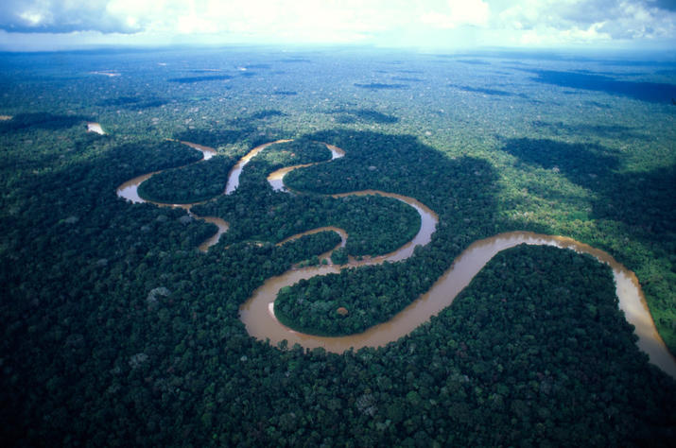
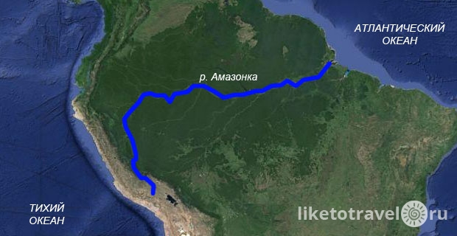

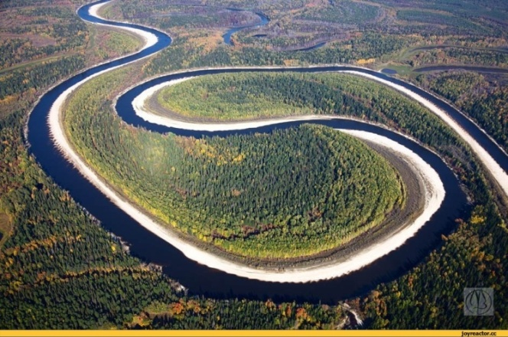
Самая большая река в нашей стране – Обь.
По протяженности она занимает 5 место в мире. (находим реку на карте / глобусе).

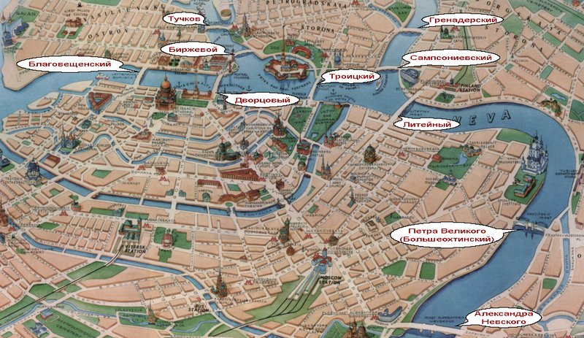
Самая большая река в нашем городе –
Нива (находим реку на карте / глобусе).

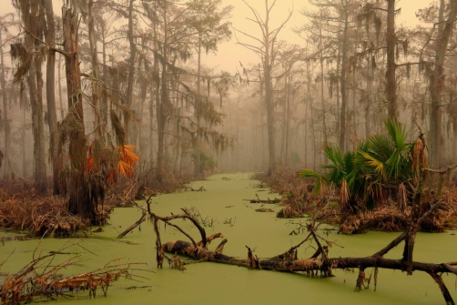
- Все обходят это место:
Здесь земля как будто тесто;
Здесь осока, кочки, мхи…
Нет опоры для ноги. (болото)

Одни из самых больших болот в мире - Васюгаанские болоота , расположены они в Западной Сибири. Болота являются основным источником пресной воды в регионе, здесь расположены около 800 тысяч небольших озёр, множество рек берут начало из болот. (находим реку на карте / глобусе).

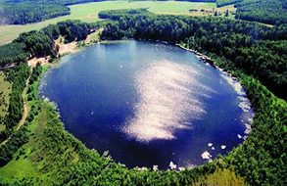
3. Глядятся в него молодые рябинки,
Цветные свои примеряя косынки.
Глядятся в него молодые берёзки,
Свои перед ним поправляя причёски.
Как это зеркало называется? (озеро)

Интересно, что крупнейшее на свете озеро — это Каспийское море. Выхода у мировому океану у него нет, а морем оно было названо как раз из-за своих размеров. Это соленое бессточное озеро расположено между Европой и Азией, по его берегам проходят границы пяти стран. В Каспийское море впадает Волга — крупнейшая в Европе река. (находим озеро / реку на карте / глобусе).

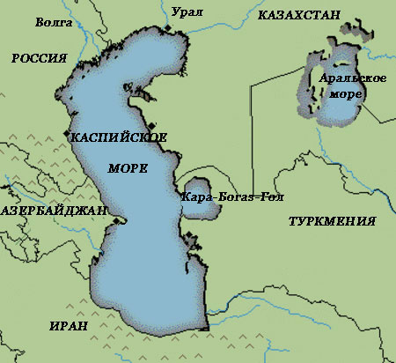

Так же, пресная вода, находится в ледниках.

Ледник - большое скопление льда преимущественно атмосферного происхождения. Общим условием образования ледников является сочетание низких температур воздуха с большим количеством твёрдых атмосферных осадков (снега), что имеет место в холодных странах и в вершинных частях гор.

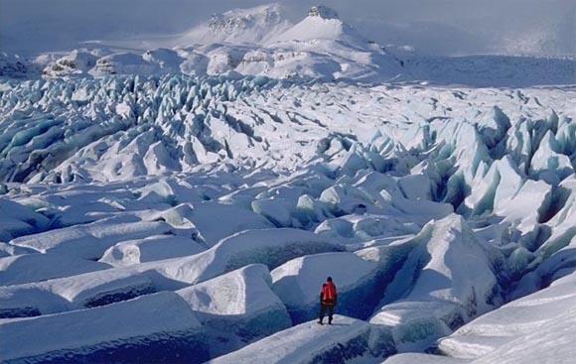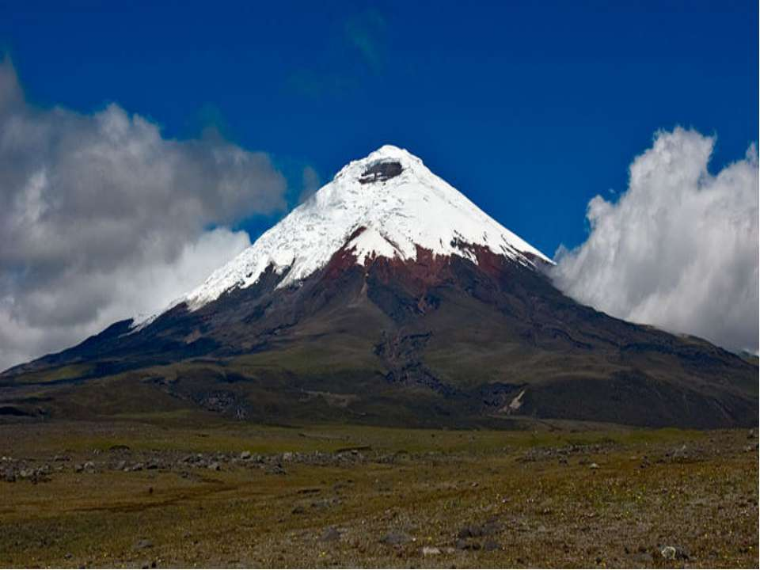

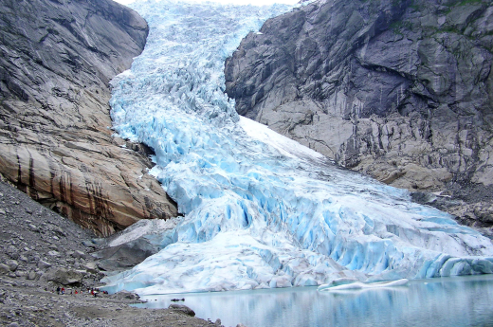

Самая чистая вода в природе – подземная вода

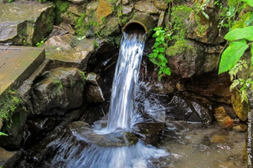

1. Бегу я как по лесенке,
По камушкам звеня,
Издалека по песенке
Узнаете меня. (ручей)

Вода в природных явлениях

Дождь Туман
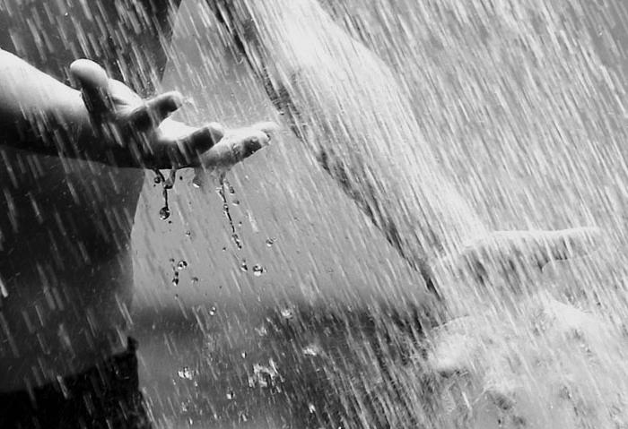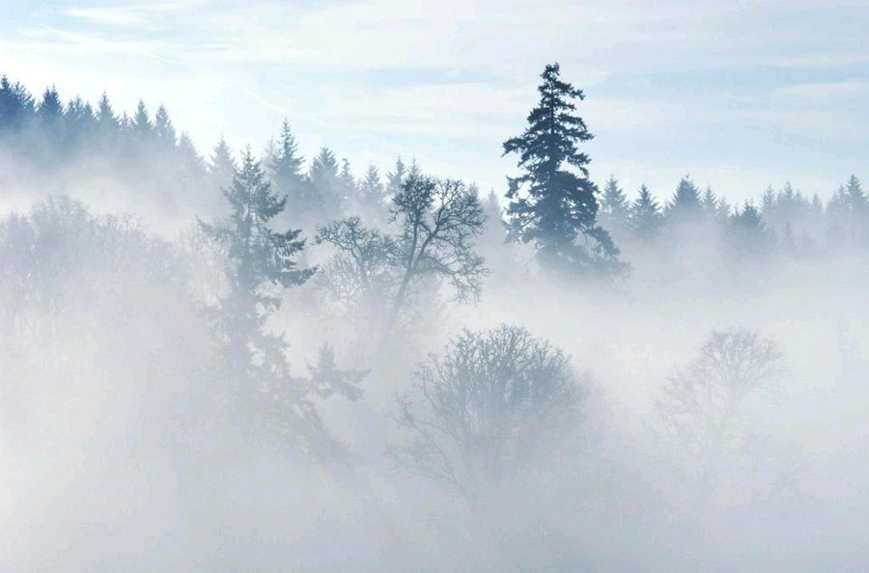

Роса. Снег
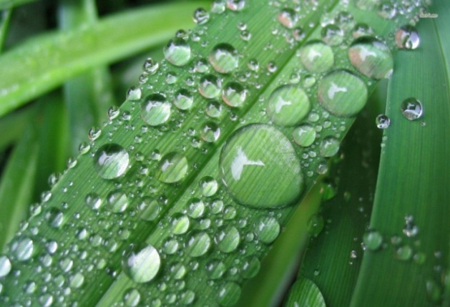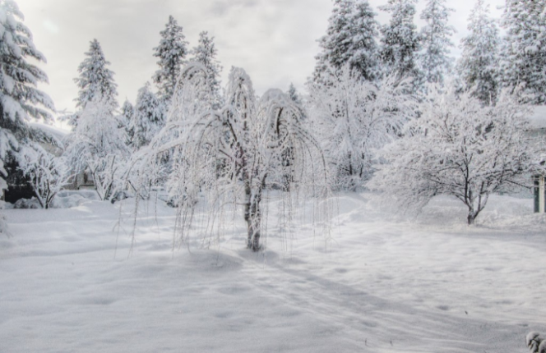

Град Радуга, облака
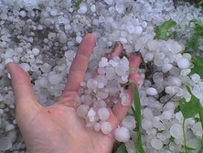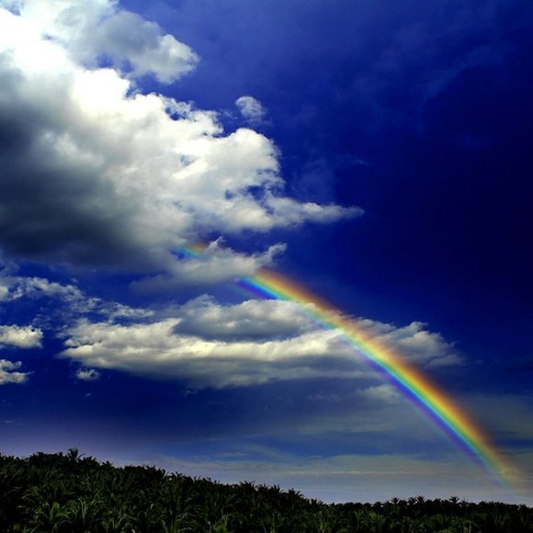

Иней Морозный рисунок на окнах
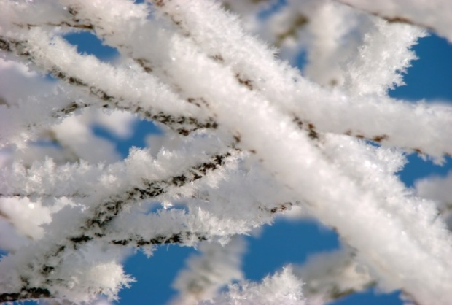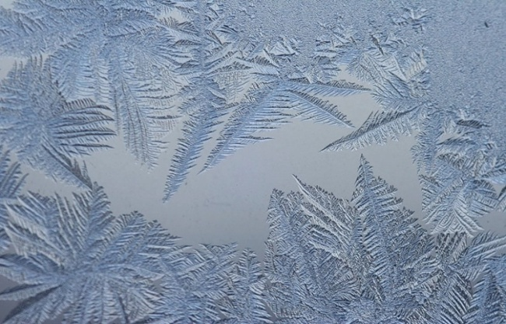
Больше всего воды в морях и океанах - 97%. Но ее нельзя пить, так как она соленая

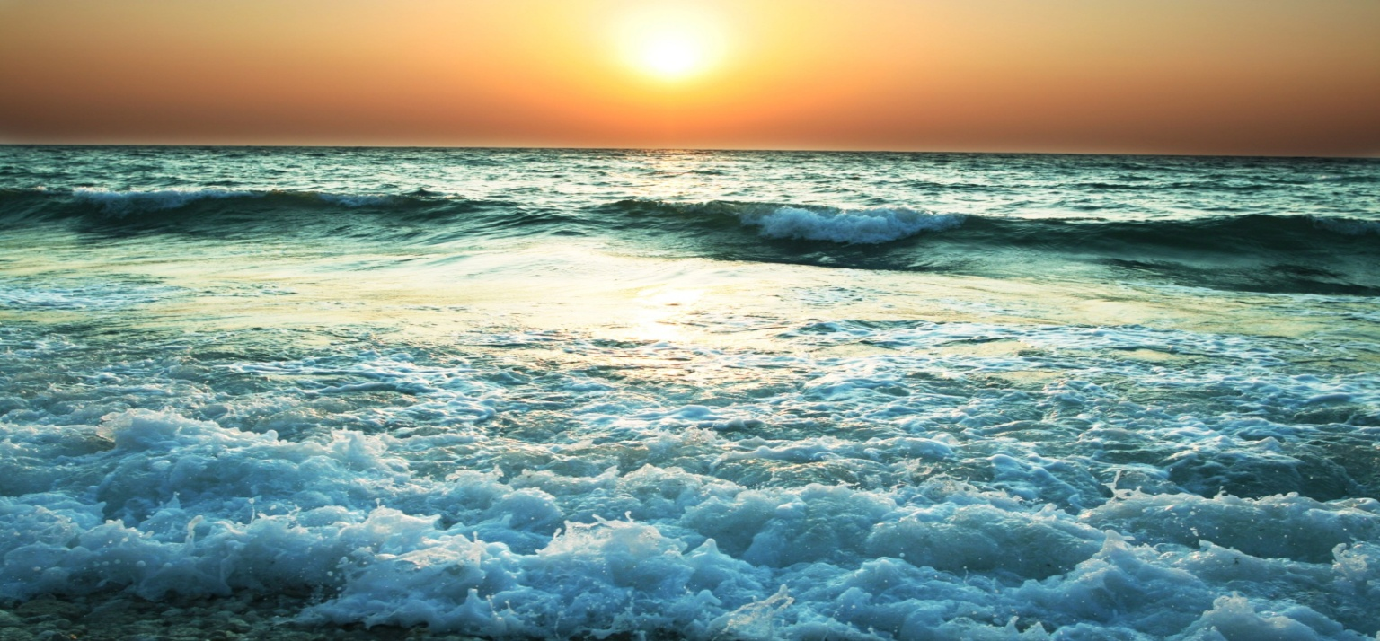

Вода в природе встречается в 3 состояниях.

Цель:
Развивать наблюдательность детей, их умений сравнивать, анализировать, обобщать, устанавливать причинно следственные зависимости и делать выводы.
Задачи:
Развивать элементарные представления о том, из чего состоит вода и как она может изменяться; познакомить детей с понятиями «твердое тело», «жидкость», «газ» и их отличия друг от друга; объяснить, что вода бывает в трех состояниях; развивать умения находить различные жидкости в окружающем пространстве.

Я и туча, и туман,
И ручей, и океан,
И летаю, и бегу,
И стеклянной быть могу!
Отгадка (ответ): Вода

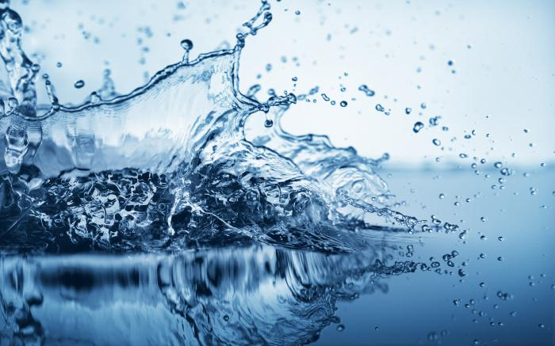
- Жидкое состояние воды в природе встречается нам чаще всего.

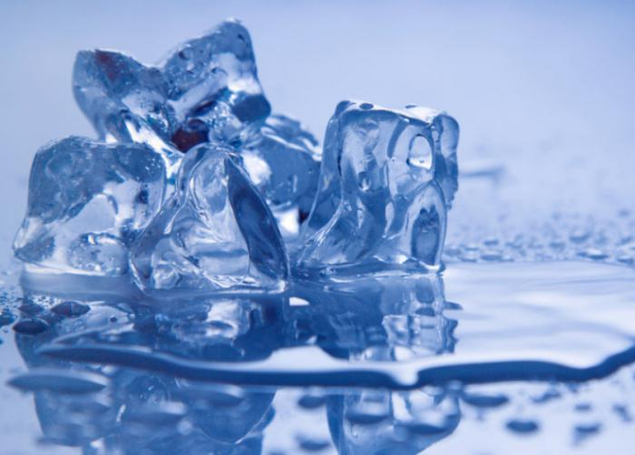
- Твёрдое состояние воды в
природе – это гигантские айсберги, блестящая корка льда на реке, белые хлопья снега,
сосульки, висящие на крышах.

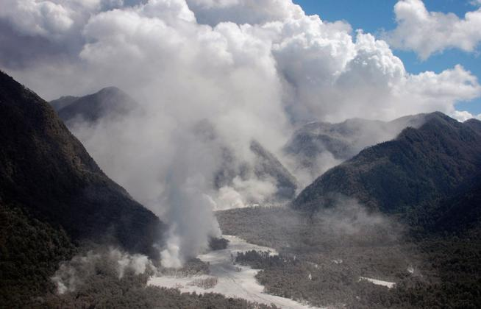
- В атмосфере всегда находятся
капельки воды, крохотный размер
которых, позволяет им удерживаться
на весу. Мы можем заметить
присутствие влаги в воздухе только
тогда, когда её количество
увеличивается, и появляются облака
или туман.

Часть 2. «Жидкое состояние воды и ее свойства»
Цель: Изучение особенностей воды, её свойств и качеств, обогатить представления
о воде, как о ценном и полезном продукте, развивать интерес к исследовательской
деятельности

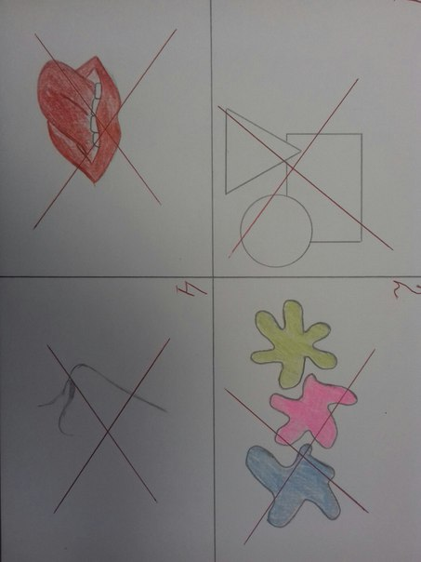

Вода не имеет:

1. формы
2. цвета
3. вкуса
4. запаха

Предварительная работа
Мы с детьми превращаемся в ученых, а наша группа становится лабораторией. Ученые всегда все подвергают сомнениям. Так и мы будем проводить эксперименты – трогать, нюхать пробовать.
Опыт №1 Вода не имеет формы
Верно ли утверждение - Вода не имеет формы
Опыт «Вода не имеет формы».
Цель: формирование представления о том, что вода не имеет формы.
Оборудование: ёмкости различной формы.
Ход работы: предложить детям налить воду в одну из ёмкостей, посмотреть, какую она приняла форму; затем из этой ёмкости перелить в другую и посмотреть, как изменилась её форма; разлить воду на плоскую поверхность и проверить, какую форму примет она теперь.
Вывод: вода не имеет формы, а принимает форму того предмета, в котором находится. ФОТО№ 1

Опыт № 2 Вода не имеет цвета
Верно ли утверждение - Вода не имеет цвета
Опыт «Вода не имеет цвета»
Цель: узнать качество воды - прозрачность .
Оборудование: банка с водой, ложка.
Ход работы:
В емкость с водой опускается ложка, ложка видна.
Вывод:
Вода прозрачная. ФОТО № 2

ФОТО №1 ФОТО №2

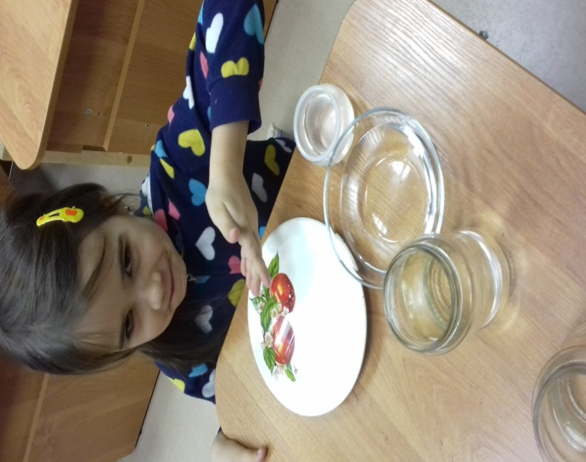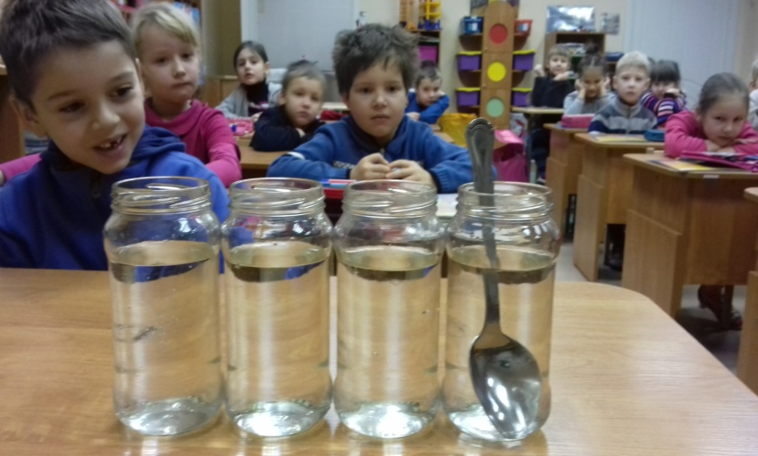

Опыт №3. Вода не имеет вкуса и запаха

Верно ли утверждение - Вода не имеет вкуса и запаха
Цель: формирование представления о том, что вода не имеет вкуса и запаха
Оборудование: банки с водой
Ход работы:
Дети по очереди нюхают и пробуют воду.
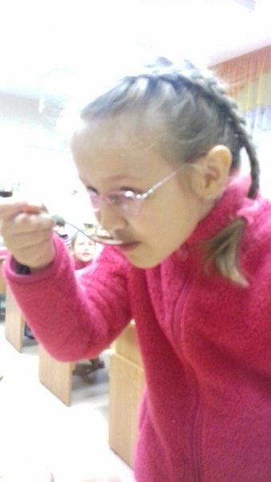
Вывод:
Вода не имеет вкуса и запаха
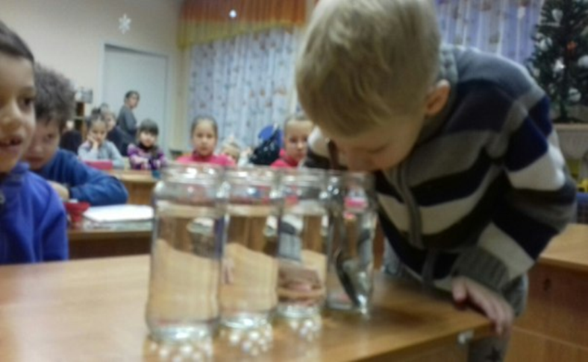

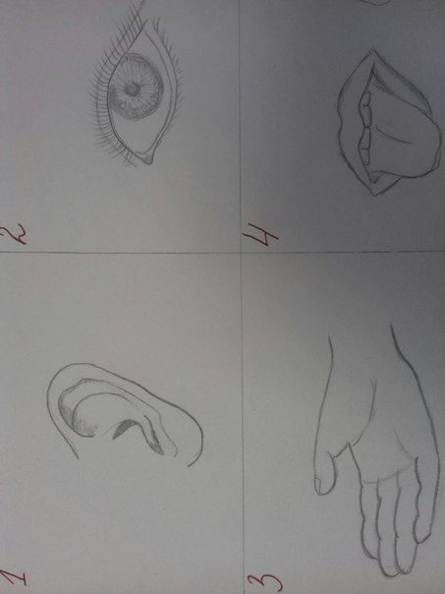
Мы можем воду

- Слышать
- Видеть
- Осязать
- Пробовать на вкус

Опыт № 4 «Вода может литься, а может брызгать»

Верно ли утверждение - Вода может литься и разбрызгиваться

Оборудование: Лейка, пульверизатор, вода.

Ход работы: В лейку налить воду. Воспитатель демонстрирует полив комнатных растений (1). Что происходит с водой, когда лейку наклоняют? (Вода льётся). Показать детям специальное устройство для разбрызгивания - пульверизатор (детям можно сказать, что это специальная брызгалка). Он нужен для того, чтобы брызгать на цветы в жаркую погоду. Брызгаем и освежаем листочки, им легче дышится. Цветы принимают душ. Предложить понаблюдать за процессом разбрызгивания. Обратить внимание, что капельки очень похожи на пыль, потому что они очень мелкие. Предложить подставить ладошки, побрызгать на них.

Вывод: Ладошки стали какими? (Мокрыми). Почему? (На них брызгали водой). Мы полили растения водой и побрызгали на них водой.

Воду можно видеть и чувствовать.

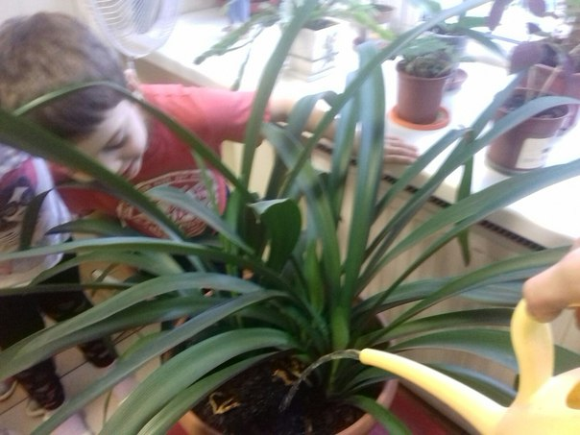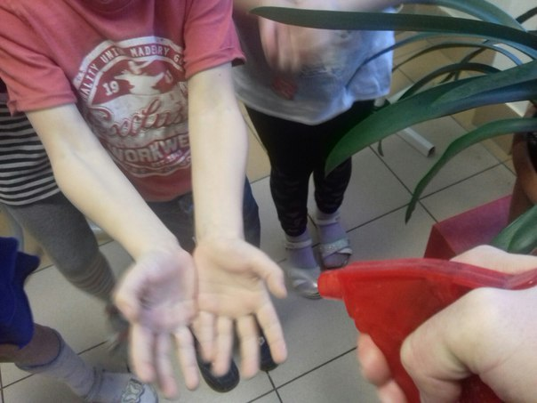

Перемешивается, растворяется,
всплывает

Цель: формирование представления о том, что помогает воде приобрести вкус, цвет, запах, а что оседает, не смешивается и не растворяется.

Оборудование: емкости с водой, мука, соль, сахар, песок, духи.

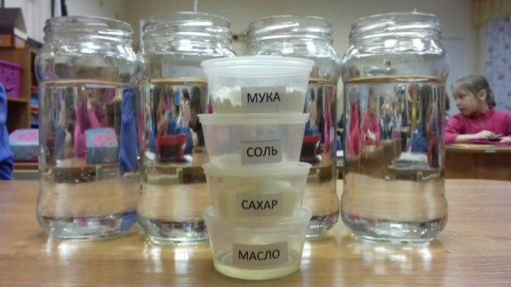

Опыт № 5 « Вода приобретает цвет, вкус и запах»

- Что произойдет если добавить в воду муку?
Проверяем опытным путем. Вода стала белого цвета (не видно ложку, а в банке с обычной водой – видно; закрепление знания о том, что вода не имеет цвета.
Вывод: мука размешивается в воде.

2. Что произойдет если добавить в воду соль или сахар?
Проверяем опытным путем. Сахар и вода исчезли, вода не изменила цвет, стала сладкой/соленой.
Вывод: Вода может приобретать вкус.

3. Что произойдет, если растительное масло добавить в емкость с водой?
Проверяем опытным путем, масло остается в банке над водой. Пробуем перемешать, масло разделяется на шарики, но с водой не смешивается и снова поднимается на поверхность.
Вывод: масло не смешивается и не растворяется в воде.

4. Что произойдет, если добавить в воду песок?
Проверяем опытным путем, песок осел на дне банки. Пробуем перемешать, песчинки плавают, но с водой не смешивается оседают на дне.
Вывод: песок не смешивается и не растворяется в воде.

5. Может ли вода иметь запах?
Проверяем опытным путем. Добавляем в воду несколько капель духов, вода стала пахнуть духами.
Вывод: вода приобретает запах растворяемого в ней вещества.

Воду можно нюхать и пробовать на вкус

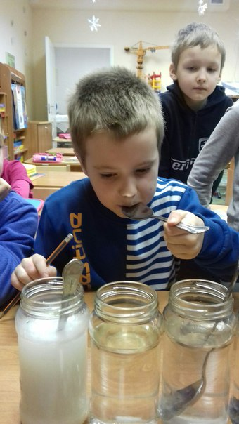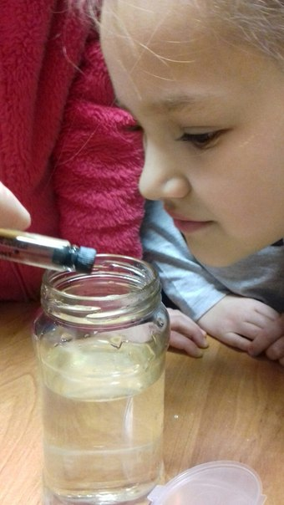

Опыт № 6. Вода может быть разной температуры

Верно ли утверждение - Вода может быть разной температуры.

Цель: формирование представления о том, что вода может иметь разную температуру
Оборудование: три емкости с водой, термометр
Ход работы:
В 1-ую емкость налить холодную воду, замерить температуру, во 2-ую емкость налить горячую воду, замерить температуру, смешать воду, замерить температуру.
Вывод: Если смешать теплую и холодную воду, то получим теплую. Больше горячей, меньше холодной-равно теплая. Меньше горячей больше холодной равно прохладная.
Воду можно слышать

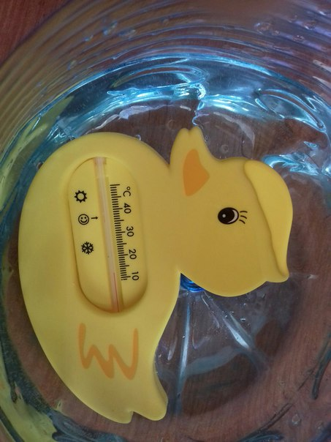 +12 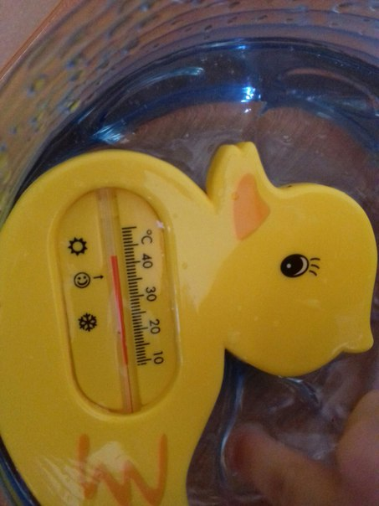 +44
При смешивании слышим звук льющийся воды.
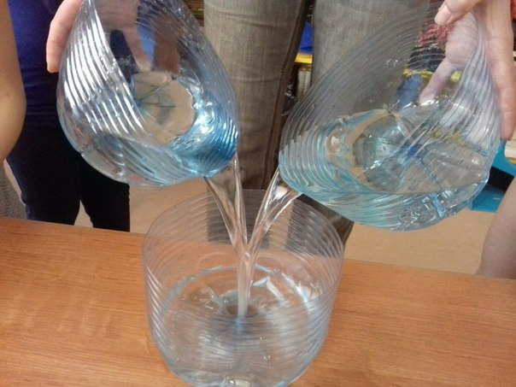
+33
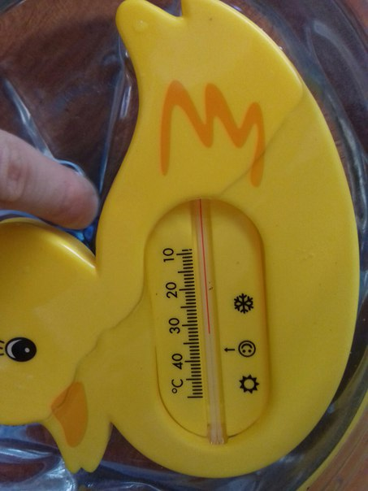
Опыт № 7 «Вода имеет вес»

Верно ли утверждение – Вода имеет вес

Цель: формирование представления о том, что вода может иметь вес
Оборудование: банка, весы, вода

Ход работы: взвешиваем пустую банку (1), весы показывают цифру 1; наливаем в банку воду (2), весы показывают цифру 3.

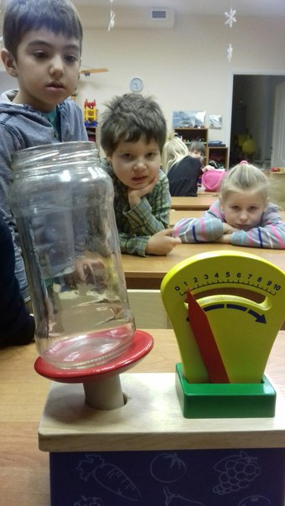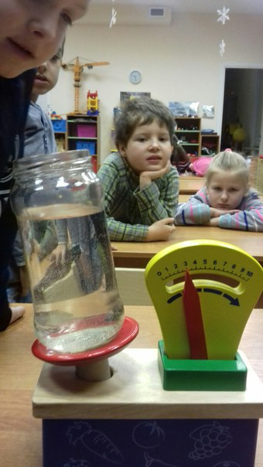

Вывод: 3 больше чем 1. Значит банка с водой тяжелее банки без воды. Вода имеет вес.

Опыт № 9 «Вода имеет разную плотность»

Что будет с яйцом, если положить его в банку с водой?
Цель: дать представление о том, что вода имеет разную плотность; познакомить детей с новым понятием – плотность.
Оборудование: емкости с водой, соль, яйцо.
Ход работы: Сначала положим яйцо в банку с чистой водой — яйцо опустилось на дно.
Во вторую банку добавляем соль, и отпускаем яйцо в эту банку — яйцо остается плавать на поверхности воды.

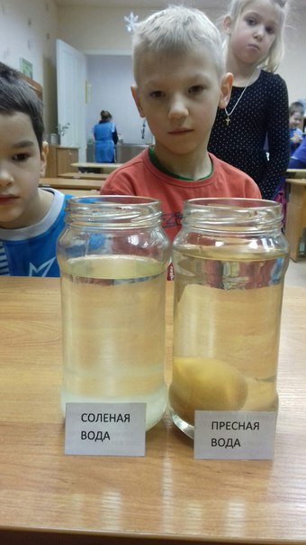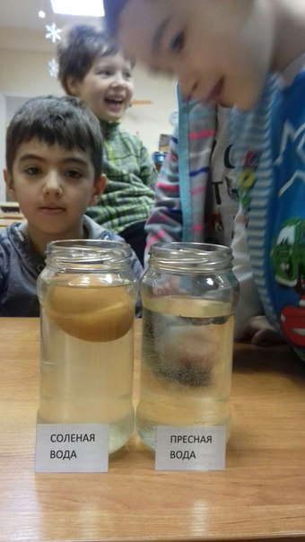

Вывод: соль повышает плотность воды! Что такое плотность вы будете изучать в школе, а пока вам достаточно знать, что соленая вода не дает утонуть предмету в нее погруженному.

Почему же в море плавать легче, чем в бассейне?

Опять же, все дело в плотности воды. Чем она выше, тем сложнее в ней утонуть. Именно поэтому в соленом море плавать гораздо легче, чем в пресноводной реке. Соленая вода помогает держаться на поверхности. Например, в Мертвом море, в котором очень сильная концентрация соли, человек может спокойно лежать на поверхности воды, не боясь утонуть.

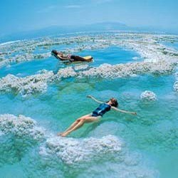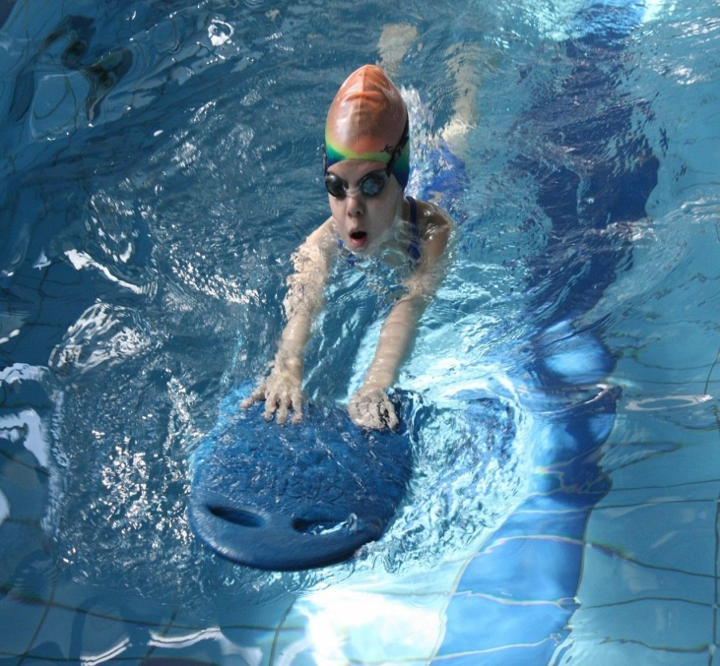

Опыт № 8 «Тонет - не тонет» часть 1

Почему некоторые вещи тонут, а некоторые нет?

Цель: Попробуем проверить, какие из окружающих вас предметов тонут в воде, а какие остаются на ее поверхности. Расширяем представления о свойствах воды, знакомить с новыми понятиями – молекулы, плотность, структура.
Оборудование: Для эксперимента подойдут с ложки (деревянная и железная), пробки, зубочистки, бусины, кусочки пластилина, любимые детали от «Лего» и прочая бытовая мелочь.

Ход работы: По одному опускайте эти предметы в таз с водой и наблюдайте за происходящим. Результаты лучше сразу занести в таблицу.
Дети, понаблюдайте за теми предметами, которые остались плавать на поверхности воды. Они плавают одинаково? Какая их часть находится под водой, а какая над водой: большая или меньшая? Не забудьте записать свои наблюдения.
Заодно ненавязчиво рассказать детям о том, что все-все окружающие нас предметы и вещества состоят из крошечных, не видимых взгляду частичек — молекул.

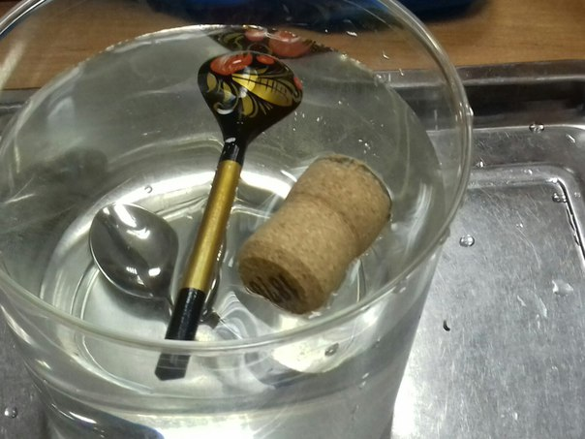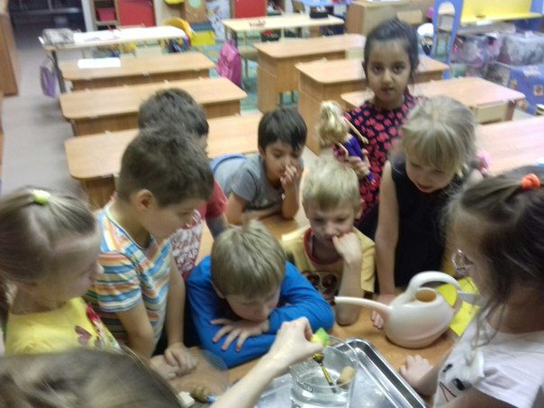

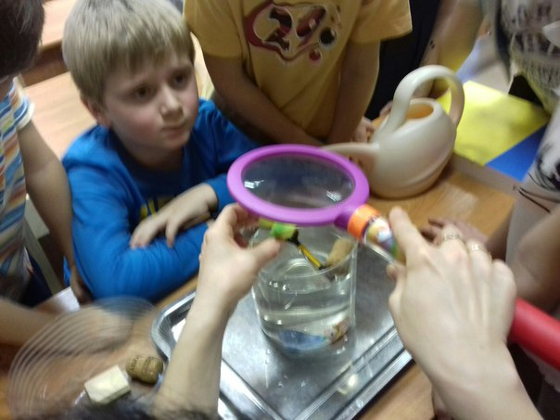

Вывод: Те вещества, в которых молекулы располагаются очень близко друг к другу — дружат и крепко держатся за ручки, — обладают большей плотностью. Чем больше плотность материала, тем больше вероятность того, что он утонет.

Опыт № 8 : «Тонет? Или не тонет?» часть 2
Цель:
Продолжаем проверять, какие из окружающих вас предметов тонут в воде, а какие остаются на ее поверхности.
Задача:
Как мы выяснили из первого опыта, часть предметов тонет, а часть остается плавать на поверхности. Попробуем усложнить задачу: соединим тонущий и не тонущий предметы, опустим их в воду и посмотрим, что из этого получится.
Оборудование:
Для проведения эксперимента нам понадобятся: прозрачная банка с чистой водой, пластилин, деревянные зубочистки, часы и линейка.
Ход работы:
- Опустим в банку зубочистку и убедимся в том, что она плавает на поверхности. Затем оторвем кусочек пластилина, погрузим его в воду и пронаблюдаем за тем, как он опустится на дно.

- А теперь возьмем кусочек пластилина, закрепим его на зубочистке и поставим в банку вертикально. Наблюдаем за происходящим: зубочистка начинает тонуть, так как ее утягивает на дно пластилин, потом разворачивается горизонтально, а затем снова встает вертикально, как поплавок.

- Теперь проведем опыт с различным по величине кусочком пластилина. При этом время измеряется секундной стрелкой часов, а размер пластилинового шарика — очень приблизительно — линейкой.

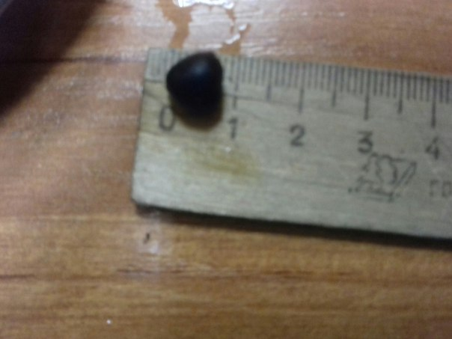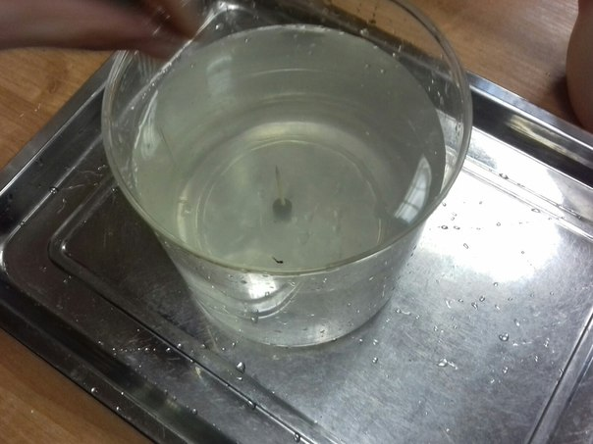

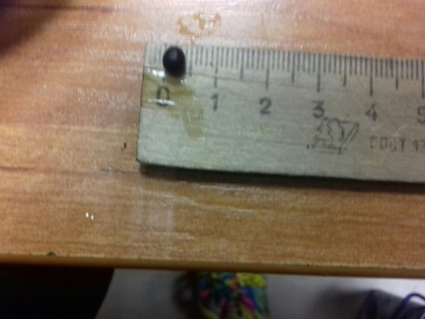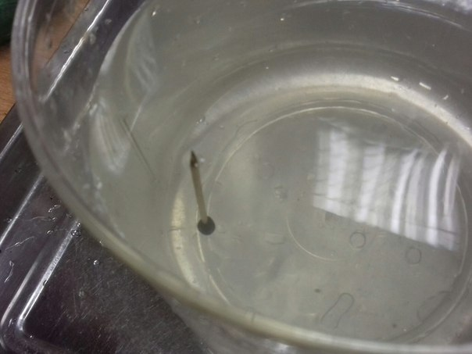

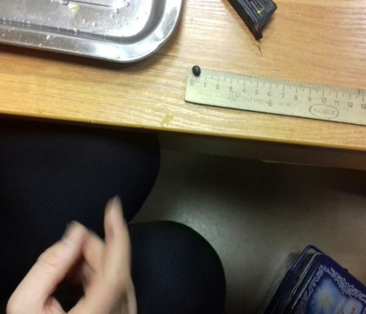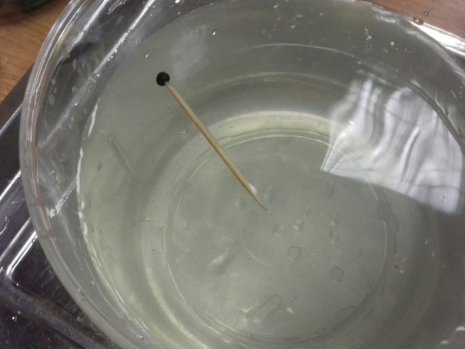

Опыт № 8 «Тонет - не тонет» часть 3

Почему один и тот же предмет может и плавать и тонуть?

Цель: Как мы выяснили из предыдущих опытов, некоторые предметы тонут, а некоторые остается плавать на поверхности. Но почему же один и тот же предмет может и держаться на воде и тонуть?
Оборудование: Для эксперимента подойдут кусок пластилина и керамическая кружка .

Ход работы:
- Опускаем в воду кусок пластилина – тонет. Придаем пластилину форму лодочки – держится на воде.
- Резко опускаем кружку в воду, она наполняется водой и тонет. Опускаем осторожно кружку в воду. Кружка плавает как лодочка.

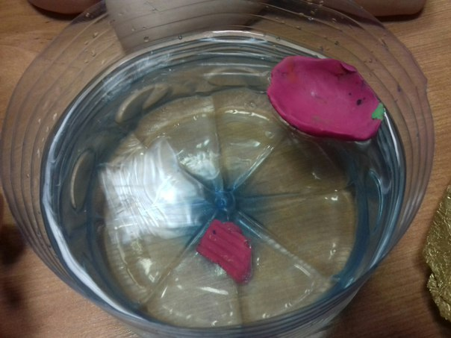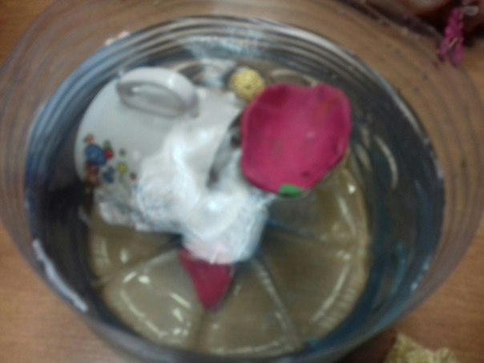

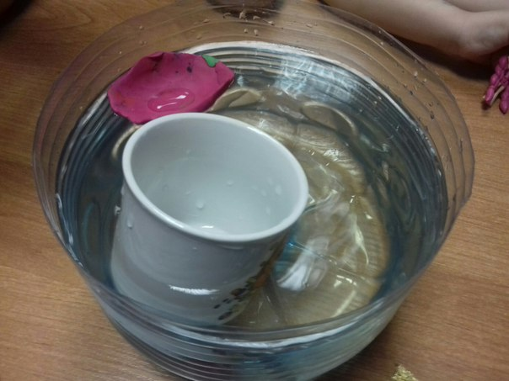
Вывод:
Если придать предмету фору лодочки, в которую не попадает вода, то он не утонет.

Опыт № 9 «В воде есть воздух»

Верно ли утверждение – В сырой воде есть воздух

Цель: формирование представления о том, что в сырой воде есть воздух, а в кипяченой нет.

Оборудование: 2-е банки, сырая и кипяченая вода, маленькая игрушка
Ход работы:

Наливаем в первую банку кипяченую воду, а во вторую сырую, опускаем в банки игрушки и наблюдаем. В первой банке ничего не изменилось, а игрушка и стенки во второй банке покрылись пузырьками.

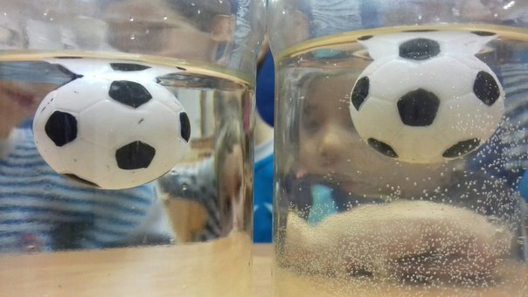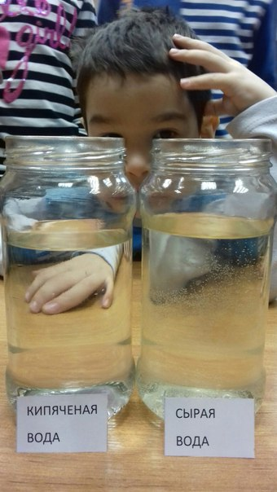

Вывод: в сырой воде есть воздух.

Кому в воде нужен воздух?

Большинство рыб дышит кислородом, растворенным в воде. Дыхание рыб происходит следующим образом. При вдохе она открывает широко ротовое отверстие. Таким образом, вода попадает в ротовое отверстие и проходит дальше, но не выходит наружу. Далее, в жаберной полости происходит поглощение кислорода. При выдохе ротовое отверстие рыбы закрывается, а жаберные крышки приподнимаются. Таким образом, вода выдавливается наружу.
Водоросли, как и все живые существа дышат, т. е. поглощают кислород и выделяют углекислый газ.

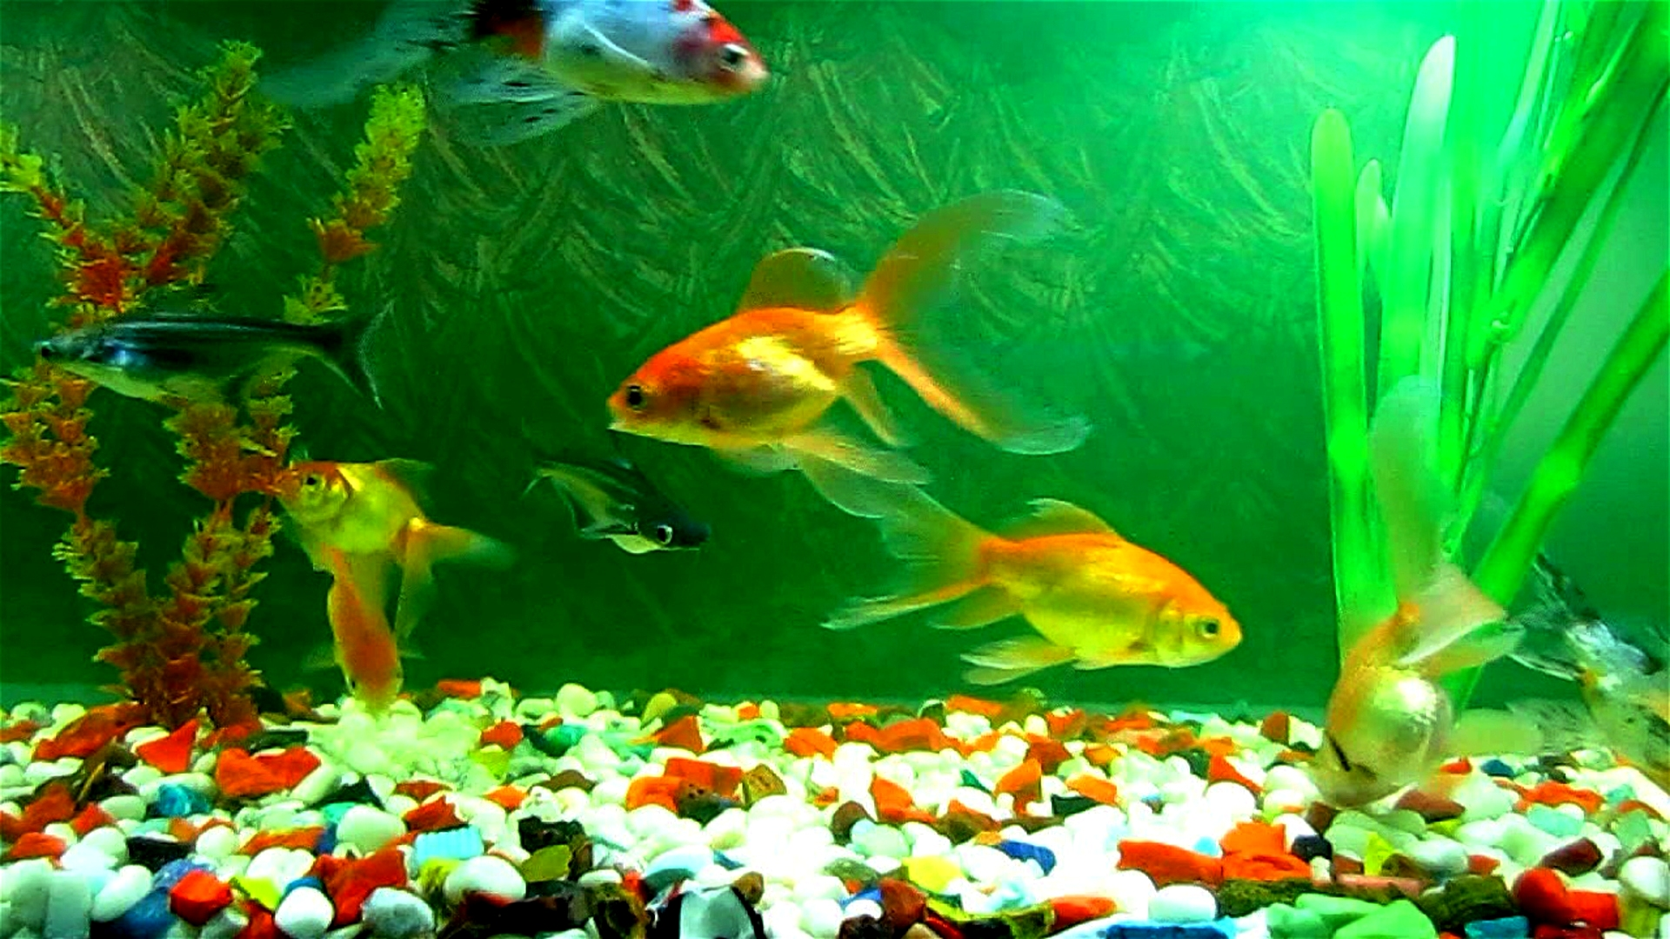

Опыт № 11 «Как вытолкнуть воду»
Цель: Формировать представления о том, что уровень воды повышается, если в воду класть предметы.
Оборудование: Мерная ёмкость с водой, камешки, предмет в ёмкости.
Перед детьми ставится задача: достать предмет из ёмкости, не опуская руки в воду и не используя разные предметы-помощники (например, сачок). Если дети затруднятся с решением, то воспитатель предлагает класть камешки в сосуд до тех пор, пока уровень воды не дойдёт до краёв.

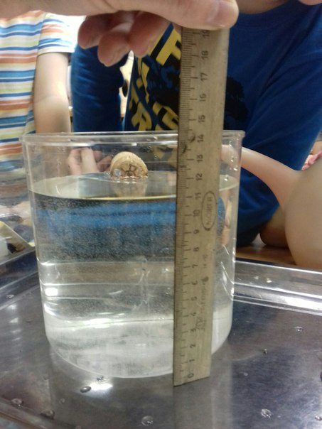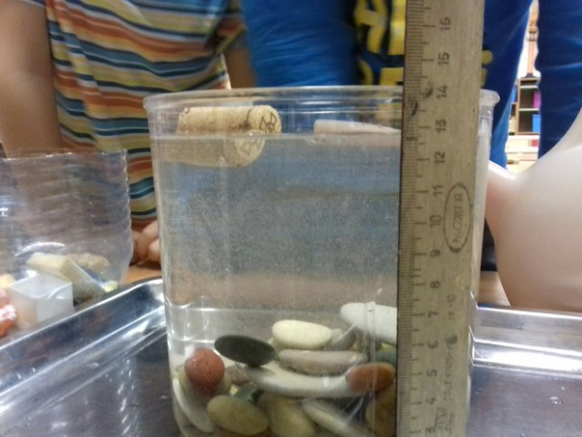

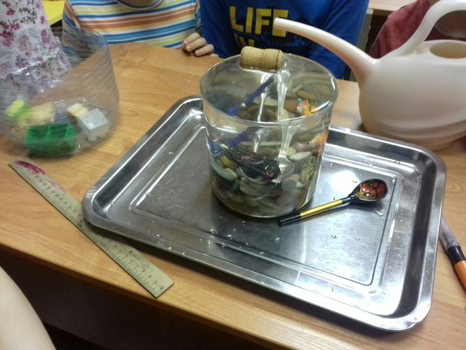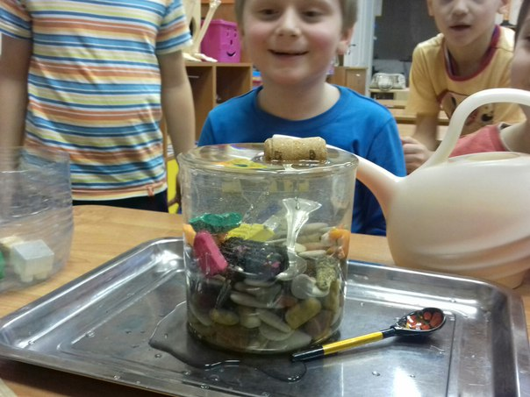

Вывод: камешки, заполняя ёмкость, выталкивают воду.

Часть 3. «Вода – это жизнь»

Из чего состоит человек? На 80% из воды. Именно поэтому врачи советуют выпивать ежедневно взрослому человеку не менее двух литров жидкости. Это необходимо для того, чтобы восполнить ее запасы, которые расходуются в течение дня, например, при выделении пота.
Для чего же организму нужна вода? Во-первых, ни один процесс в нем не может происходить без жидкости. Вода участвует в обмене веществ. Она способна разнести по организму различные питательные вещества, играет огромную роль в поддержании температуры тела и обеспечивает ему нормальное существование. Также она играет большую роль в обеспечении роста клеток. Поэтому, если без продуктов пропитания человек может прожить около30-40 суток, то без жидкости - лишь около 4-5 суток.

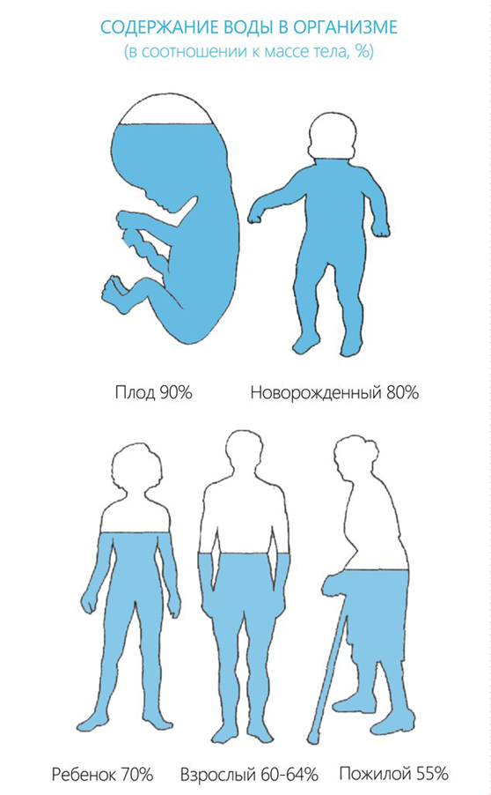
Опыт № 10 «Вода – это жизнь. Опыт с луковицей и веточкой»
Цель: показать детям, что с помощью воды можно «оживить» растение.
Оборудование: баночки, вода, сухие луковицы (луковица, гиацинт), сухая ветка
Ход работы:
15 февраля. Отмечаем, что луковицы и веточки сухие, в них нет жизни. Наливаем в сосуды воду, помещаем в них «испытуемых»
9 марта. Отмечаем, что у луковицы лука появились зеленые перья, у луковицы гиацинта – цветки, на ветке – распустились листья
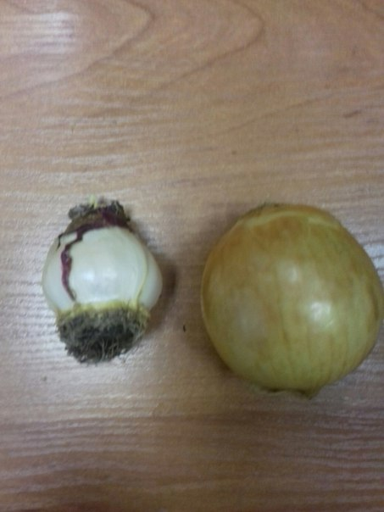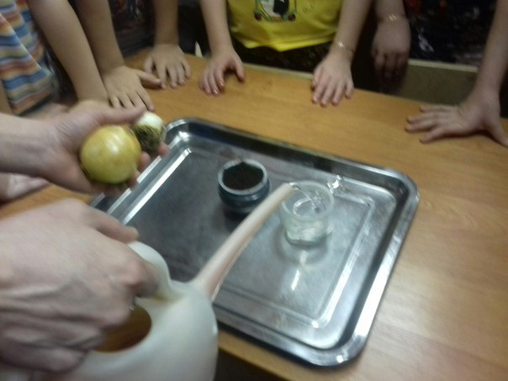

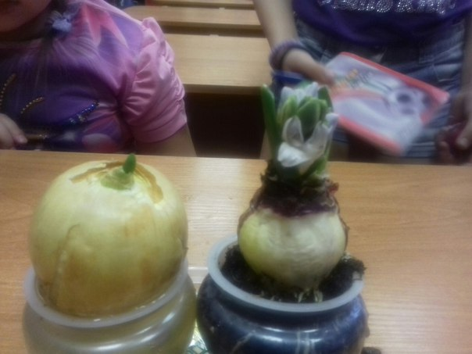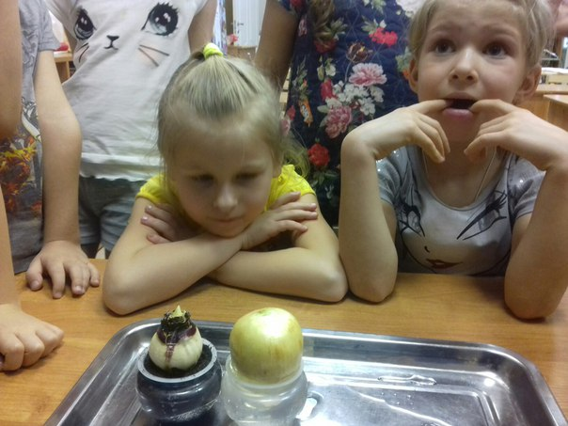

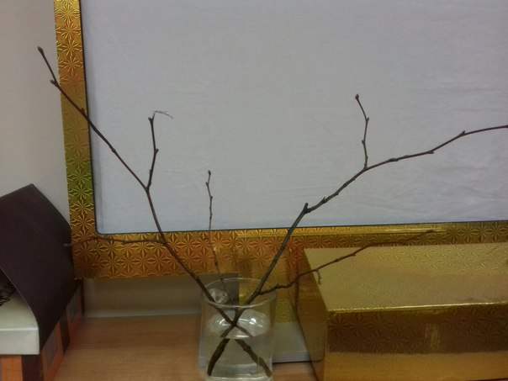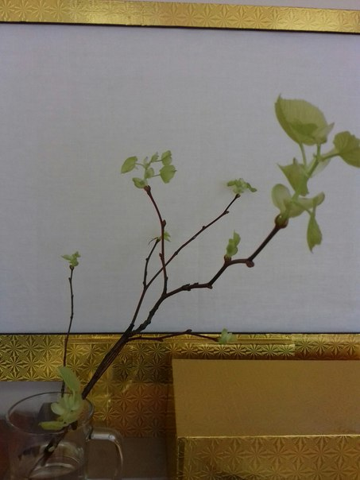
Вывод: С помощью воды можно возвратить к жизни многие растения.
  - Кому еще нужна вода

- Вода нужна цветочным клумбам 2. Подводным растениям, рыбам
и животным

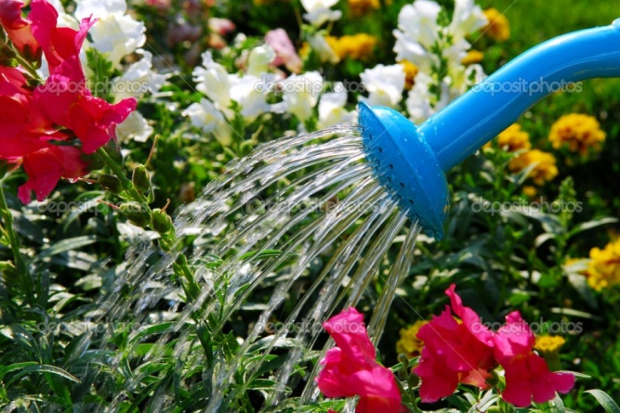
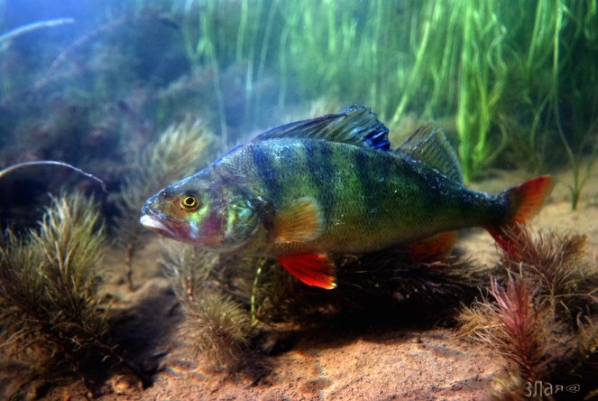

3.Наземным животным и птицам
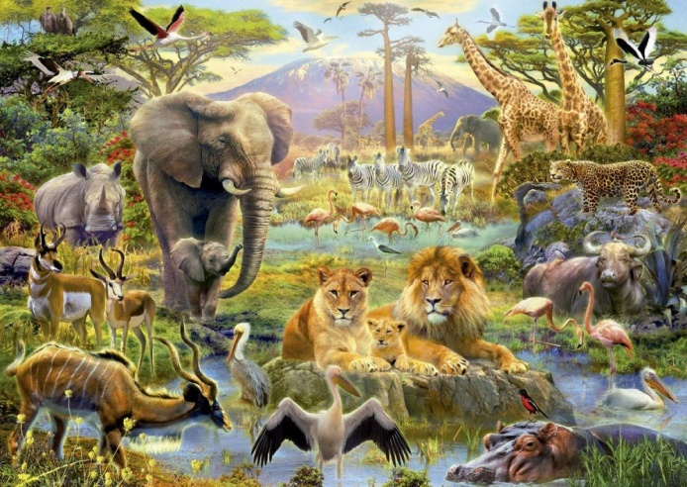

4.Лугам, полям и рощам
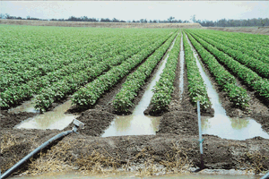
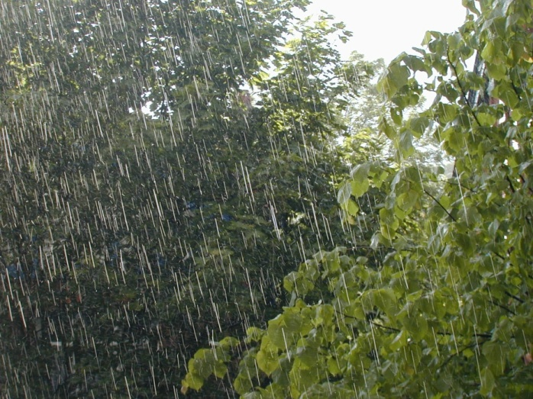
  - Как человек использует воду

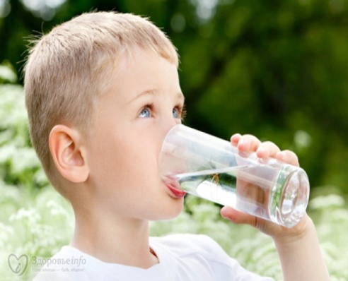
- Человек пьет воду. Без еды,
человек может обходиться
около сорока дней, а без воды
– не более пяти

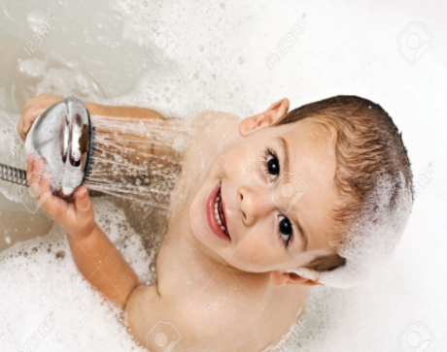
- Человек использует воду при
выполнении гигиенических
процедур (моет руки, чистит зубы,
принимает ванну/душ)

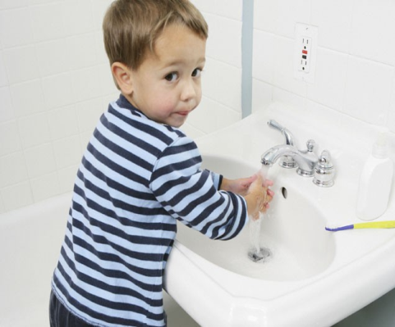
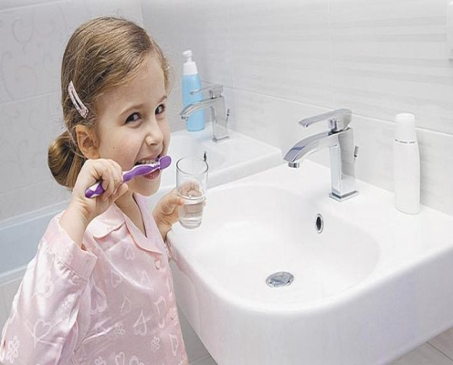

- При занятии творчеством 4. Для приготовления различных
напитков


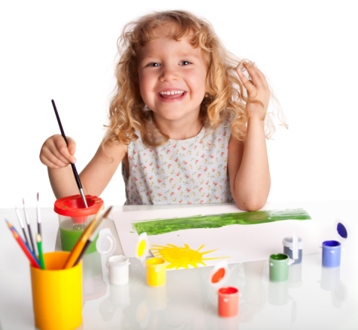

5.Человек использует воду для 6. Для уборки дома, мытья посуды
мытья фруктов и овощей и при пользовании канализацией.
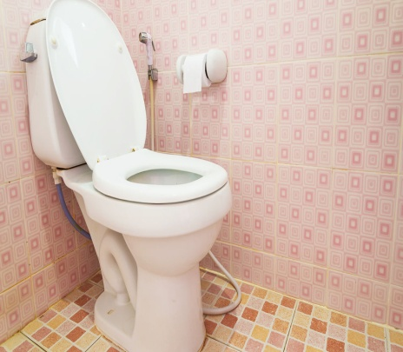
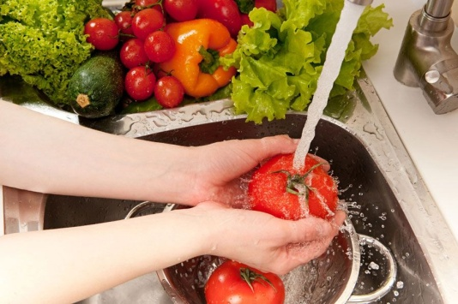

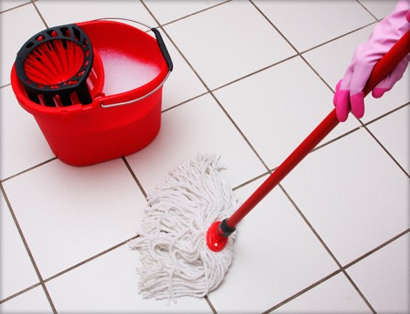
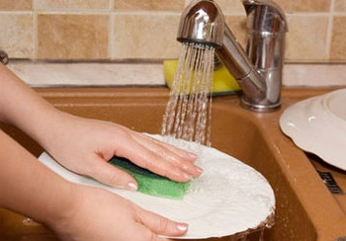

7. При отапливании дома 8. При стирке белья
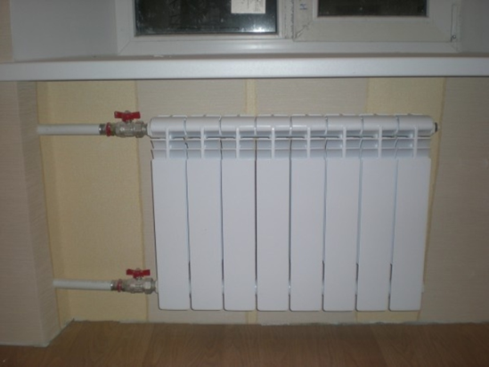
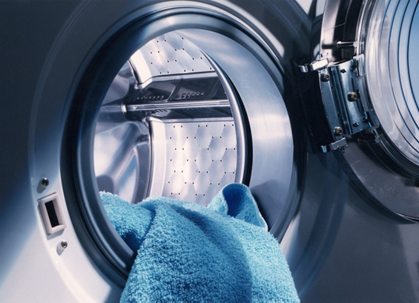

9.Для приготовления пищи 10. Человек использует воду
для консервирования
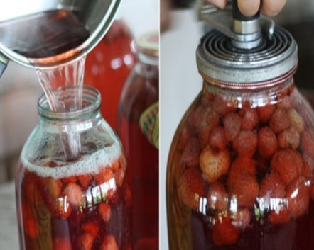
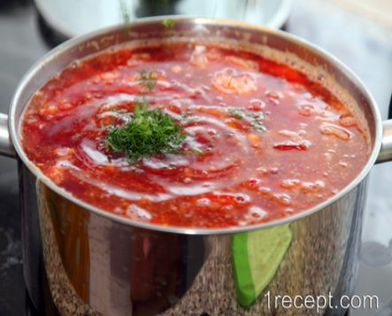

11. Человек использует воду для переправы, для экскурсий и путешествий

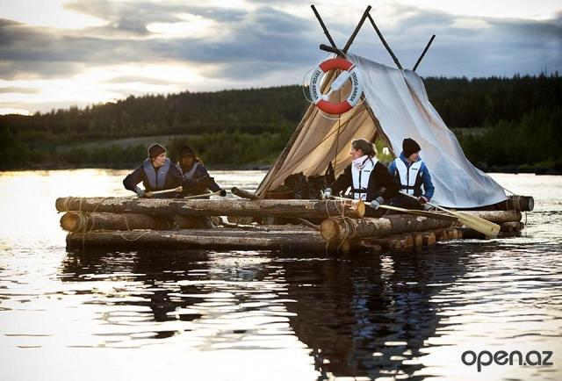
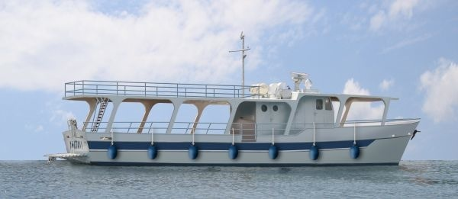

12. Ловит рыбу и море продукты 13.Человек использует воду для
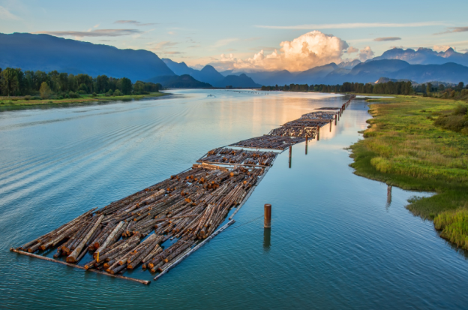
сплава леса
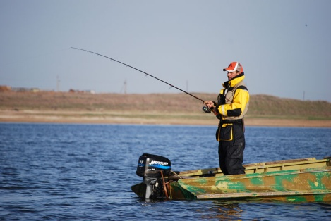

14. Так же вода помогает справляться со стихийным бедствием – пожаром

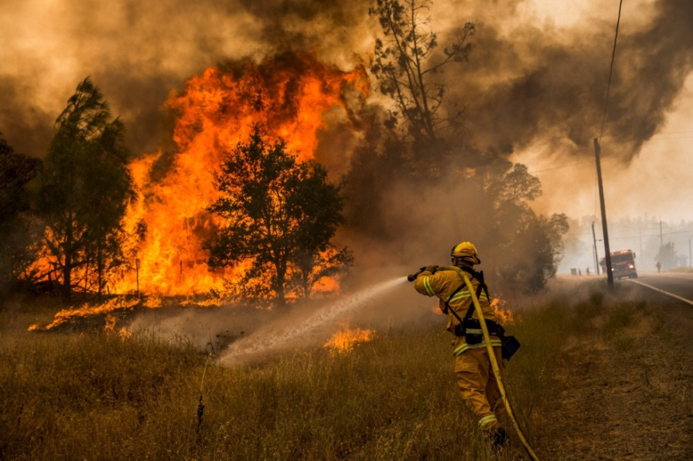

15. Фонтаны

Идеальное времяпрепровождение в знойный летний день — расположиться рядом с фонтаном. Фонтаны сопровождают человека издревле, услаждая взор. Спроси человека — для чего нужны фонтаны? — и подавляющее большинство ответит: для красоты! Но только ли?
Фонтаны — очень древнее изобретение. Давным-давно жители царств Месопотамии устраивали фонтаны в садах, каскадами спускающихся по холмам, и сады эти были настоящими оазисами пышного цветения и прохлады под нещадно палящим южным солнцем. И все благодаря фонтанам: они не только являли собой отраду для глаз, но и служили для практических целей, откуда бралась вода для орошения садов и полей.
В Древнем Египте бассейны с фонтанами устраивали прямо посреди жилища — во внутреннем дворе, где разбивался сад. И опять убивали сразу двух зайцев: и красиво, и удобно — вода для полива прямо под боком.
А вы узнали где находятся фонтаны, изображенные на картинках? (ответы детей)

- Фонтан на площади Ленина 2. Фонтан в Петергофе
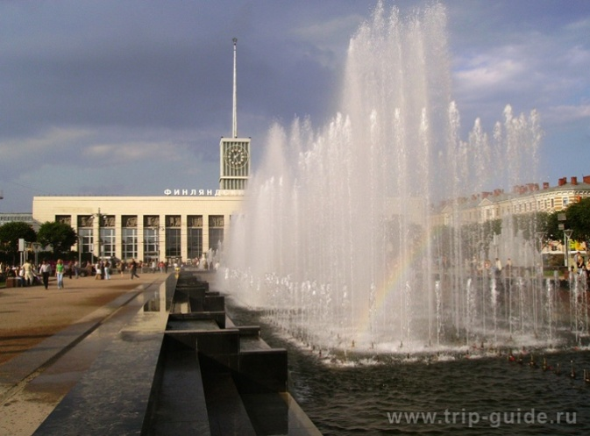
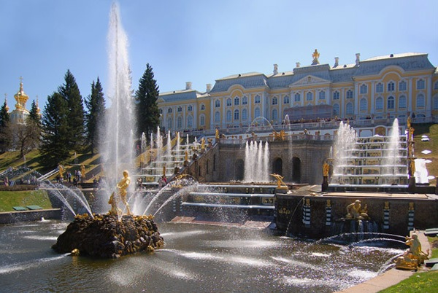

3. Фонтан в Летнем саду.

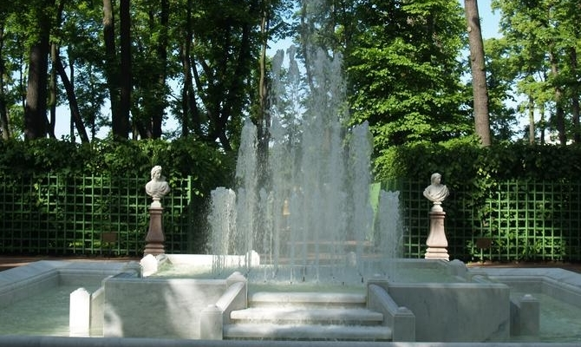

Взаимодействие воспитателя с музыкальным руководителем . Выступление на открытии концерта «Тотоша»

Цель: Формировать музыкальные способности детей через танцевальную деятельность.
Задачи: Формировать у детей эстетические чувства, вызывать положительные эмоции, обогащать музыкальные представления (танцующие струи воды). Развивать умение передавать характер музыки в танце.

«Волшебный фонтан»

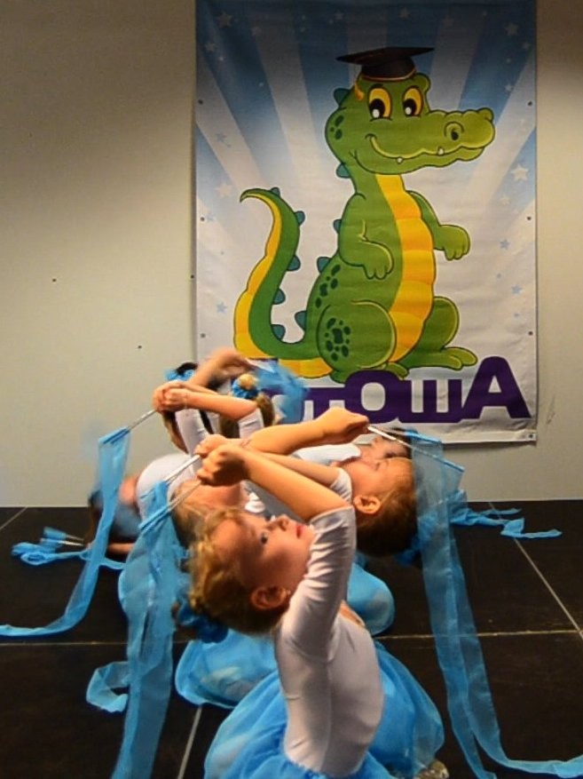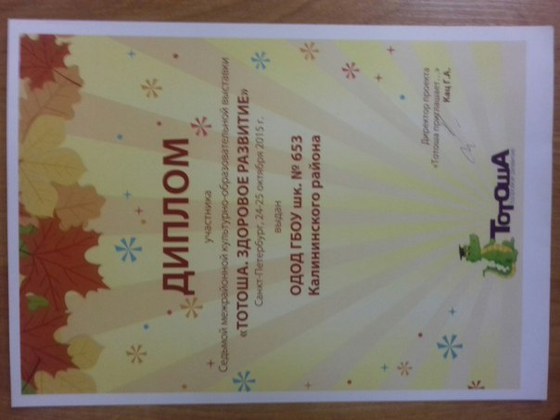

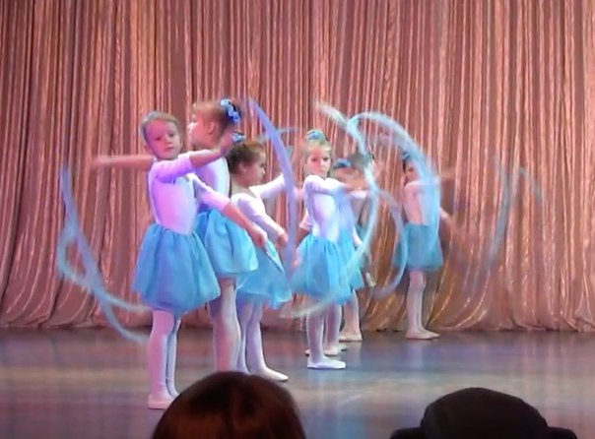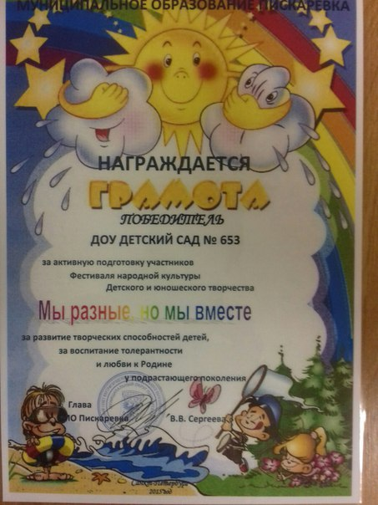
По воде ходит различный специальный транспорт

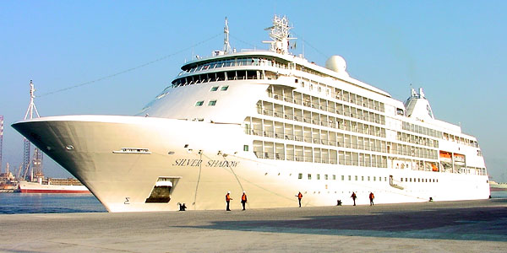
- Ледоколы 2.Туристические лайнеры
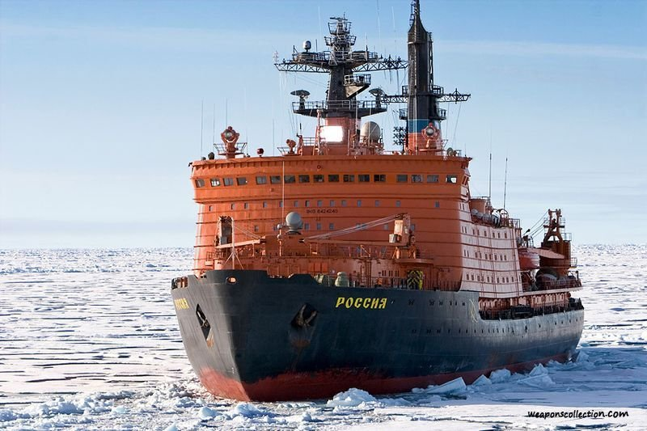

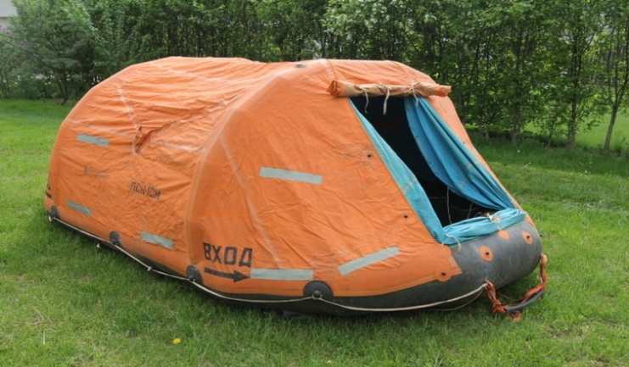
3. Грузовой транспорт 4. Спасательный транспорт
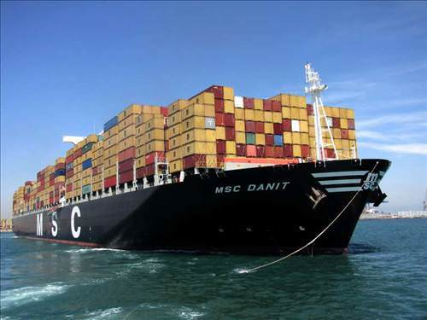

- Военный транспорт

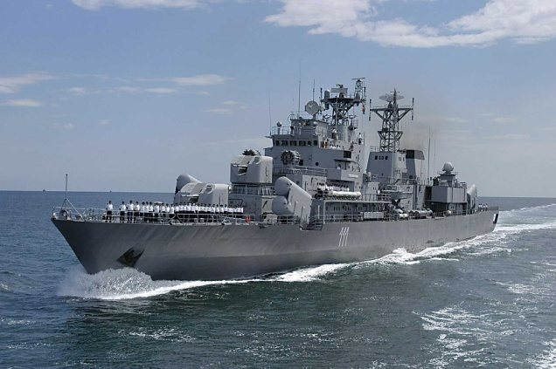
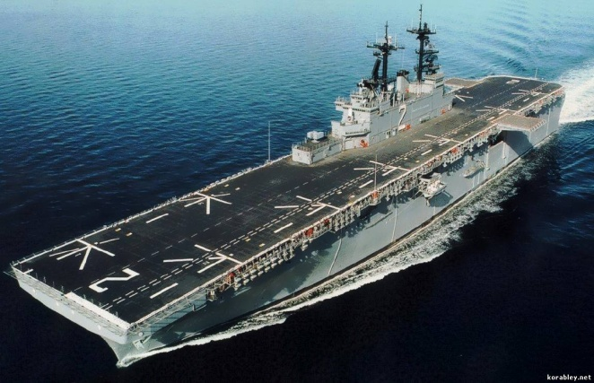

Также люди освоили и подводный мир – придумали специальный транспорт.

- Подводная лодка 2. Батискаф
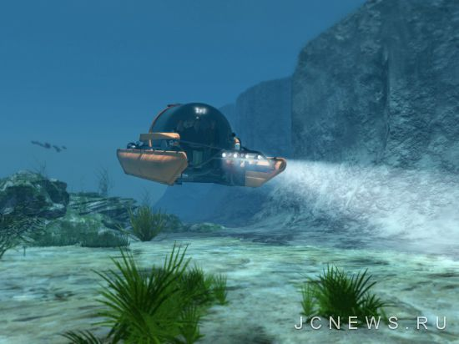
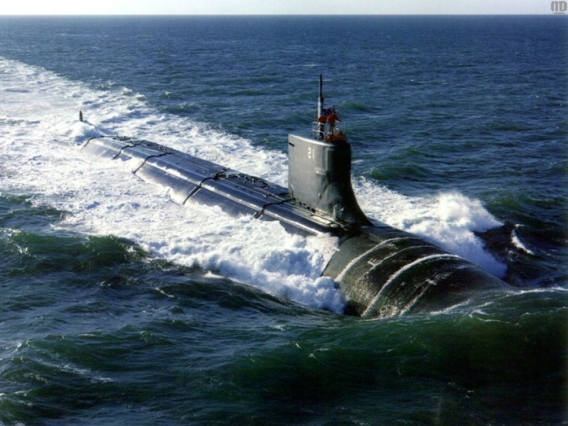

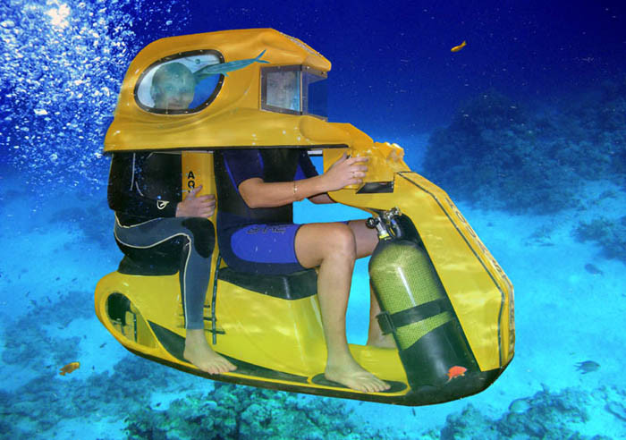
3. Подводный мотоцикл

  - Как человек приручил воду

Гидроэлектроста́нция (ГЭС) — электростанция, в качестве источника энергии использующая энергию водного потока. Гидроэлектростанции обычно строят на реках, сооружая плотины и водохранилища. Для эффективного производства электроэнергии на ГЭС необходимы два основных фактора: гарантированная обеспеченность водой круглый год и возможно большие уклоны реки.

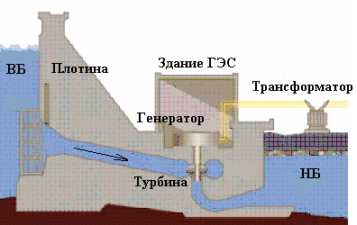
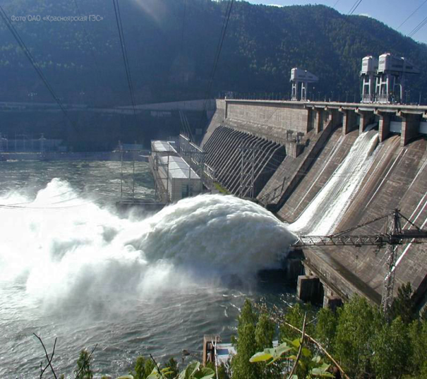

Водяной мельницей называют сооружение, в котором используется энергия движения воды. Вода падает на водяное колесо, снабженное, как правило, зубчатой передачей. Чтобы поток воды был более мощным, реку, на которой устанавливалась мельница, перегораживали плотиной. В этом искусственном препятствии оставляли отверстие, через которые проникали струи. Вода падала на лопасти колеса, приводя его во вращение.
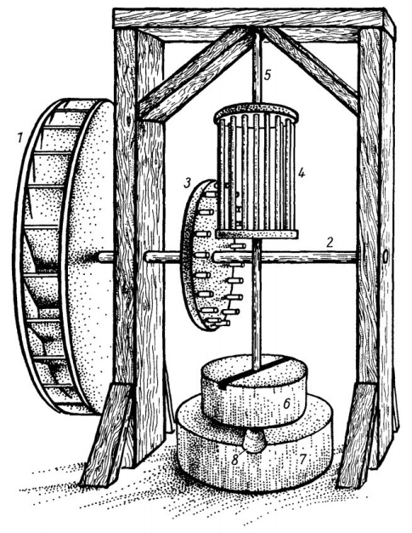
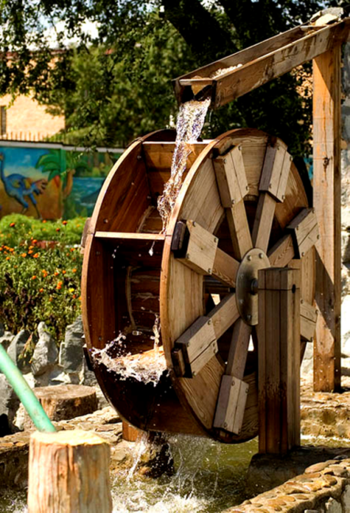

  - Водные виды спорта. Развлечения с водой и на воде

- Водяные мельницы и другие 2.Аквапарк
игрушки
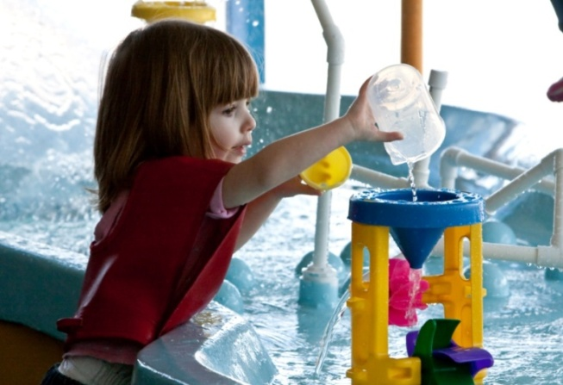
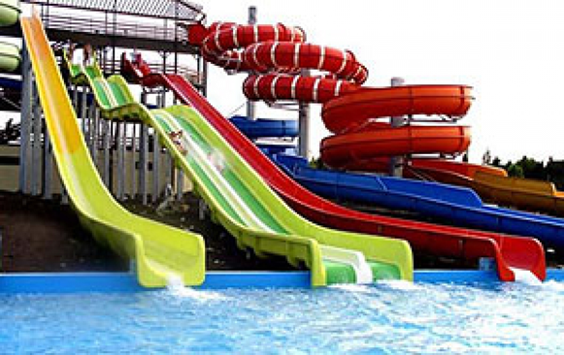

3.Катание на воде (шар, банан, ватрушка, водные лыжи и т.п.)

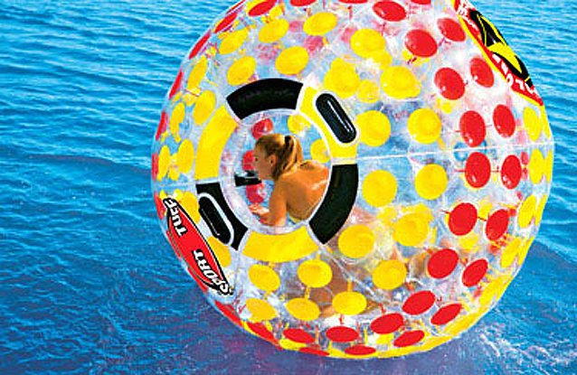
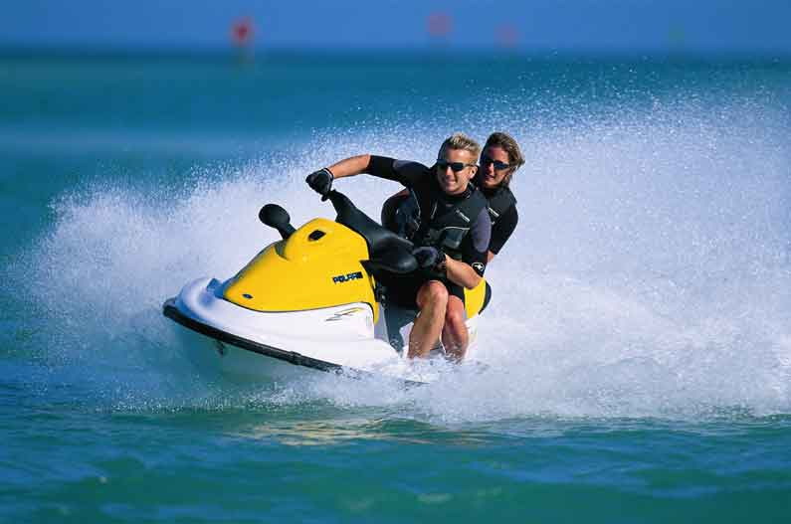

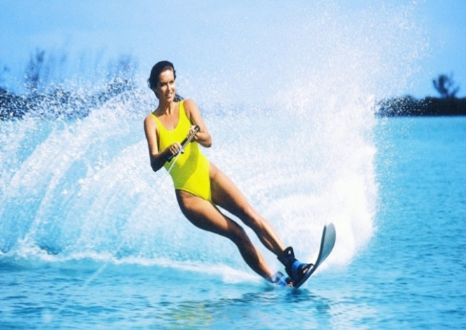
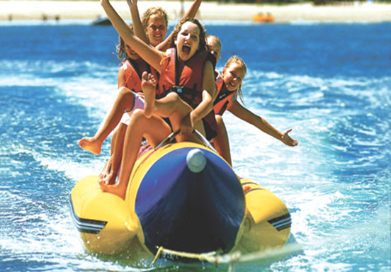

4.Пускание бумажных корабликов 5. Фонтаны шутихи
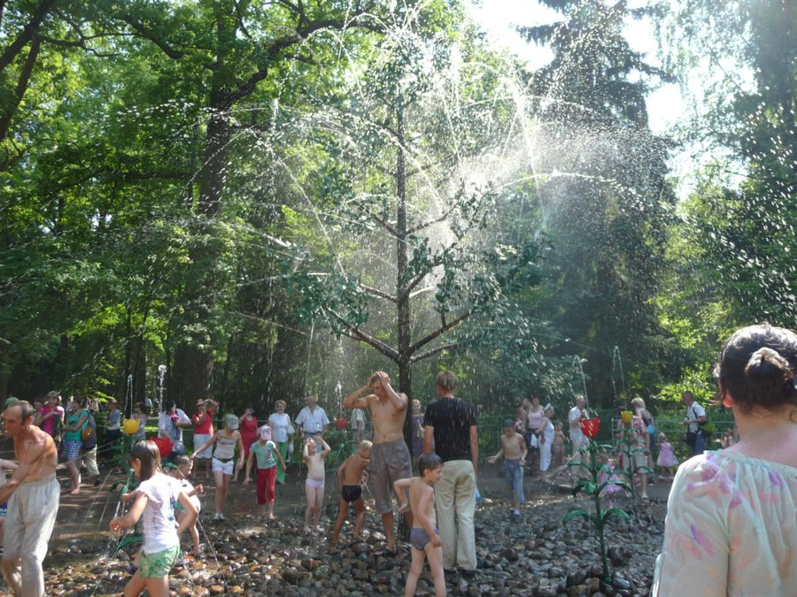
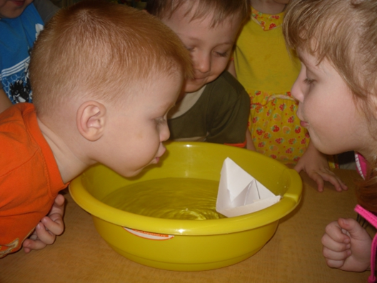

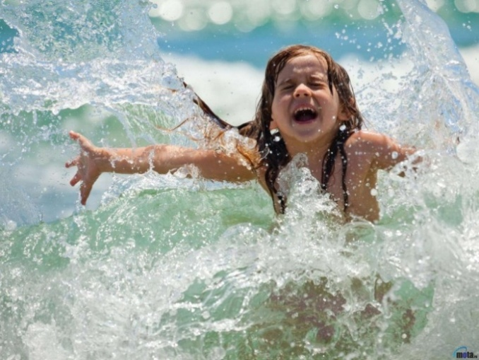
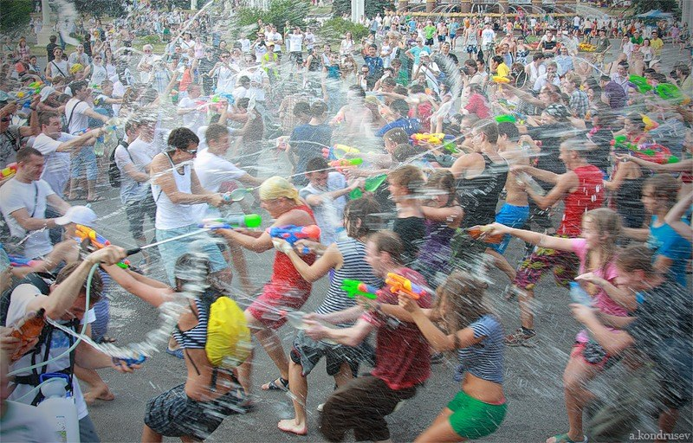
5.Обливание из водных пистолетов и шлангов, плескание в море

7. Сплав на байдарках
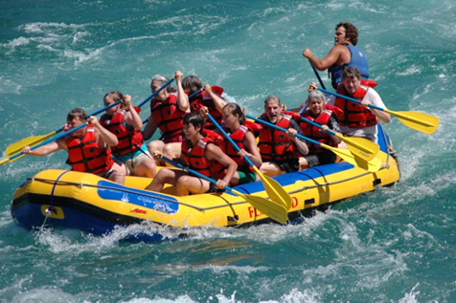
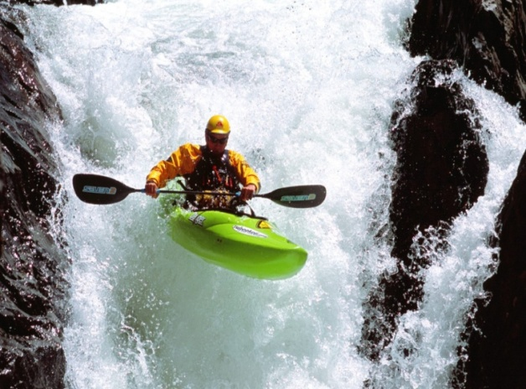

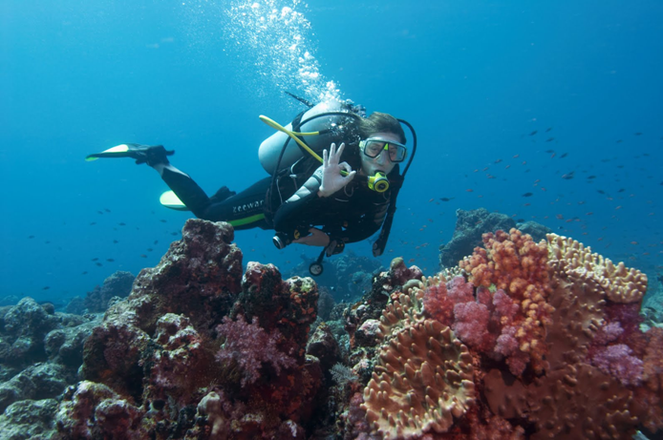
6.Дайвинг 7. Парусный спорт
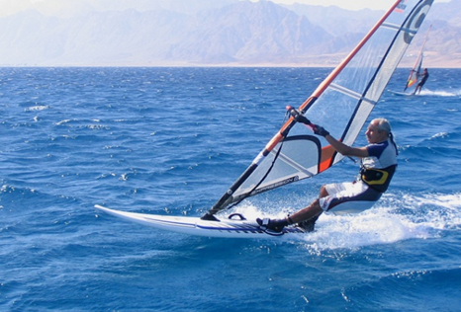

- Прыжки в воду, серфинг, водное поло, синхронное плавание, плавание, гребля,
парусный спорт

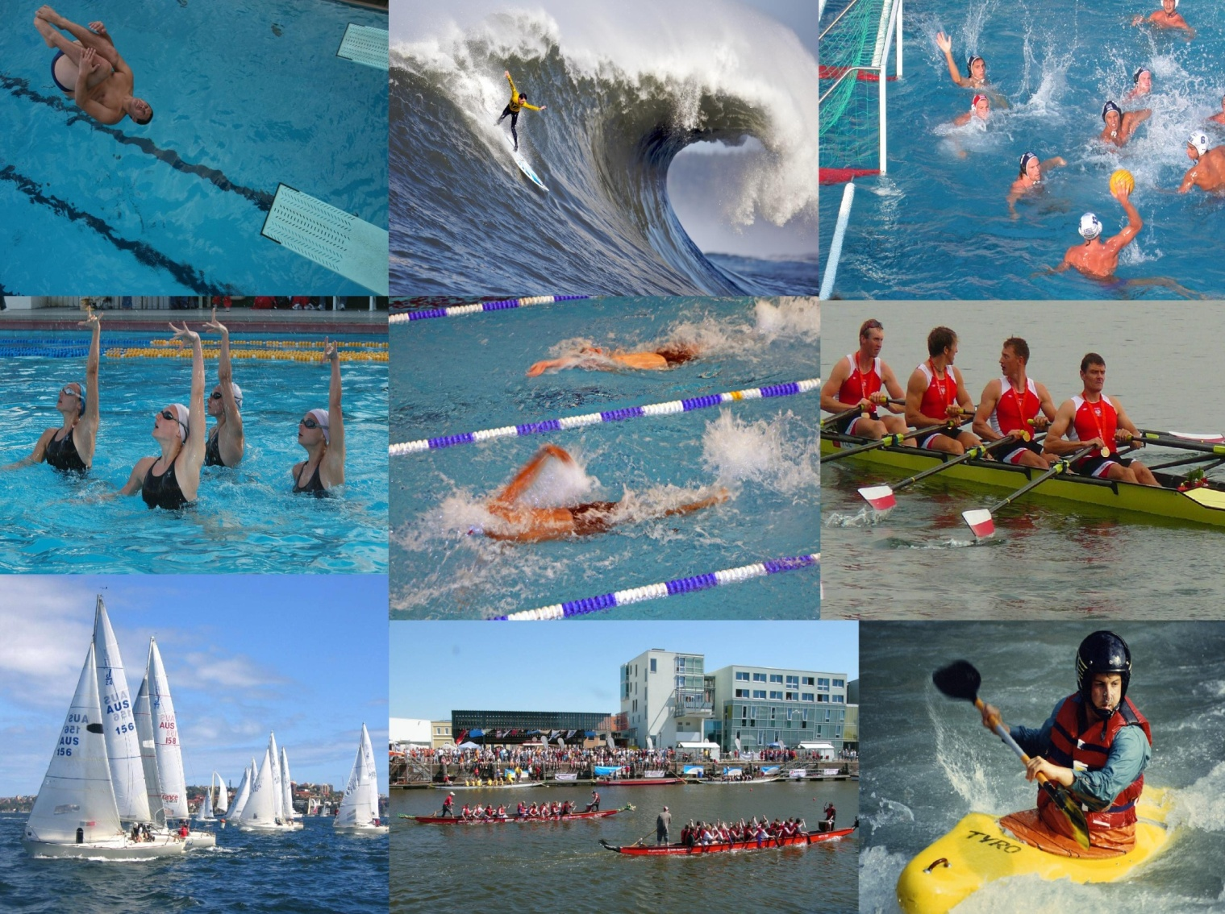

  - А знаете ли вы?

По обилию вод Петербург занимает одно из первых мест в мире.

Река Нева – это главная водная магистраль Петербурга. Длина её в черте города - более 30 километров. Нева вытекает из Ладожского озера и впадает несколькими рукавами (Большая и Малая Нева, Большая, Средняя и Малая Невка) в Невскую губу Финского залива Балтийского моря. Ширина Невы – от 400 до 600 метров (наибольшая ширина – до 1200 метров), глубина – от 8 до 11 метров (наибольшая – 24 метра, у Литейного моста).
Нева имеет несколько версий происхождения названия:
- от древнего финского названия Ладожского озера НЕВО – море
- от финского слова НЕВА – болото
- от шведского слова НЮ – новая (река)
Река Фонтанка – это река пересекает центральную часть Петербурга. Длина реки – 6,7 км, ширина – до 70 метров, наибольшая глубина – 3,5 метра. До 1714 года её называли "Безымянный ерик". Она вытекает из Невы и впадает в Большую Неву. Название Фонтанка река получила в связи с устройством фонтанов Летнего сада.
Река Мойка – эта река расположена в центральной части города. Она берёт свое начало в Фонтанке и впадает в Большую Неву. Длина её 4,6 км, ширина – до 40 метров, наибольшая глубина -3,2 метра. Первоначально Мойка называлась Мья и была тихой тинистой речкой вытекавшей из болота. Историки не раз спорили по поводу происхождения слова "Мойка". Выдвигались самые разные предположения. Предполагается, что это название от глагола "мыть". Среди петербуржцев было распространено мнение, что название реки связано с имевшимися на ее берегах общественными банями.
Река Карповка – эта извилистая река разделяет Петроградский и Аптекарский острова. Она берёт начало из Большой Невки и впадает в Малую. Финское название Карповки – Корпийоки – означает лесная или воронья река.
Река Охта – эта первый приток Невы. Длина её 90 километров, ширина от 30 до 40 метров, глубина 1 метр (наибольшая 5 метров). Река судоходна на 8 км от устья и сильно загрязнена. От её названия происходит название местности. Предполагают, что "Охта" - это ижорско-финское слово, означающее "закат", "запад". Некоторые исследователи переводят название реки Охты как "Медвежья речка".
Река Смоленка – в 18 веке у реки было устоявшееся название – Мякуша. В первой половине 19 века стали употреблять другие названия: Черная и Глухая речка. В 1864 году для устранения одноименности с другой Черной речкой, она была названа Смоленской рекой по находящему рядом Смоленскому кладбищу. Позже она обрела своё нынешнее название.

Это только малый перечень рек Санкт-Петербурга, на самом деле их ещё очень большое количество, например: Ждановка, Пряжка, Спартак, Утка, Глухарка, Каменка, Ижора, Большая Ижорка, Славянка, Мурзинка, Монастырка, Волковка, Емельяновка, Дудергофка, Екатерингофка, Ивановка, Красненькая, Дачная, Чёрная Речка и так далее.

Каналы Санкт-Петербурга

Казалось бы, такого количества рек должно хватить городу, но по замыслам Петра первого наш город должен был стать водной державой, а далеко не все реки соответствовали его смелым замыслам. Тогда в нашем городе появились каналы. Вот несколько из них:
Канал Грибоедова – канал начинается из реки Мойки и впадает в реку Фонтанку, пересекает Невский проспект. На месте канала раньше была очень извилистая речка – Кривушка. До 1923 года канал назывался Екатерининским, потом был переименован в Канал Грибоедова в честь русского писателя Александра Сергеевича Грибоедова.
Крюков канал – канал был прорыт в 1719-1720 гг. от Большой Невы до Мойки и назвали в честь строителя С. Крюкова. С 1782 по 1787 года его продлили до Фонтанки. Длина его составляет – 1015 м. Этот короткий канал богат памятниками истории и культуры. На его берегах можно увидеть лучшие образцы петербургской архитектуры разных эпох.

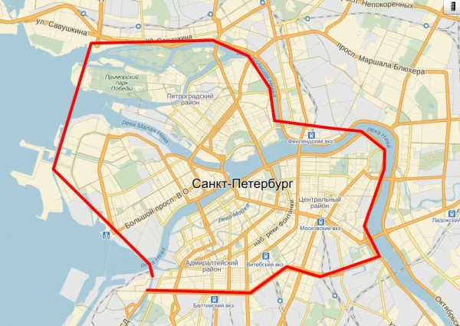
Венеция – город на воде.

Венеция - необычный город, где вместо
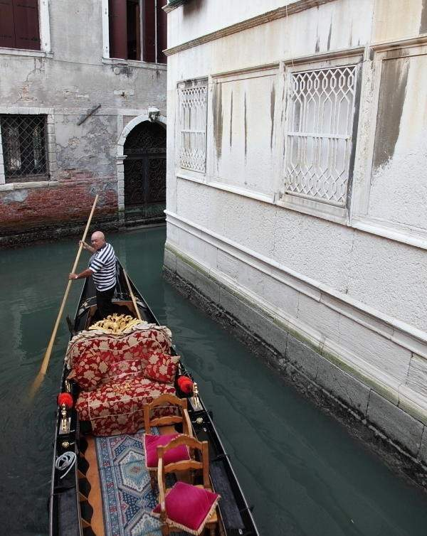
дорог– каналы, а вместо автомобилей
– лодки.
Венеция - удивительна и необыкновенна,
она привлекает туристов со всего мира.
Город замечателен тем, что построен на
множестве морских островах, его кварталы
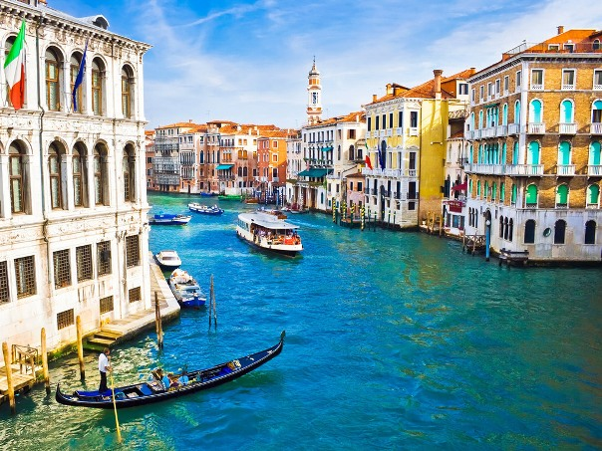
поднимаются прямо из воды.

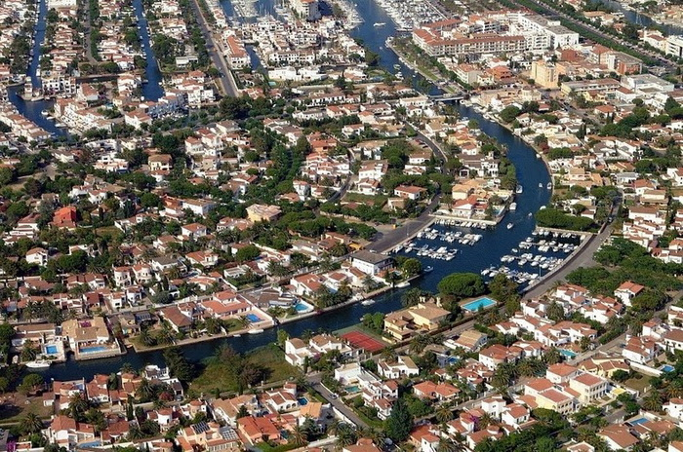

3.6. «Вода может быть опасной»

1.Нельзя купаться рядом с заводскими 2. Нельзя плавать при большой волне
трубами
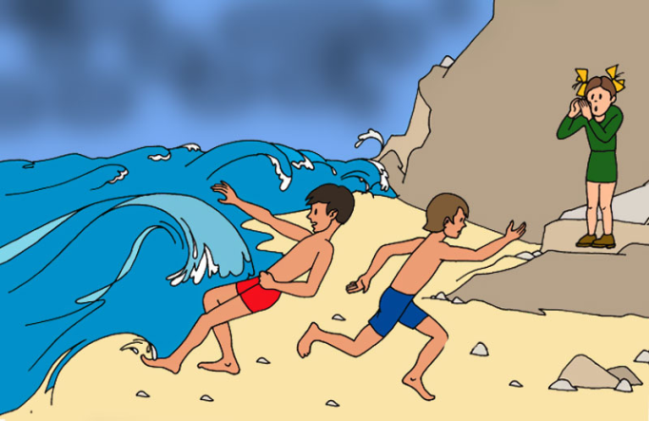
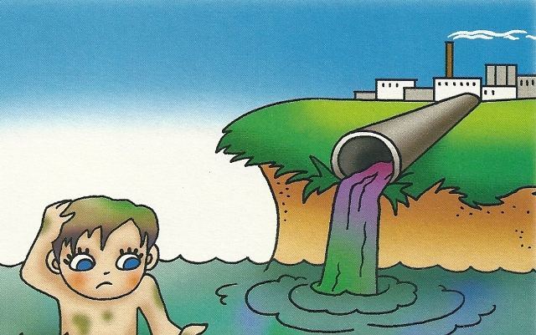

3.Быть осторожными во время игры 4.Не заплывать за буйки
рядом с водоемом, где могут ходить
моторные лодки.
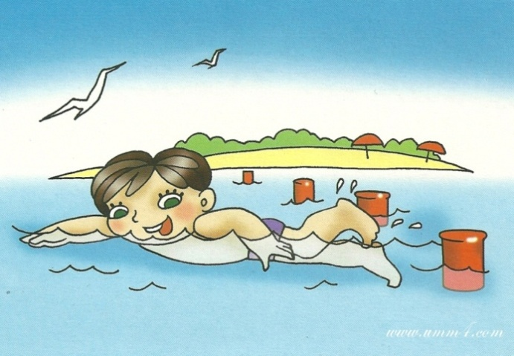
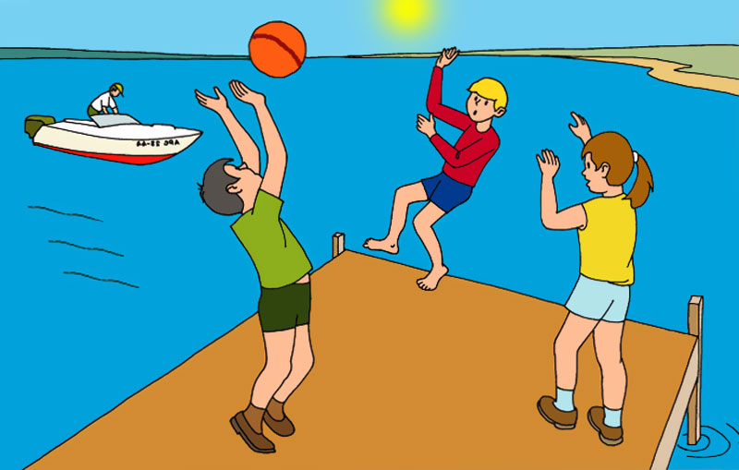
5.Нельзя хватать в воде за ноги и топить 6.Нельзя купаться во время грозы
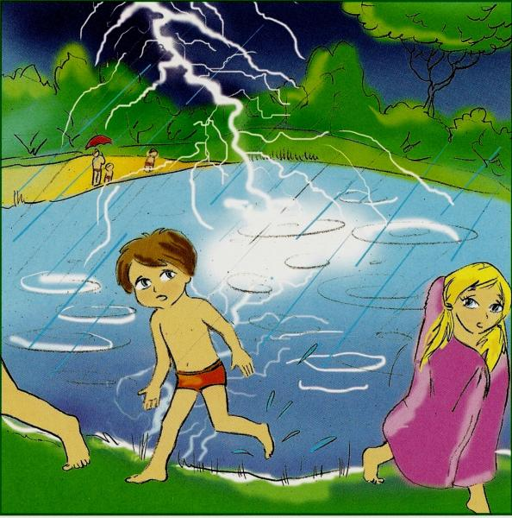
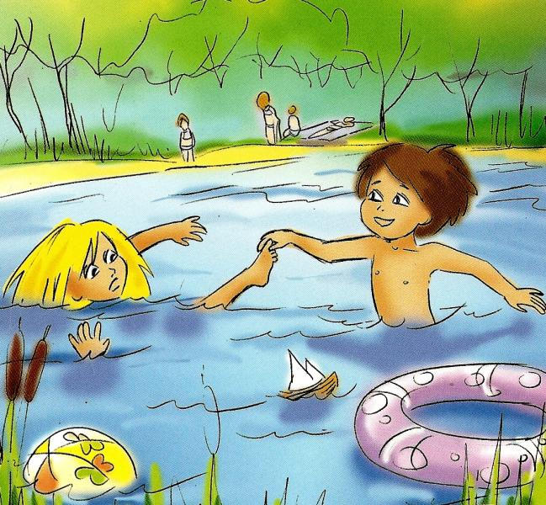
.
7.Нельзя нырять не в специально 8.Игры с водой дома могут
отведенных местах. привести к потопу
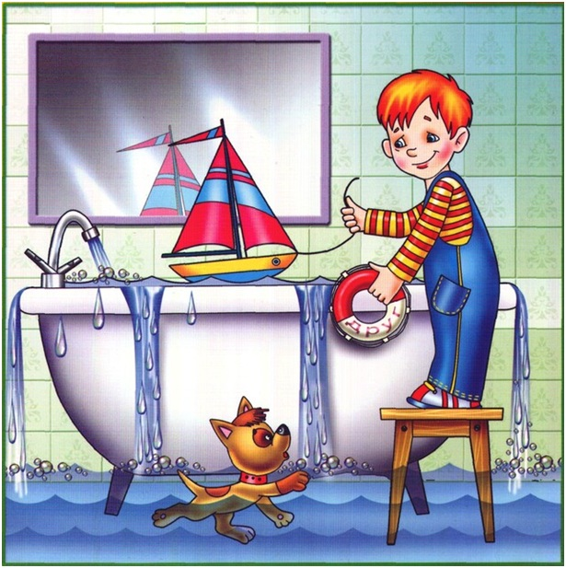
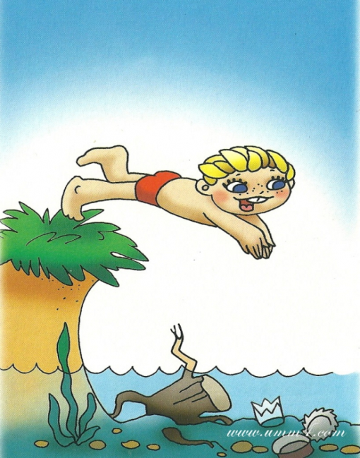

Выводы

1.Вода необходима человеку не только для питья и приготовления пищи. Водой мы моемся. Вода нужна для поддержания чистоты в жилищах, общественных зданиях, на улицах.

2. По водным путям человек передвигается на лодках, теплоходах, перевозит продукты и машины, сплавляет лес.

3. Вода приводит в движение машины, вырабатывающие электрический ток.

- Вода переносит тепло по трубам и обогревает воздух в домах, где живут и работают люди.

- Нагретая вода отдаёт тепло растениям, выращиваемым в теплицах.

- Вода нужна для работы железнодорожного и автомобильного транспорта.

- Ни одна отрасль промышленности не обходиться без воды. На фабриках и заводах вода используется для растворения красок, крашения тканей и кожи, для изготовления бумаги, мыла, выпечки хлеба и т.д.

8. Многие культурные растения нуждаются в дополнительной поливке. Для этого используют поливные машины, дождевальные установки.

Часть 4 «Твердое состояние воды»
    - « Свойства льда»
- Лед – твердое состояние воды.
- Может принимать различную форму
- Не имеет цвета (прозрачный)
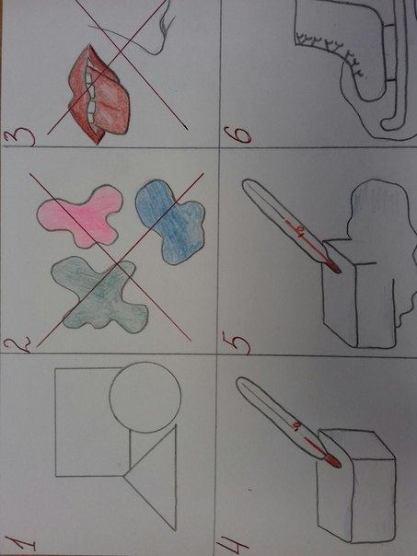
- Не имеет вкуса и запаха т.к. образуется из воды
- Холодный. Температура меньше 0 С
- При повышении температуры превращается в воду
- Колкий
- Скользкий

Опыт № 1 Замерзание. Таяние
Цель: формировать представление детей о том, что при 0 градусах вода замерзает и превращается в твёрдый лёд; при замерзании вода увеличивается в объеме; лед легче воды.
Материалы: прозрачная емкость с отметкой уровня, вода.
Перед детьми ставится задача:
заполнить емкость водой до уровня; воспитатель ставит емкость на мороз; когда вода замерзнет, емкость приносят в группу

Обсуждение:
- изменилось ли состояние воды (вода превратилась в лед),
- увеличивается ли объем воды при замерзании (лед поднялся выше отметки);
- при повышении температуры, лед тает и превращается в воду;
- во время замораживания воды в ней также замораживаются частички воздуха, именно это позволяет замороженной воде плавать на поверхности жидкой.
- лед растаял – уровень воды установился до прежней отметки.
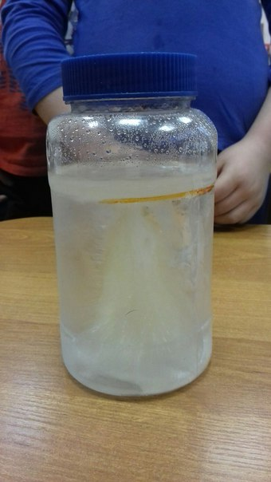
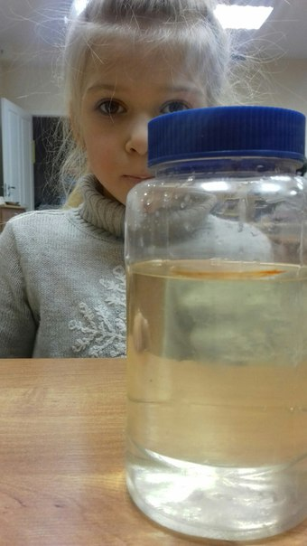

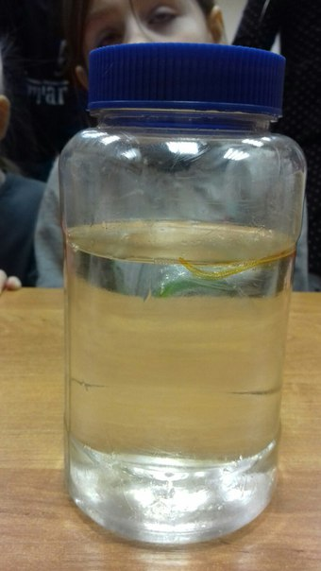
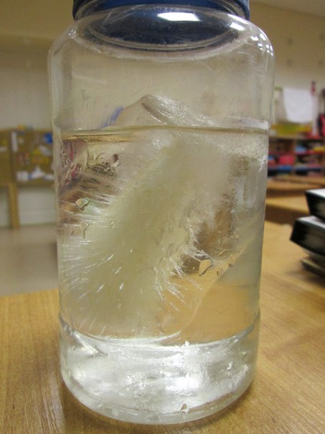

Вывод: при замерзании вода переходит из жидкого в твердое состояние, увеличиваясь в объеме.
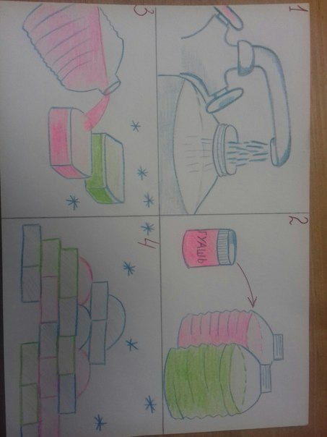
Продуктивная деятельность.

Строим стену из цветных
кирпичей

Цель:
продолжать знакомить детей с тем, что вода замерзает на
холоде, что в ней растворяется краска; закрепить умение детей сооружать постройки.
Материалы: пластиковые формы (одинакового размера), гуашь, вода

Ход работы:
наливаем в большие емкости воду, добавляем и растворяем гуашевые краски, заполняем формы разноцветной водой, выносим их на мороз. Когда вода превратится в лед, вынимаем разноцветные ледяные кирпичи и сооружаем постройку.

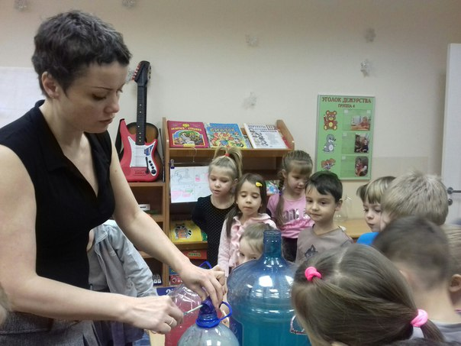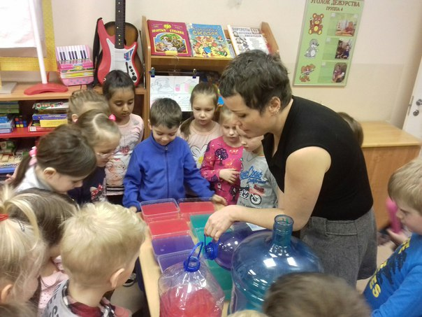

Взаимодействие дошкольного отделения со школой.

Школьники начальной школы, воспитанники нашего дошкольного учреждения, пришли на помощь дошколятам. Они расчищали площадку под постройку, помогали переносить и вынимать из форм ледяные блоки.

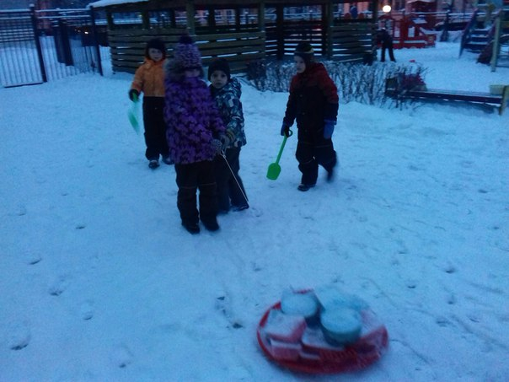
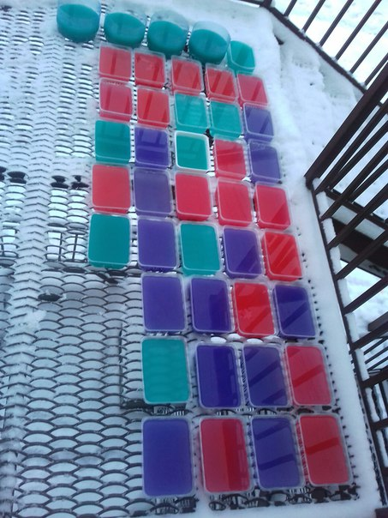

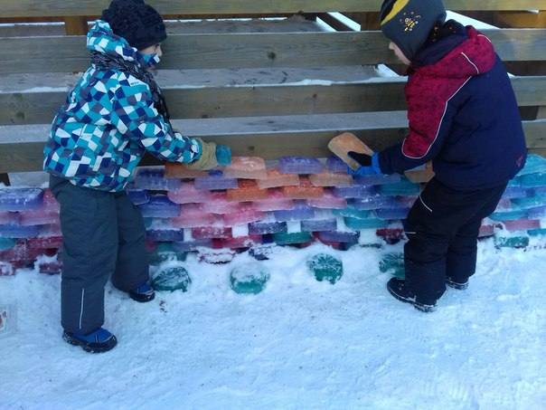
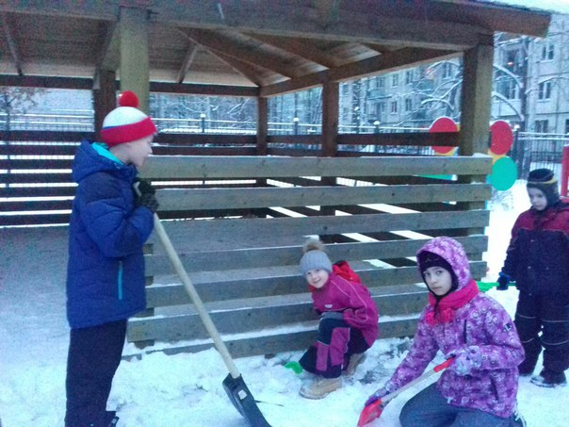

Вывод: растворив в воде краску, можно получить - цветной лед. Из определенного (твердого) состояния воды можно соорудить постройку.

Проблемная ситуация.

Во время строительства, стена начала разрушаться, т.к. кирпичи скользкие.

Решение проблемы. Постройку полить водой.
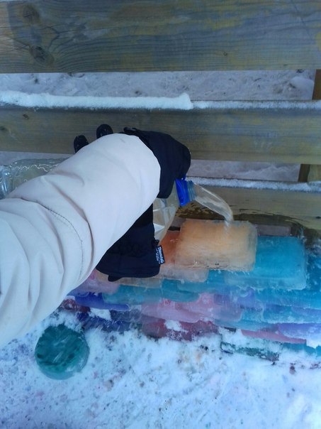
Вывод: Вода, попадая на лед, сразу замерзает, тем самым скрепляя кирпичи.

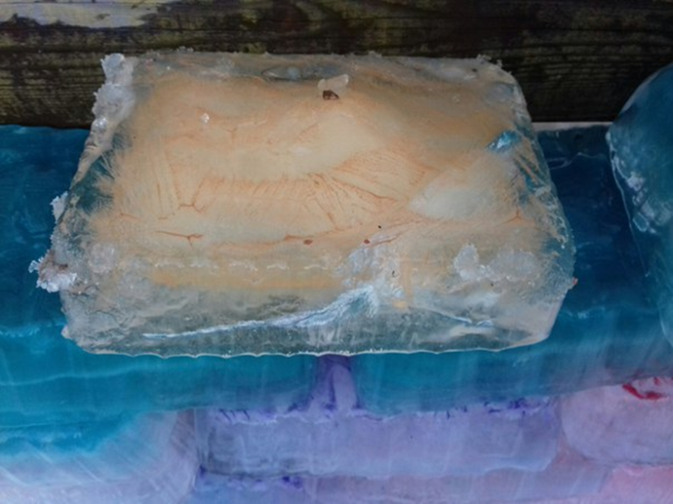

Почему лед трескается?
Лед трескается при повышением температуры.
На реке лёд трескается, происходит движение льда – ледоход.

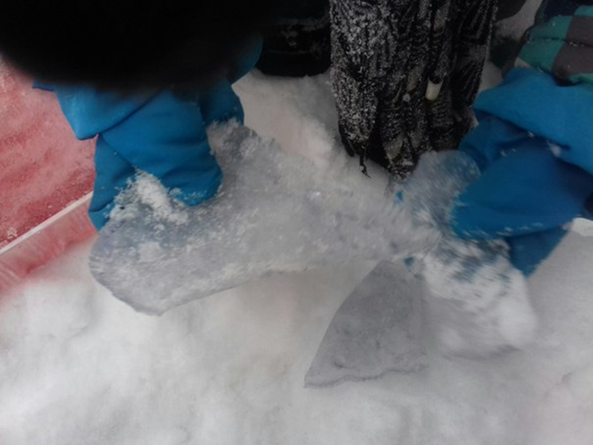
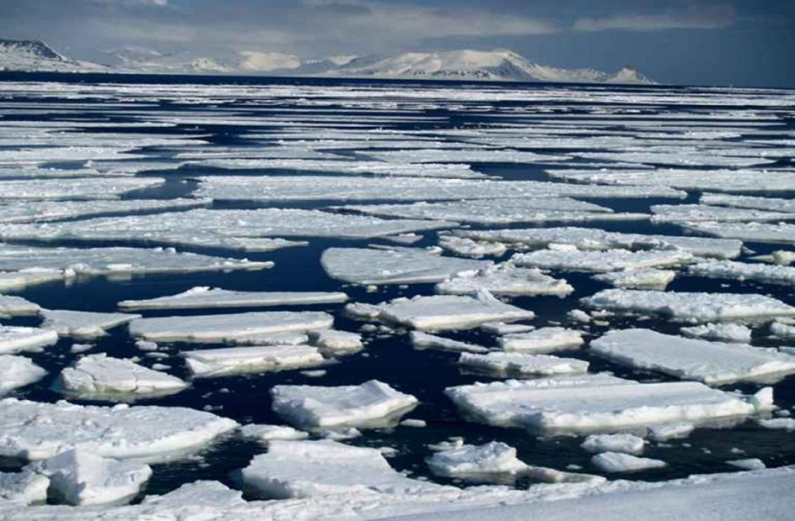

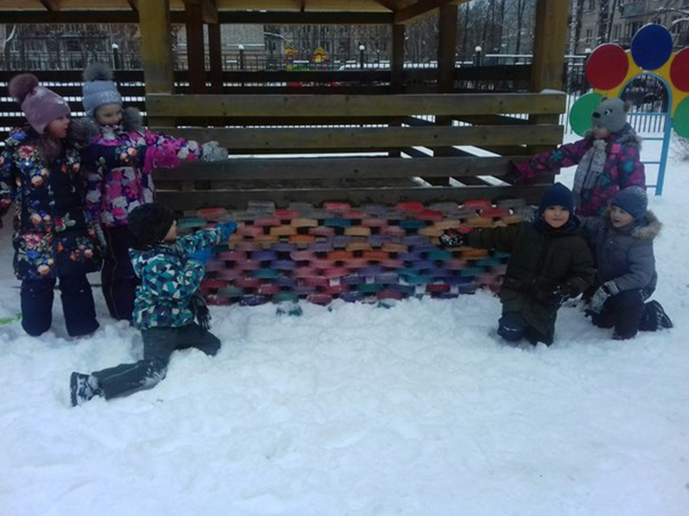
Вот, что у нас получилось!!!

4.1.2. Как люди используют лед
1.Люди используют лед, для того, 2.Чтобы охлаждать напитки
чтобы закаляться в проруби

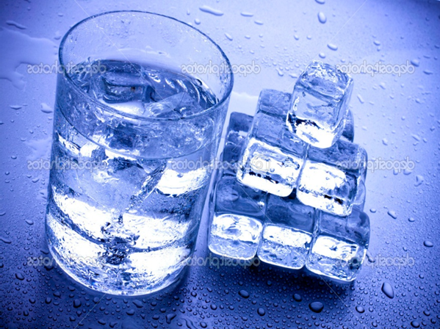
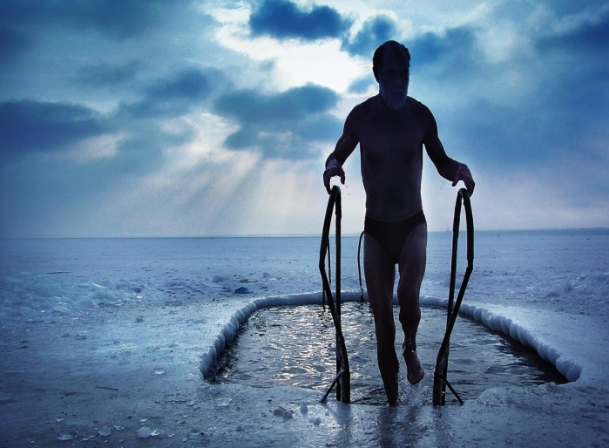

3.Чтобы делать красивые ледяные 4. Иглу – дом жителей севера из ледяных блоков
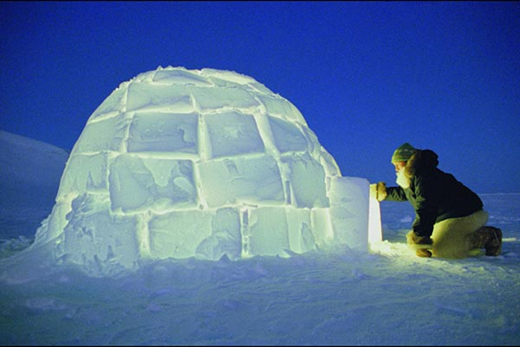
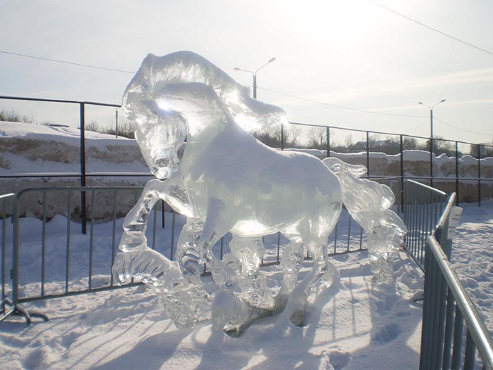

5. Замороженная рыба, замороженное мясо, замороженные овощи, замороженные фрукты, ягоды, мороженное

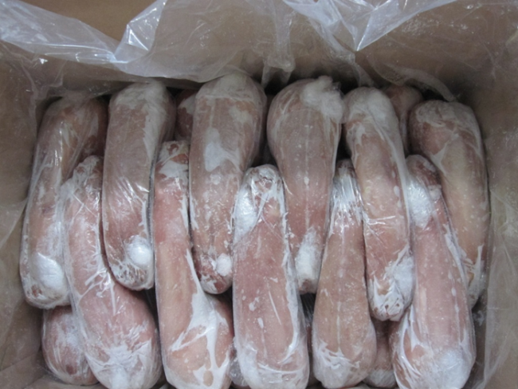
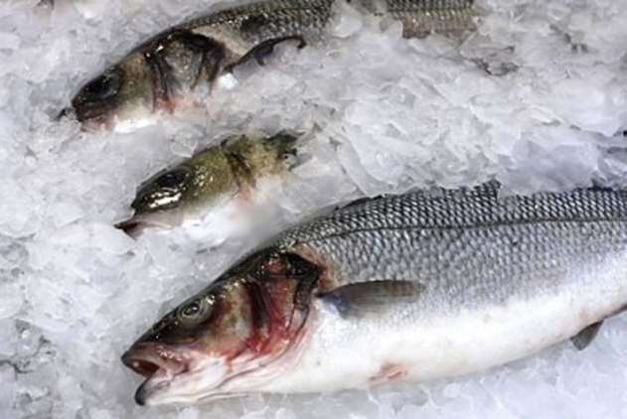

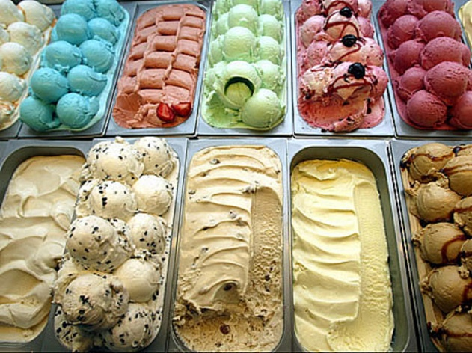

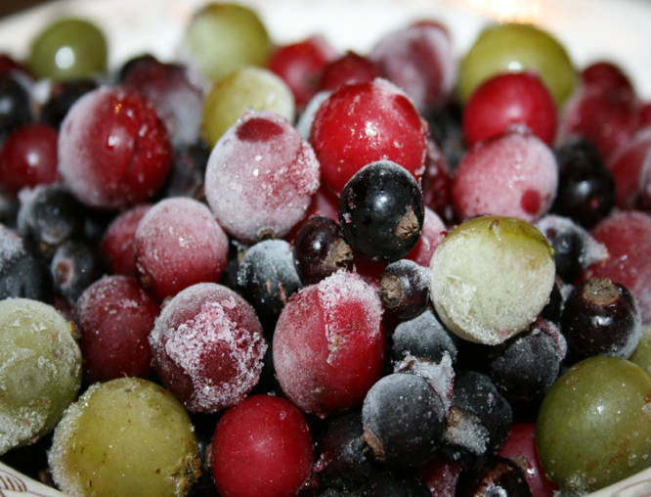
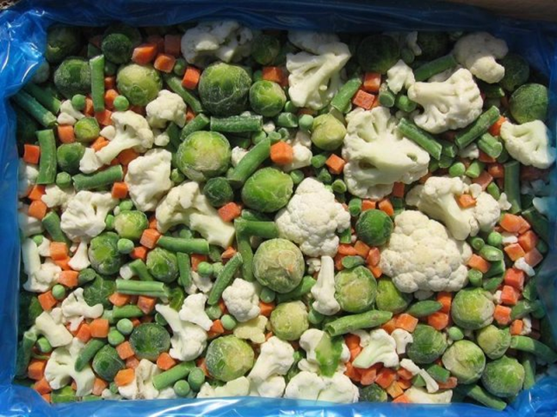

Во время Великой Отечественной Войны 1941-1945гг.

19 ноября 1941 года на Ладожском озере начала действовать ледовая трасса Дороги жизни, связывающая блокадный Ленинград с тылом. По Дороге жизни перевозили продовольствие и другие, жизненно важные грузы, проходила эвакуация населения за пределы блокадного кольца.

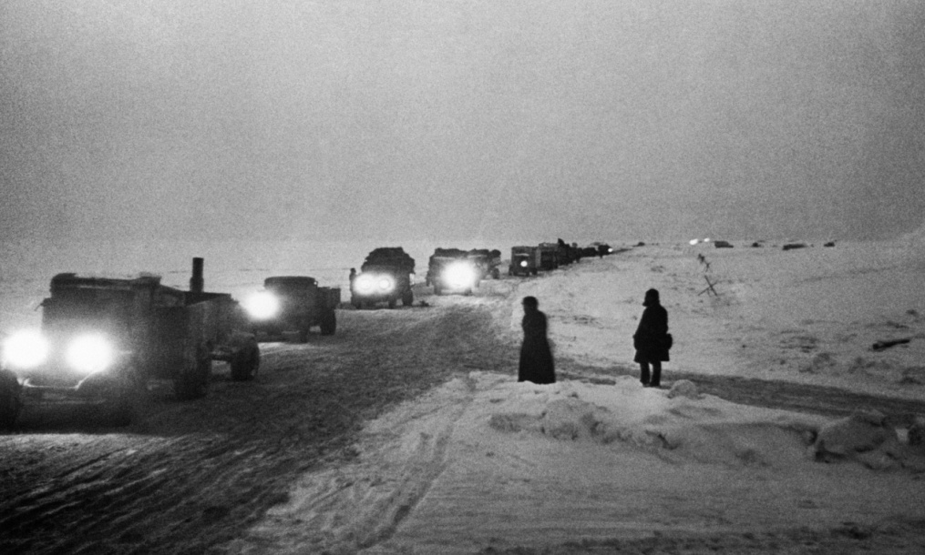

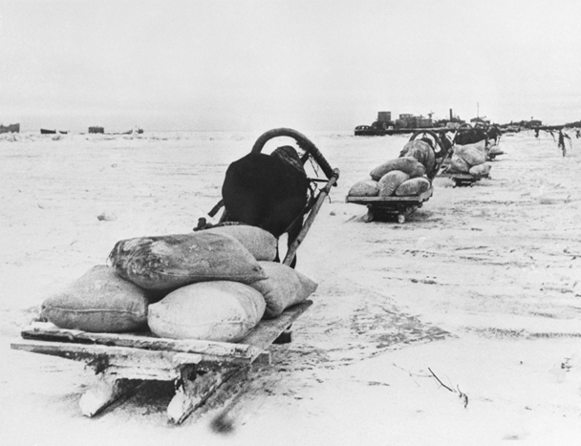

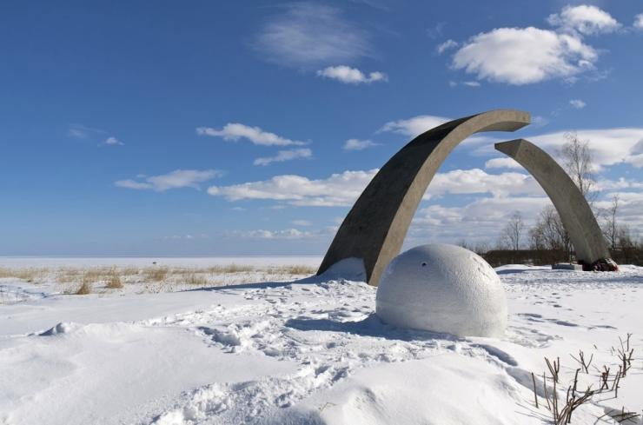

4.1.3. Лед – развлечение и спорт и спорт
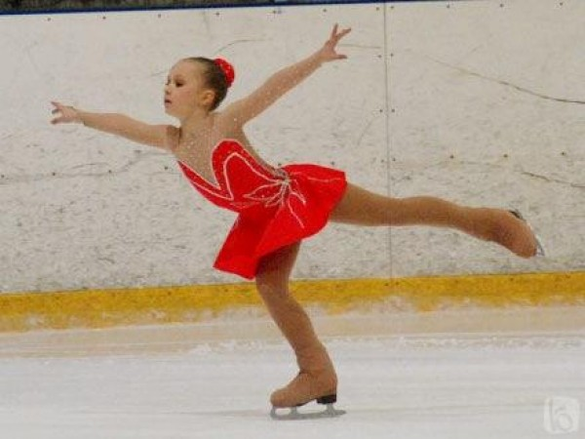
1. Фигурное катание 2. Конькобежный спорт
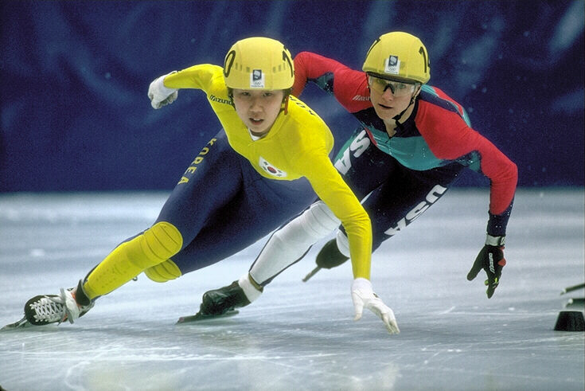

3.Хоккей 4.Бобслей
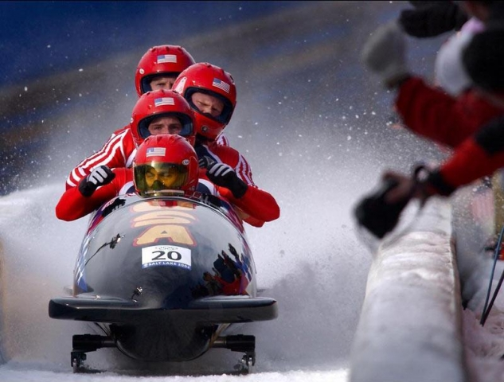
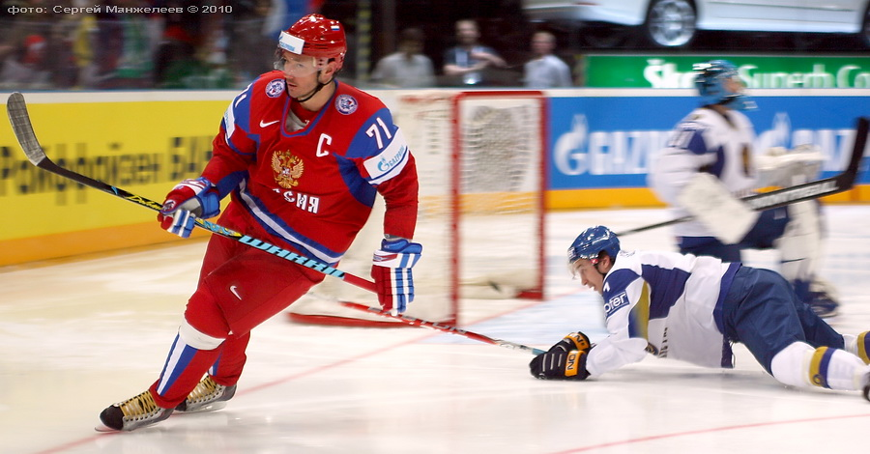

- катание на ватрушке 6. Керлинг
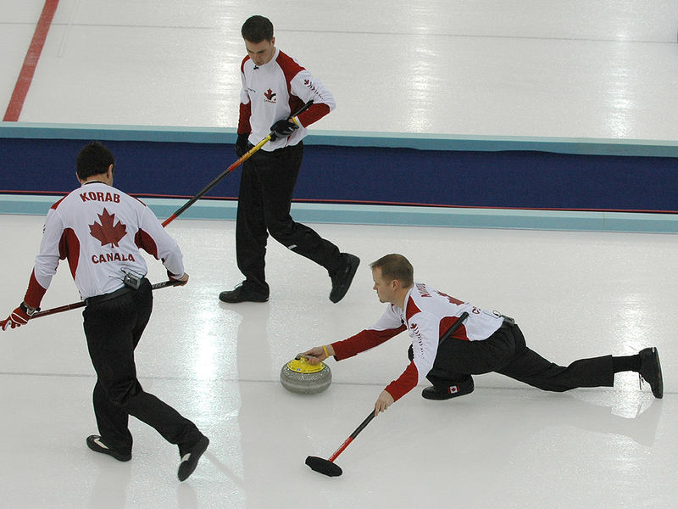
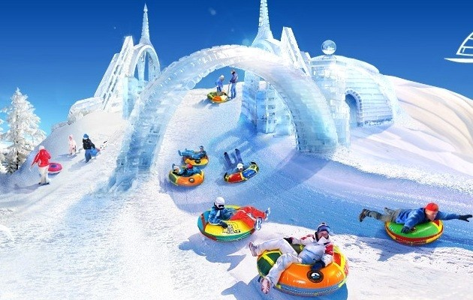

    - Кому еще нужен лед?

- Пингвинам 2. Белым медведям
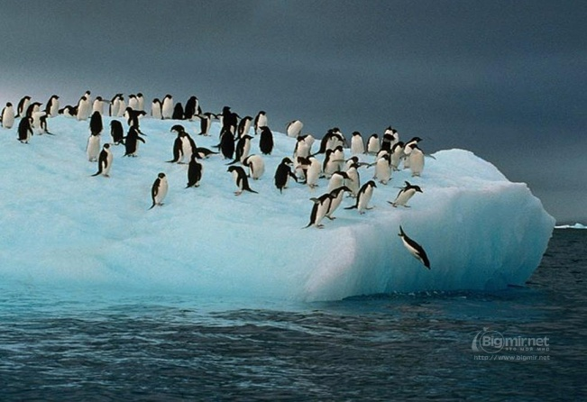
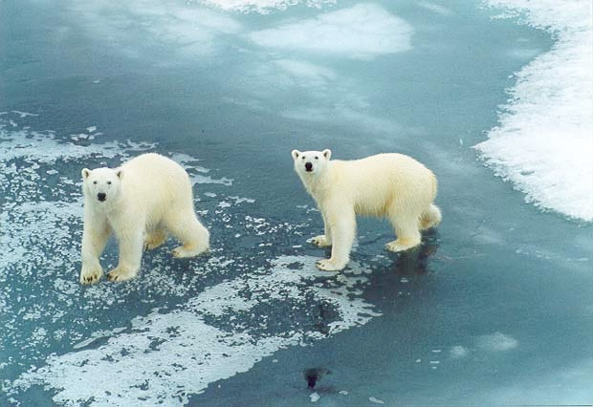

3.Моржи 4. Тюлени
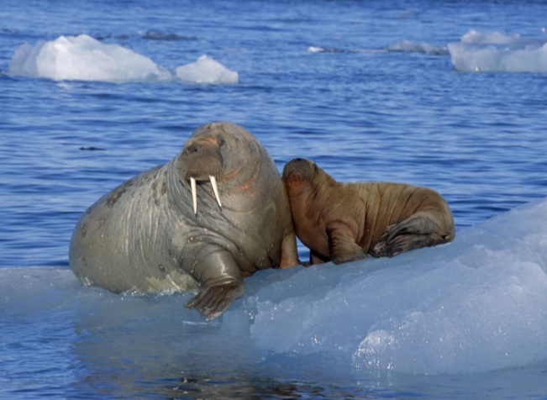
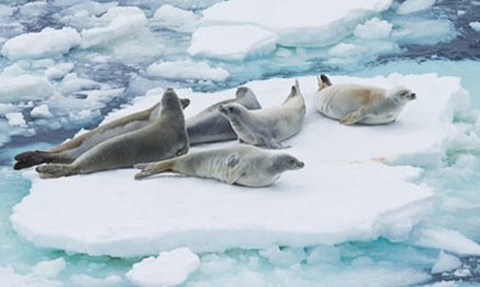

5.Песец 6. Олень
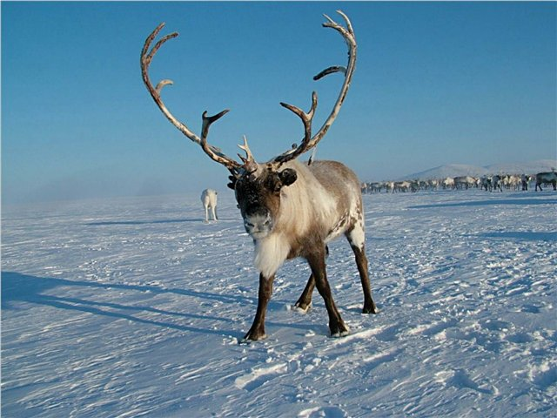
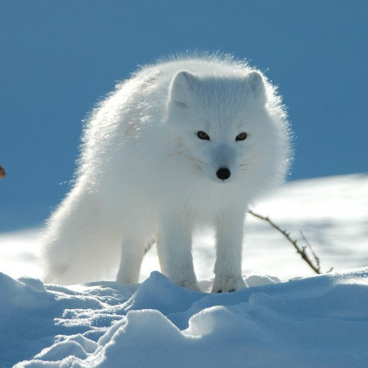
    - Опасности на льду

Как вести себя во время весеннего ледохода?
Посещение рек и других водоёмов в весеннее время, во время ледохода, таяния снега посещать нельзя. Это опасно для жизни. Для этого на реках ставят запрещающие знаки. Будем соблюдать правила поведения на реке в разное время года. Будем беречь себя и природу.

1.Запрещающий знак 2. Следует осторожно передвигаться
по скользкой дороге. Иначе, можно
упасть и получить травму

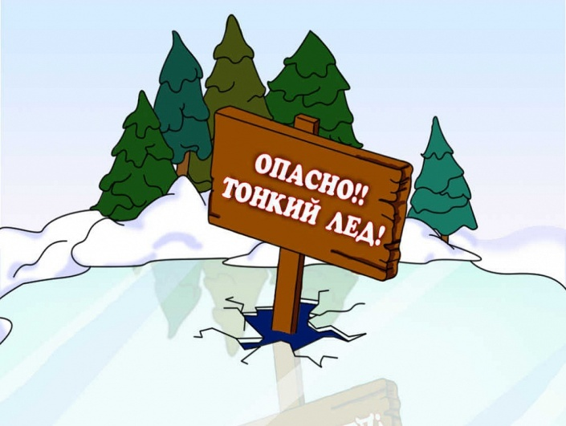


.

3.Не выходите на тонкий лед, 4. Не вставайте на плывущие по
он может потрескаться , а реке льдины
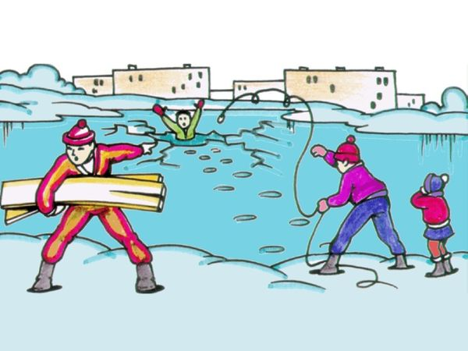
последствия могут быть печальными
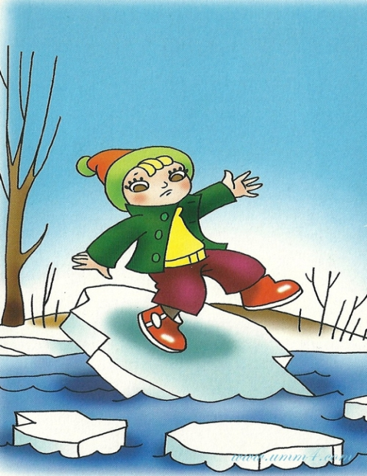

  - Свойства снега

- Снег – твердое состояние воды
- Снег имеет форму ( снежинка)
- Снежинки белого цвета
- Липнет, формуется
- Не имеет вкуса и запаха т.к. образуется из воды
- Холодный. Температура меньше 0 С
- При повышении температуры превращается в воду

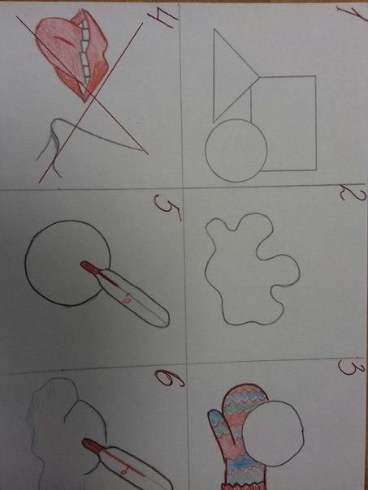

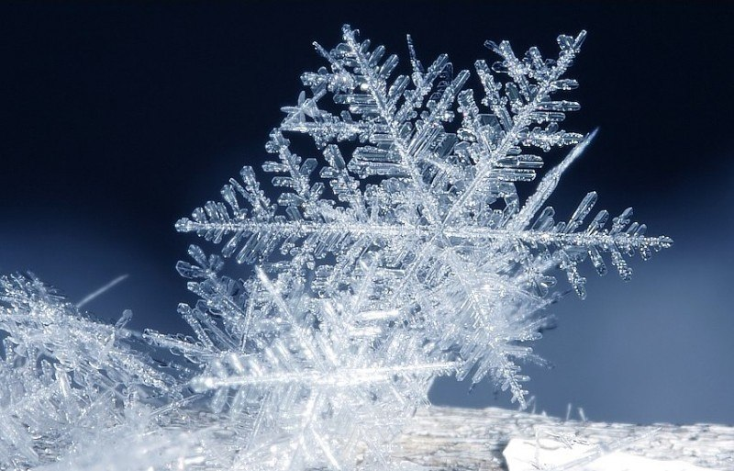
Все как звёздочки сквозные,
А возьмёшь - так водяные
(снежинки)

Опыт № 1 Таяние снега

Проблемная ситуация. Некоторые дети едят снег на улице.

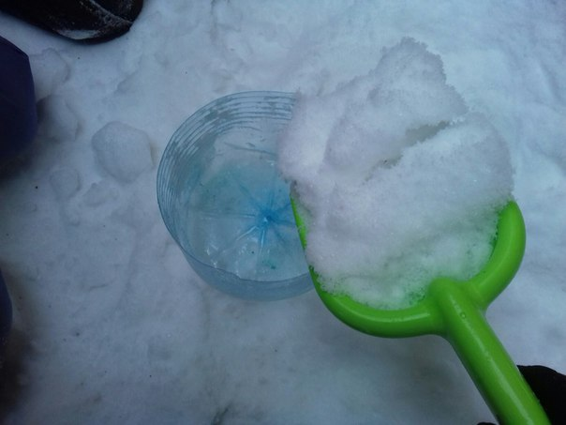
Воспитатель:
- Дети, сегодня мы с вами набрали пушистого белого снега и принесли его в группу.

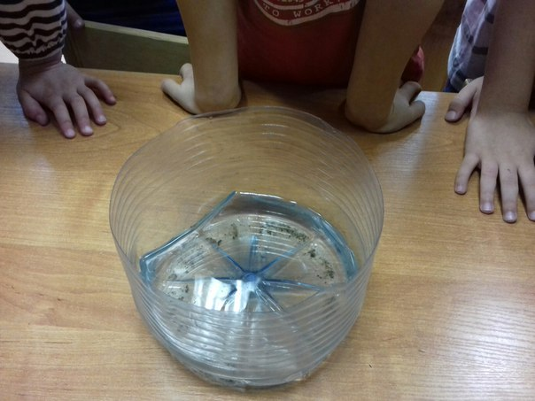

Что произошло со снегом?
(Ответы детей – растаял,
превратился в воду).
Посмотрите, что образовалось на дне
банки с растаявшим снегом.
(Ответы детей – песок, грязь и т.п.)
Да, тяжелый мусор осел на дне, вода
теперь кажется не чистой.

Давайте проверим так ли это. Возьмем воронку и пару ватных дисков,
пропустим через них воду.

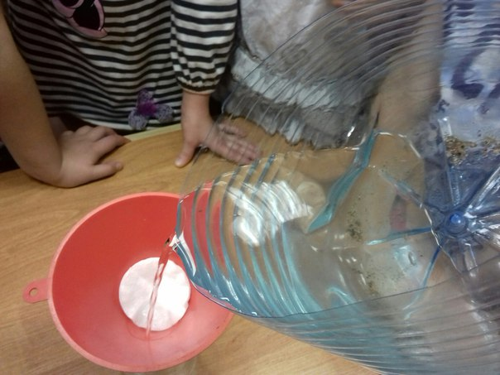
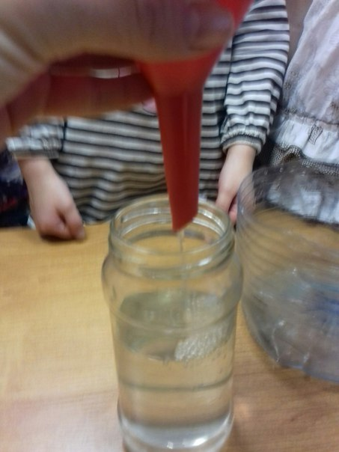

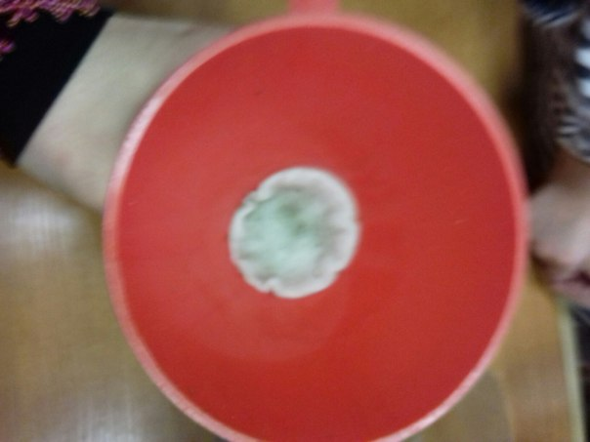
Какими стали ватные диски?
(Ответы детей – серыми,
грязными и т. п.)

Как вы думаете, можно ли есть белый пушистый снег? (Ответы детей)
Почему? ( Ответы детей)
Вода, которая прошла через ватные фильтры, тоже не пригодна для питья. Чтобы вода стала пригодной, ее нужно очищать специальным образом. Для этого взрослые придумали очистные сооружения.

Очистные сооружения

- Грязная вода поступает на очистные 2. Разные резервуары,
сооружения разные механические этапы очистки
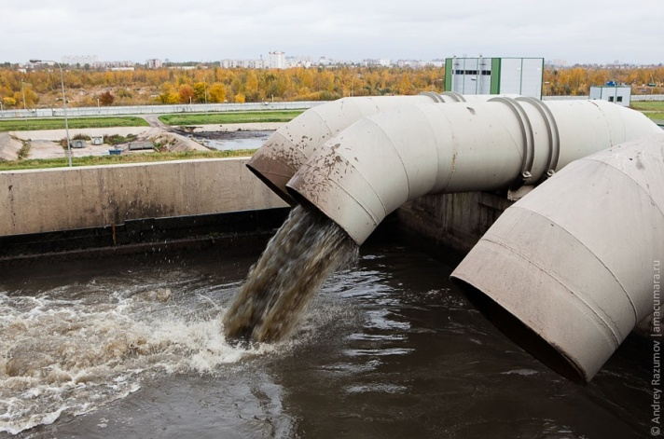
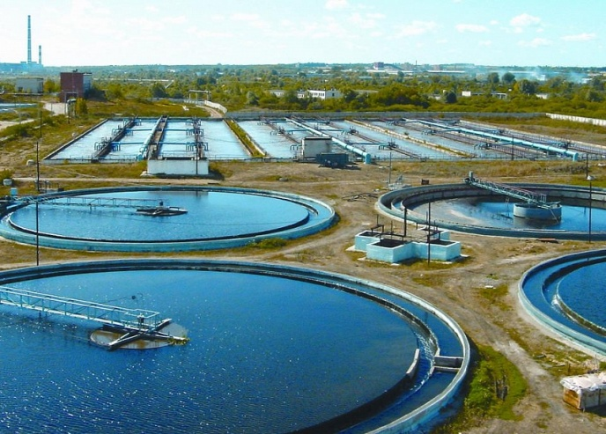

3.Вода очищается в лабораторных 4. Вода тестируется в лабораторных
условиях. условиях и проверяется
лаборантами на
пригодность для питья


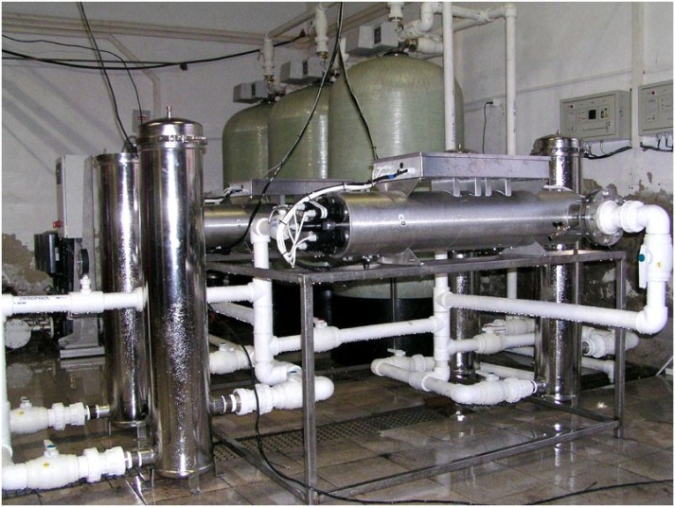

- Вода

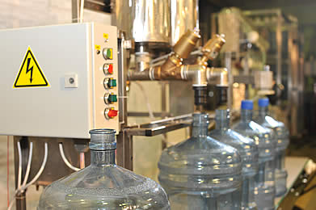
- Разливается в бутылки для продажи

4.2.1. Снег - спорт и развлечения

- Сноуборд 2. Горные лыжи
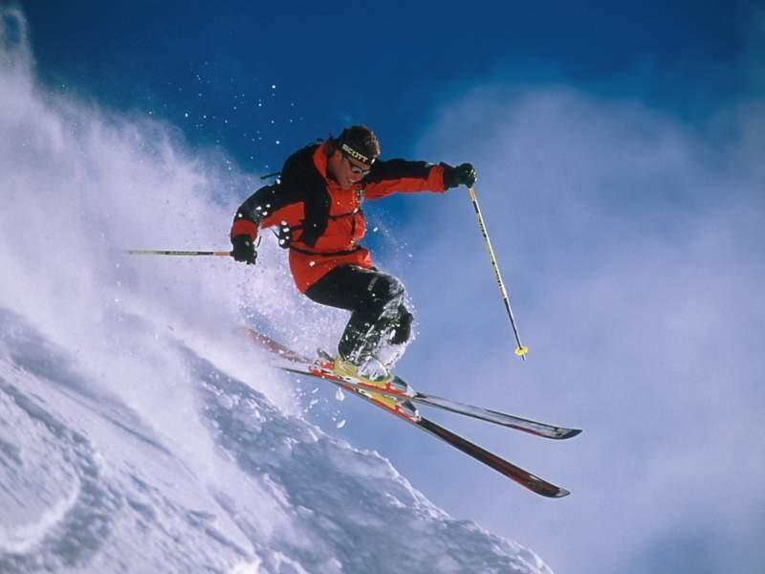
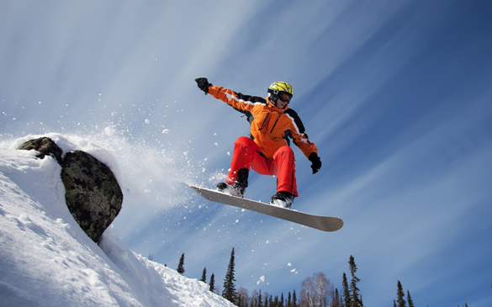
3.Беговые лыжи 4. Альпинизм
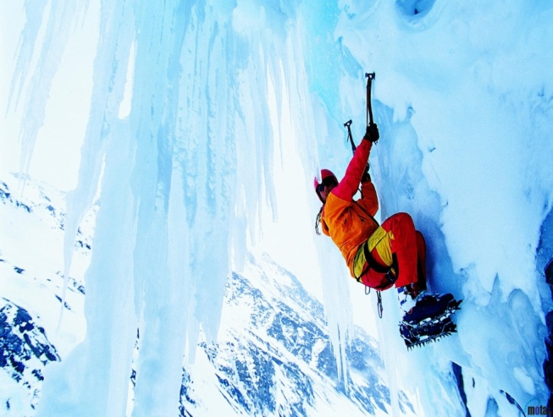
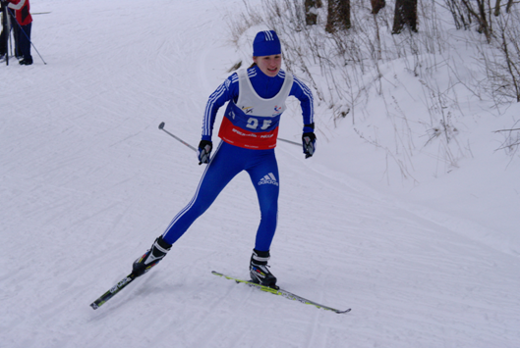
- Лепим фигуры из снега 2. Игра в снежки

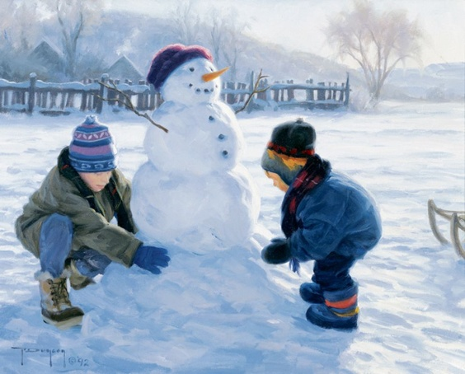
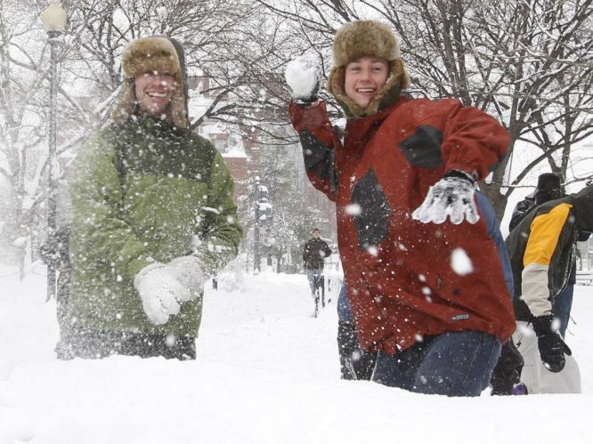

3.Катание на санях и санках

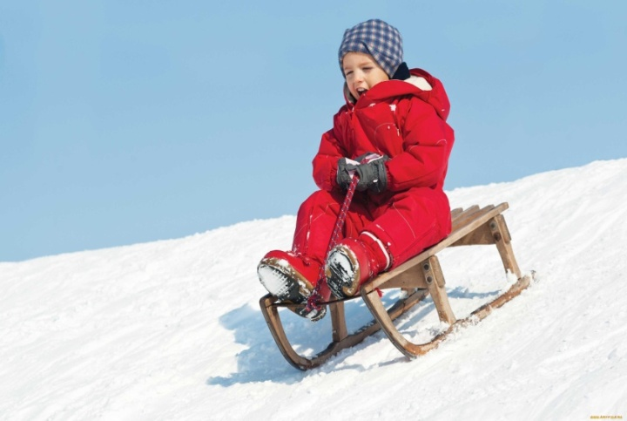
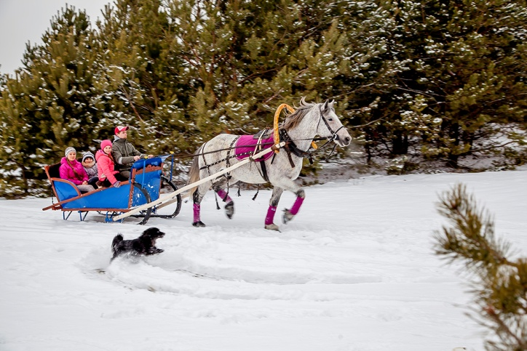

4.Постройка крепости из снега

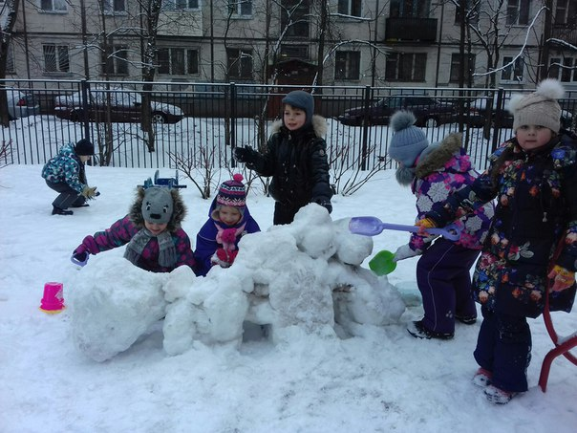

Часть 5. «Газообразное состояние воды»
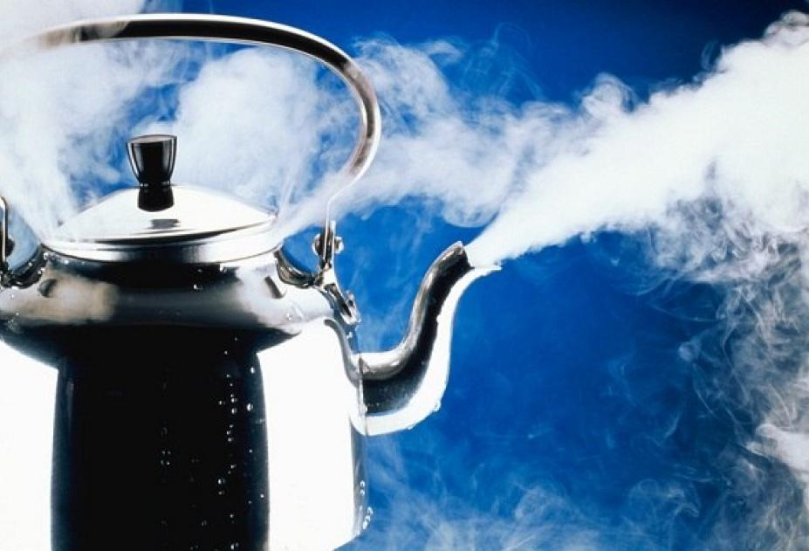
Газообразная форма воды – это водяной пар. Если нагреть воду до 100 градусов, она кипит и превращается в горячий водяной пар.

Опыт № 1 Испарение

Цель: Формировать представления о том, что вода испаряется. Чем выше температура окружающего воздуха, тем больше воды испариться. Закрепление нового понятия – испарение.

Задачи: Учить детей определять температуру, пользуясь градусником.
Материалы: 3 прозрачных емкости, 3 термометра, вода.

Перед детьми ставится задача: Заполнить емкости водой до отметки. Поместить сосуды в уголки группы с разной температурой (у окна, у батареи, на столе), замерить эту на градусниках.

Обсуждение: изменилось ли количество воды (уровень воды стал ниже отметки), куда исчезла вода из емкостей (частицы воды поднялись с поверхности в воздух)

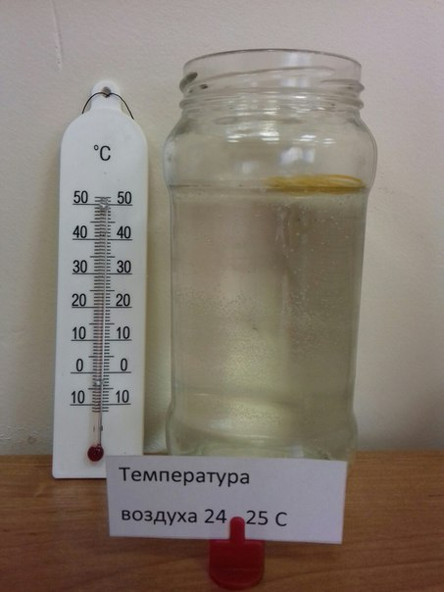
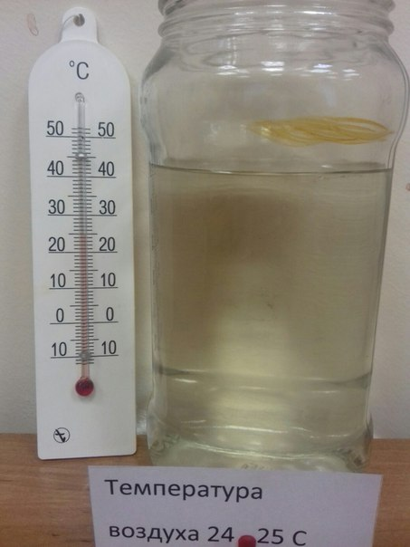
1.Температура, в которой находится испытуемый образец 24-25 градусов

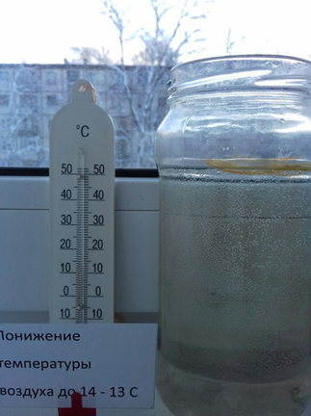
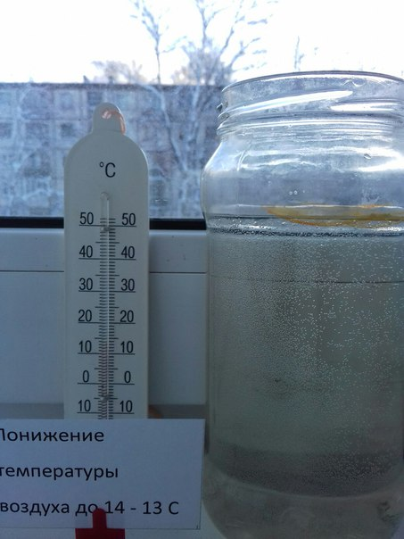
2.Температура, в которой находится испытуемый образец 13-14 градусов

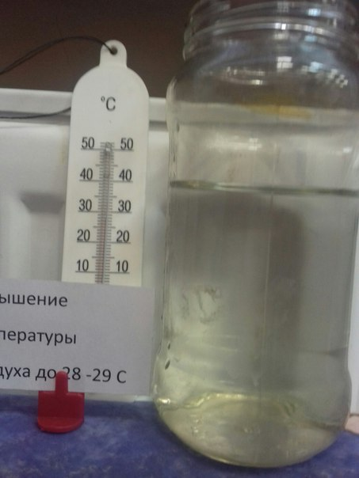
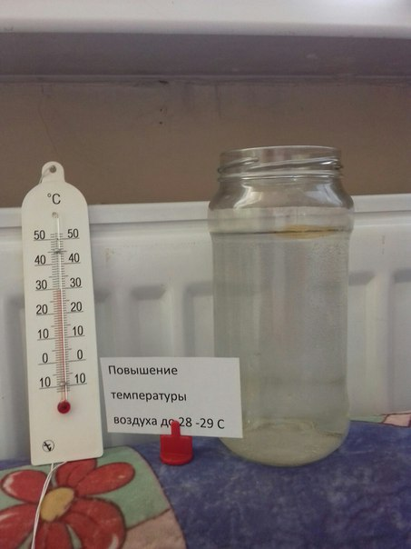
3.Температура,
в которой находится
испытуемый образец
28-29 градусов

Вывод: Жидкая вода испаряется, то есть переходит из жидкого в газообразное состояние
Опыт № 2 «Откуда берётся вода? Конденсат»

Цель: Ознакомление с новым словом – конденсация. Познакомить с процессом конденсации.
Материал: Ёмкость с горячей и холодной водой, охлаждённая крышка.
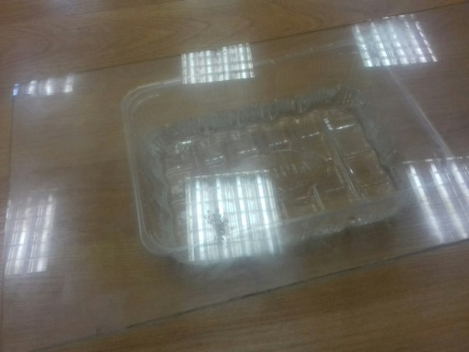
Ход работы: 1. Воспитатель накрывает ёмкость с водой холодной крышкой. Через некоторое время детям предлагается рассмотреть внутреннюю сторону крышки, потрогать её рукой. Выясняют, откуда берётся вода (это частицы воды поднялись с поверхности, они не смогли испариться из банки и осели на крышке).

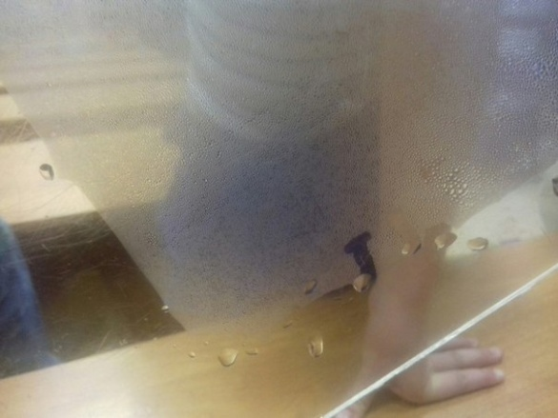
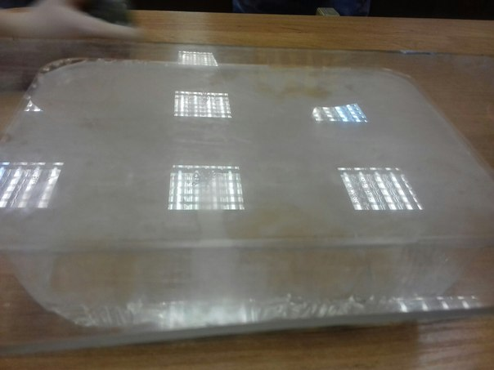

- Воспитатель предлагает повторить опыт, но с тёплой крышкой. Дети наблюдают, что на тёплой крышке воды нет.

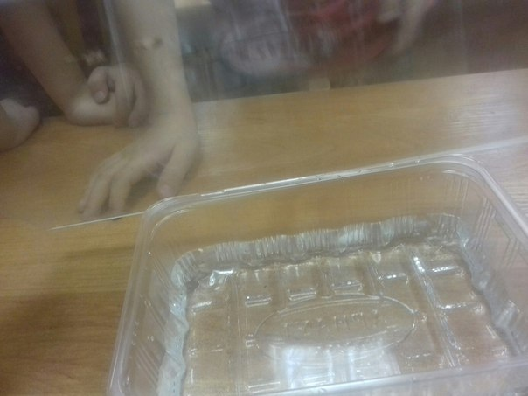

Вывод: процесс превращения пара в воду происходит при охлаждении пара.

  - Как люди используют пар

- Паровые ингаляции 2. Косметические процедуры

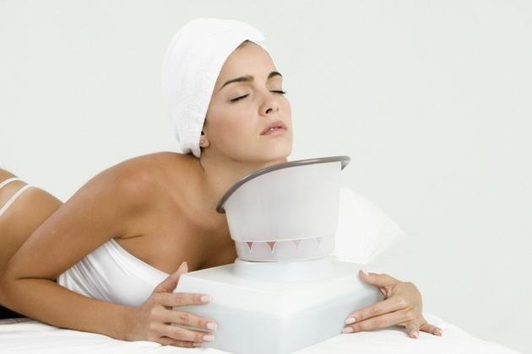
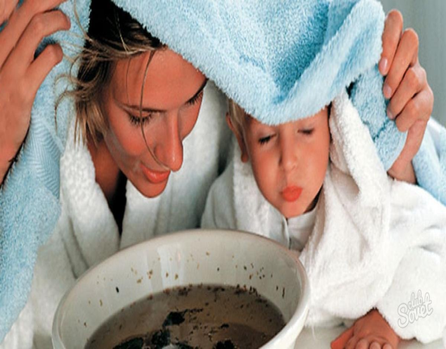

3.Парятся в бане 4. Готовят еду

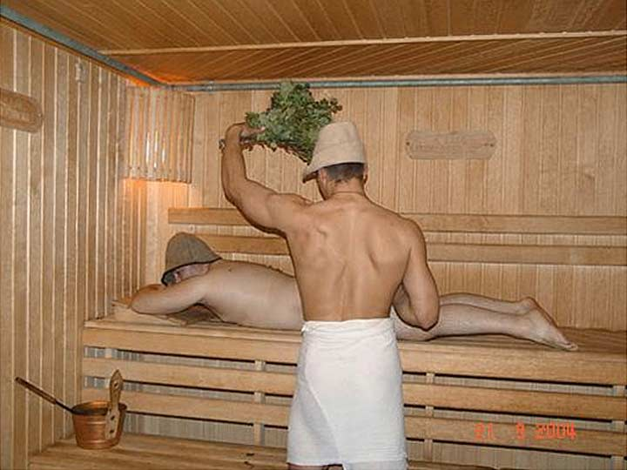
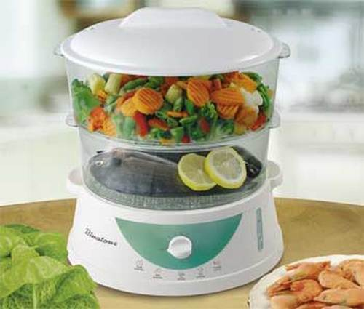

5.Увлажняют воздух 6. Гладят белье

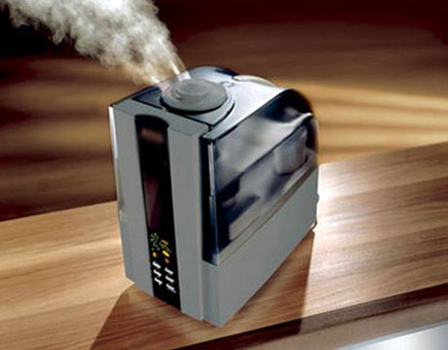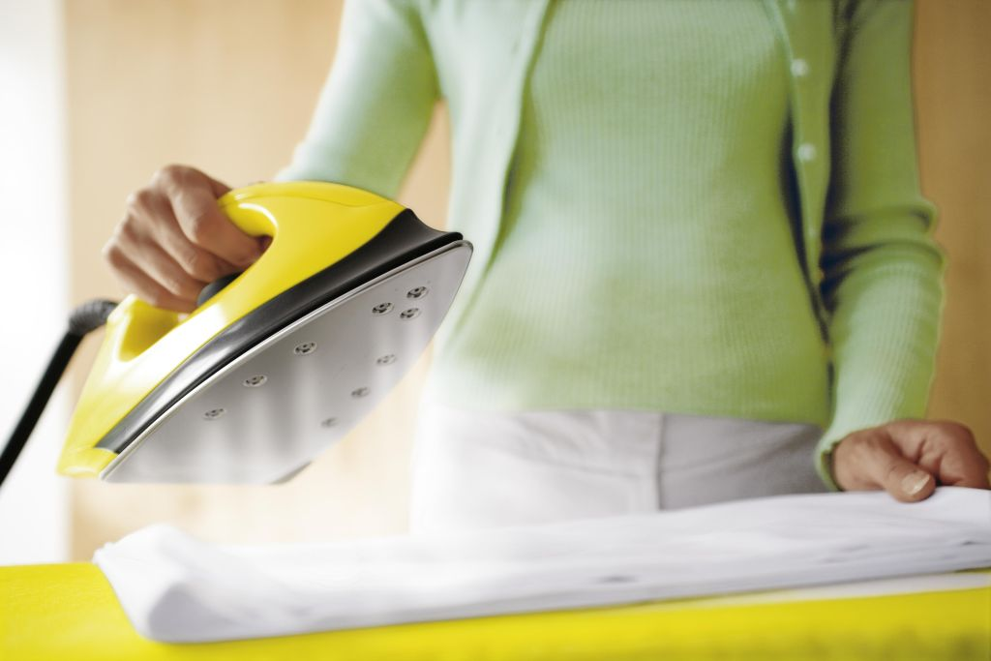

Часть 6. Откуда берётся вода?

Вода появляется из ручейка,
Ручьи по пути собирает река,
Река полноводно бежит на просторе,
Пока, наконец, не вливается в море.

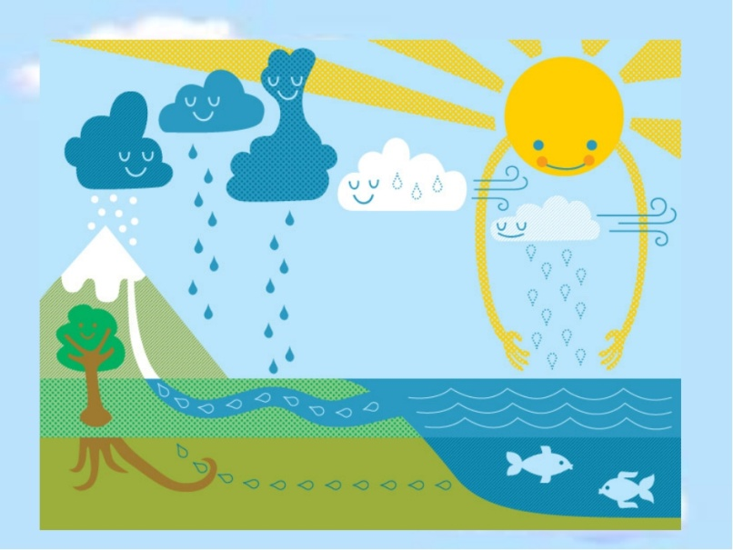

Моря пополняют запас океана:
Сгущается влага над ним как сметана,
Она поднимается выше... Пока
Не превращается в облака.

А облака, пролетая над нами,
Дождем проливаются, сыплют снегами.
Снега превратятся весной в ручейки,
Ручьи побегут до ближайшей реки...

Все это и зовут в народе:
КРУГОВОРОТ ВОДЫ В ПРИРОДЕ

  - В природе очень мало пресной воды

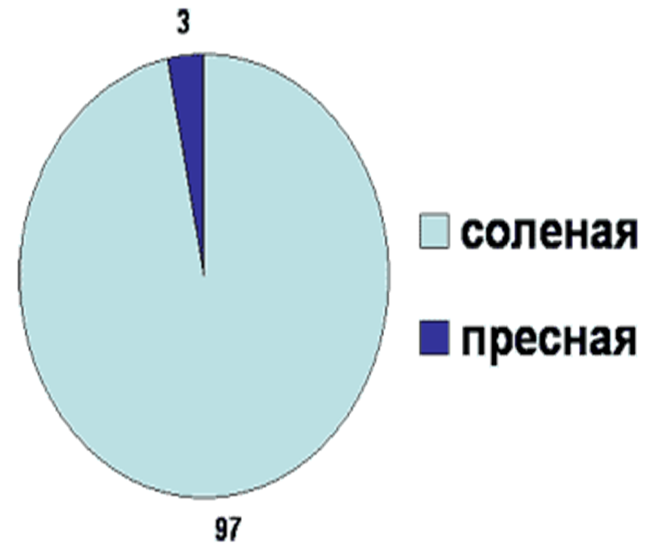

Поэтому необходимо стараться уберечь ее от исчезновения. В настоящее время на планете наблюдается резкое истощение водных ресурсов, что может погубить не только людей и животных, но и всю землю. Ученые не раз дискутировали по этому поводу, и большинство же склоняется к мнению, что живительной влаги – пресной воды, становится все меньше. Все реки, речушки, озёра нужно беречь!
Ведь основные запасы пресной воды находятся в реках, озёрах, в недрах земли.
Запасы эти катастрофически истощаются (1/3 человечества земного шара пользуется привозной водой из других регионов мира)
На каждые 100 литров воды Земли только 2 литра пресной воды. Большое её количество находится в ледниках.
Да ещё и загрязняют воду! Учёные подсчитали, что каждый год во всём мире в водоёмы попадает столько вредных веществ, что ими можно было бы заполнить 10 тысяч товарных поездов!

  - Опреснительное сооружение

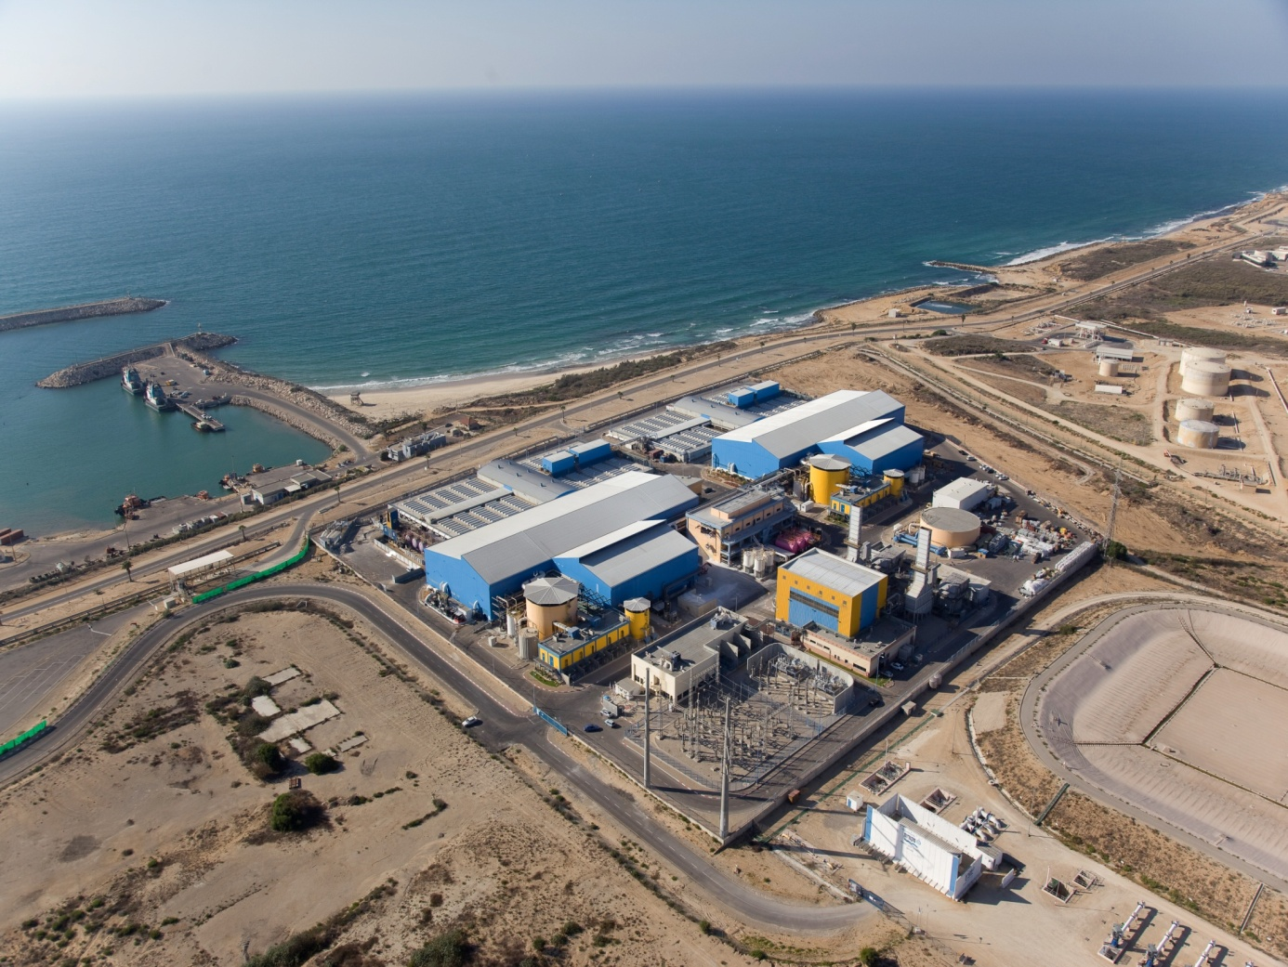

Откуда брать необходимые сегодня человеку огромные объемы питьевой воды?
Выход один - из моря. Опреснительные установки, выделяющие из морской воды питьевую давно стали обычным явлением во многих странах, расположенных на морском побережье, но страдающих от недостатка питьевой воды - Ближний Восток, север Африки, многие острова средиземноморского бассейна...

Взаимодействие воспитателя с родителями.

Пресную воду в небольших количествах можно получить самим. В детском саду мы не можем пользоваться нагревательными приборами. Была проведена работа с родителями: раздали буклеты с описанием опытов и попросили принести фотоотчет о проделанной работе.

Проблемная ситуация – «Если в кране нет воды»
Опреснение воды. Опыт № 1

- Набрать в кастрюлю воду, посолить, 2. Когда вода закипит, поместить
размешать и поставить газ под наклоном преграду для пара
В данном случае - крышку
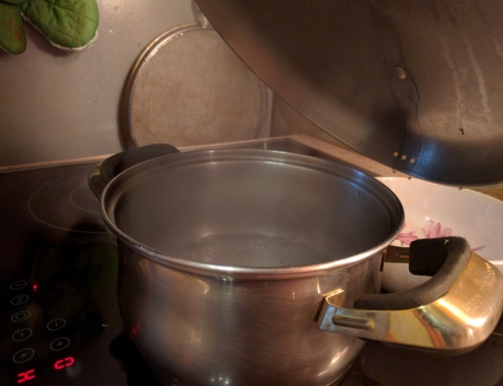
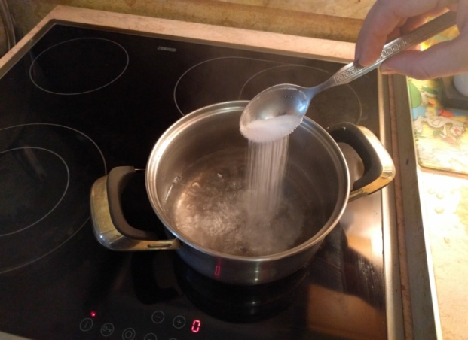

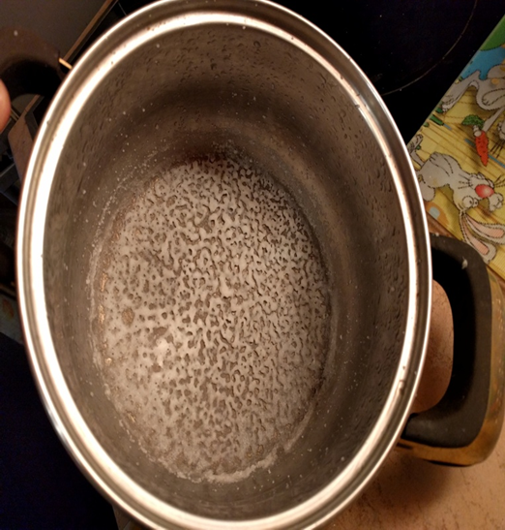
3.Выкипая, вода превращается в пар, преграда не дает пару подняться вверх. Пар в виде конденсата оседает на крышке, превращаясь в капли, которые стекают в тарелку. В кастрюле остается соль, а в тарелке – пресная вода
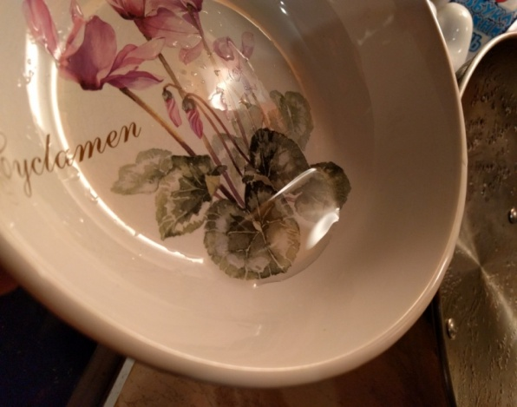

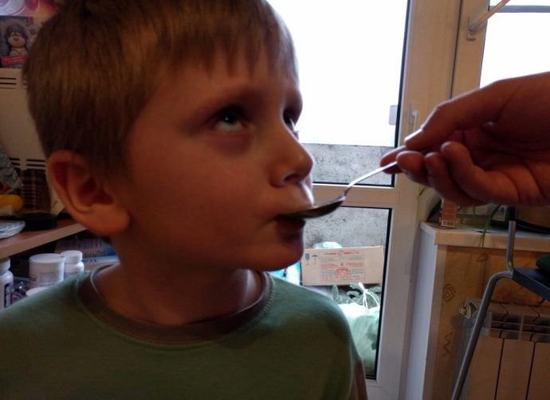
4.Пробуем на вкус.
Действительно – Вода стала пресной!!!

Проблемная ситуация – «Если в кране нет воды»
Опреснение воды. Опыт № 2

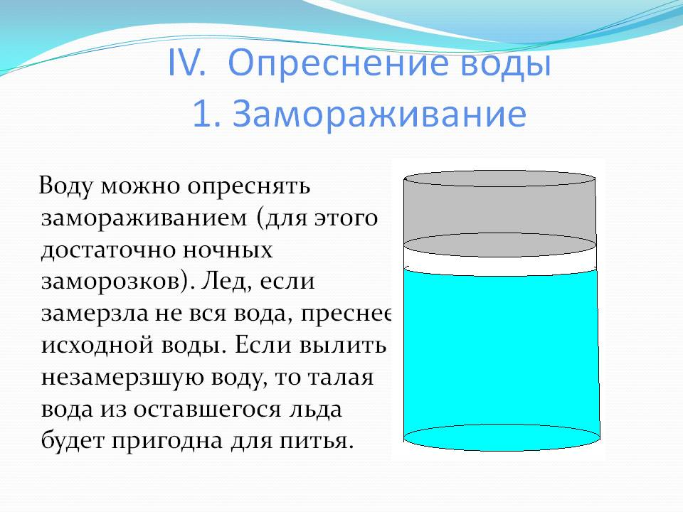

- Добавляем в воду соль, пробуем на вкус – вода соленая.
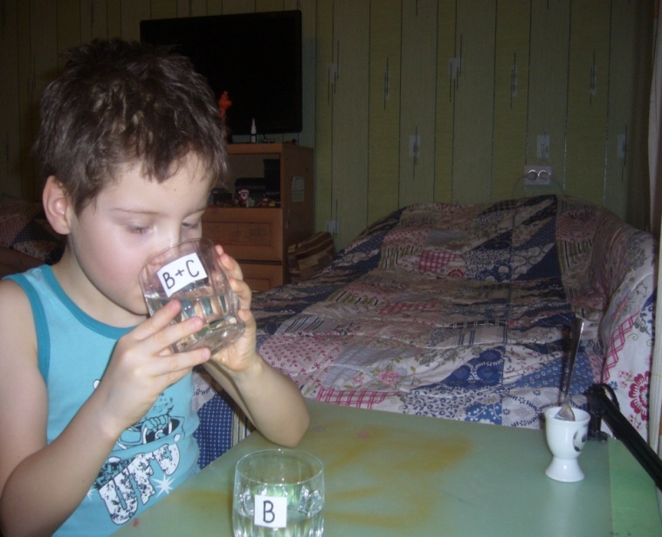
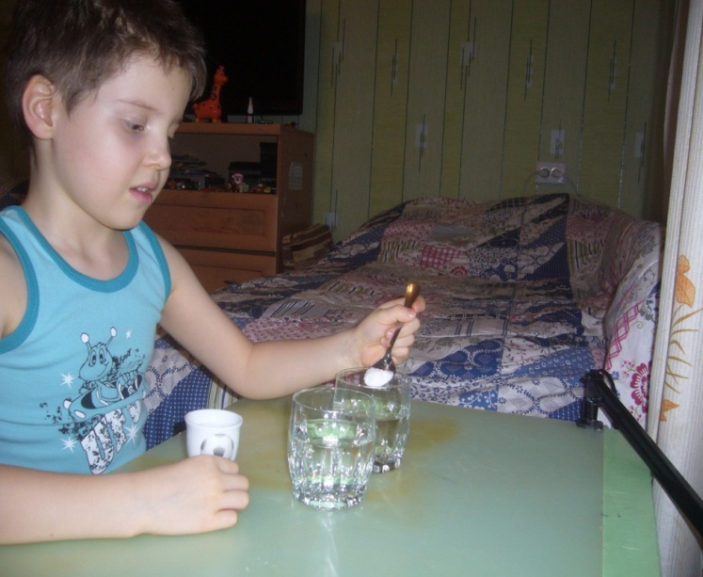

- Помещаем стакан с соленой водой в холодильник

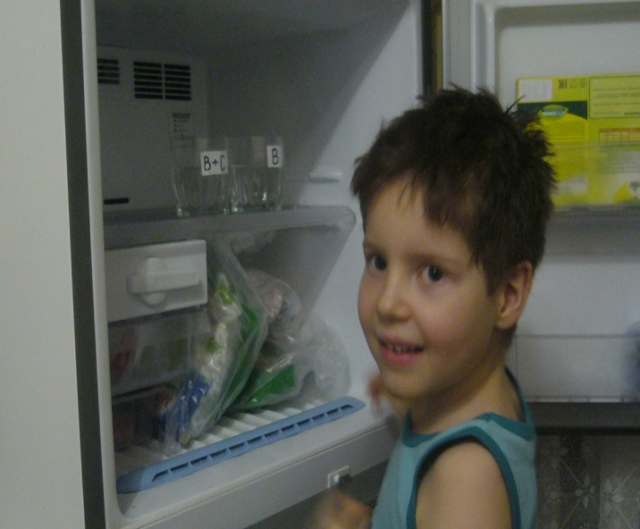

- Вынимаем стакан из холодильника тогда, когда вода в стакане наполовину замерзла. Отделяем лед от воды, пробуем воду.
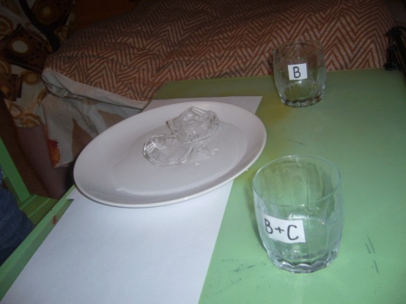
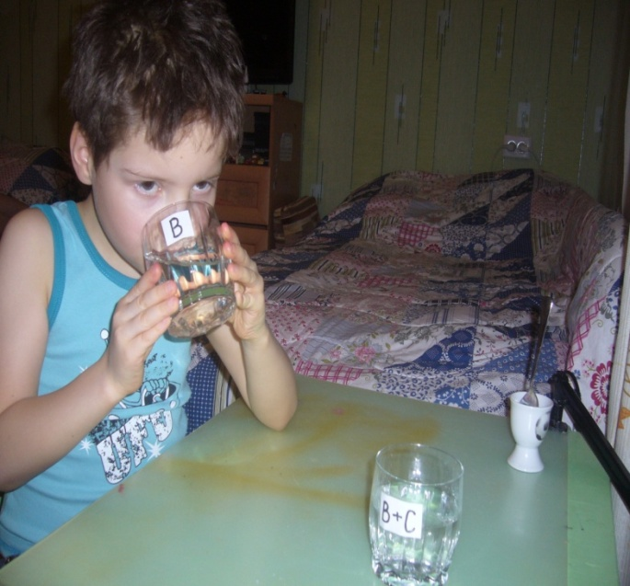

Действительно – Вода стала пресной!!!

Проблемная ситуация – «Если в кране нет воды»
Опреснение воды. Опыт № 3

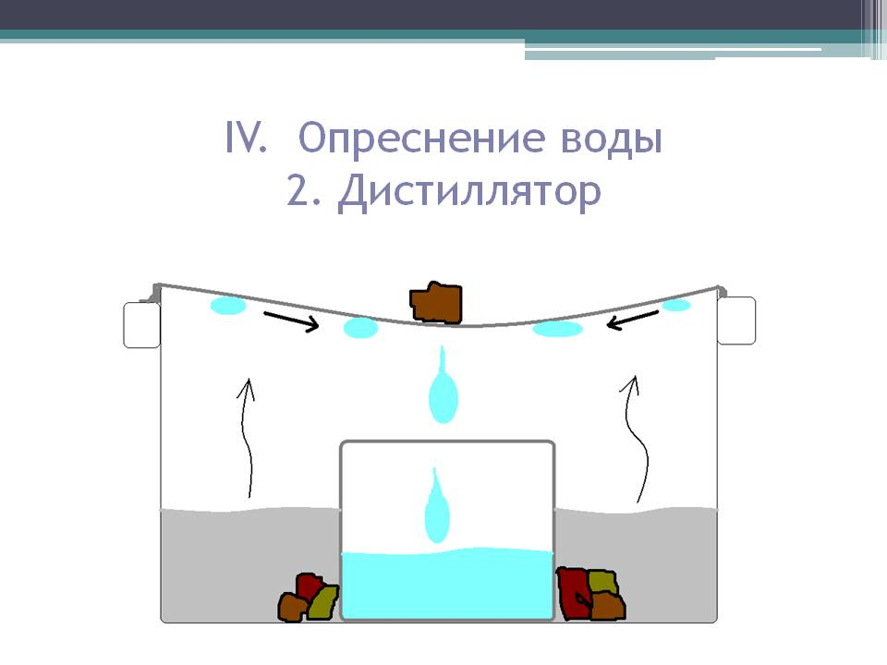

1.Добавляем в воду соль, 2.Помещаем в центр кастрюли стакан
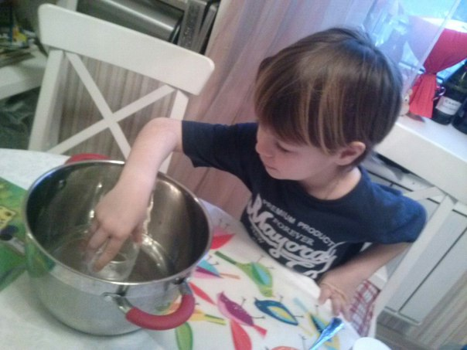
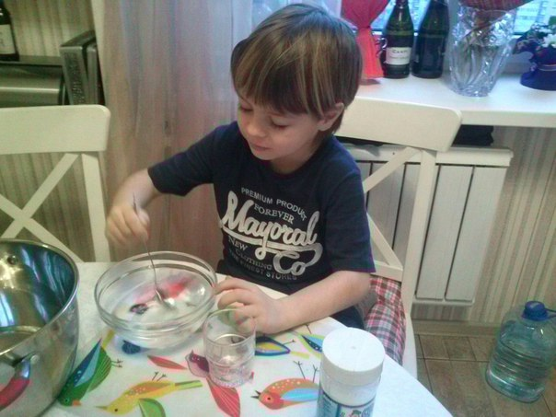
размешиваем стакан с водой.

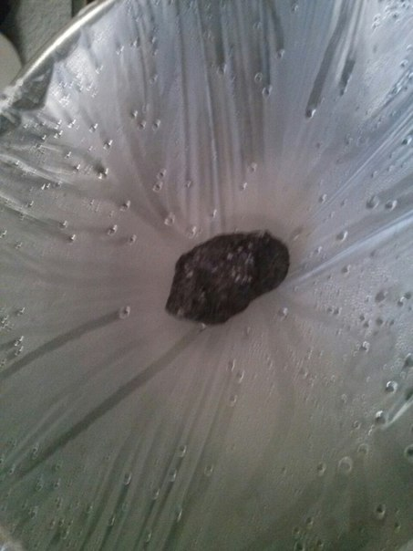
3.Накрываем кастрюлю пищевой пленкой, посередине пленки кладем груз и ставим конструкцию на газ.

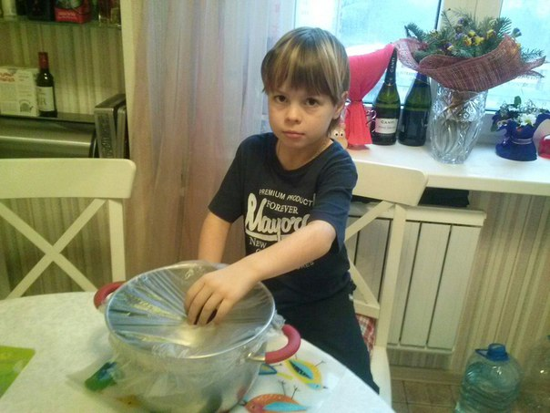
Выкипая, вода превращается в пар, преграда в виде пленки не дает пару подняться вверх. Пар, в виде конденсата, оседает на пленке, превращаясь в капли, которые стекают в стакан. В кастрюле остается соль, а в стакане – пресная вода
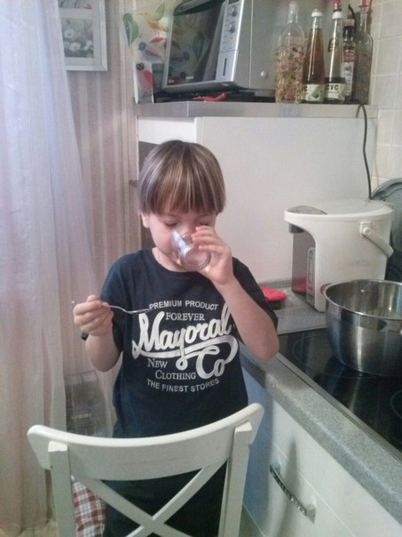
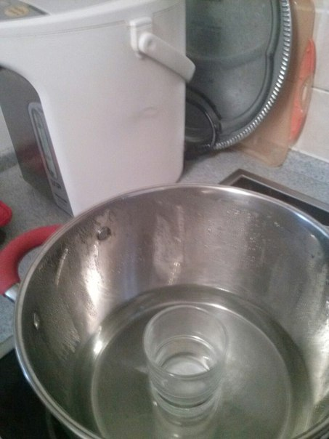

Действительно – Вода стала пресной!!!

Часть 7. Люди научились сохранять воду

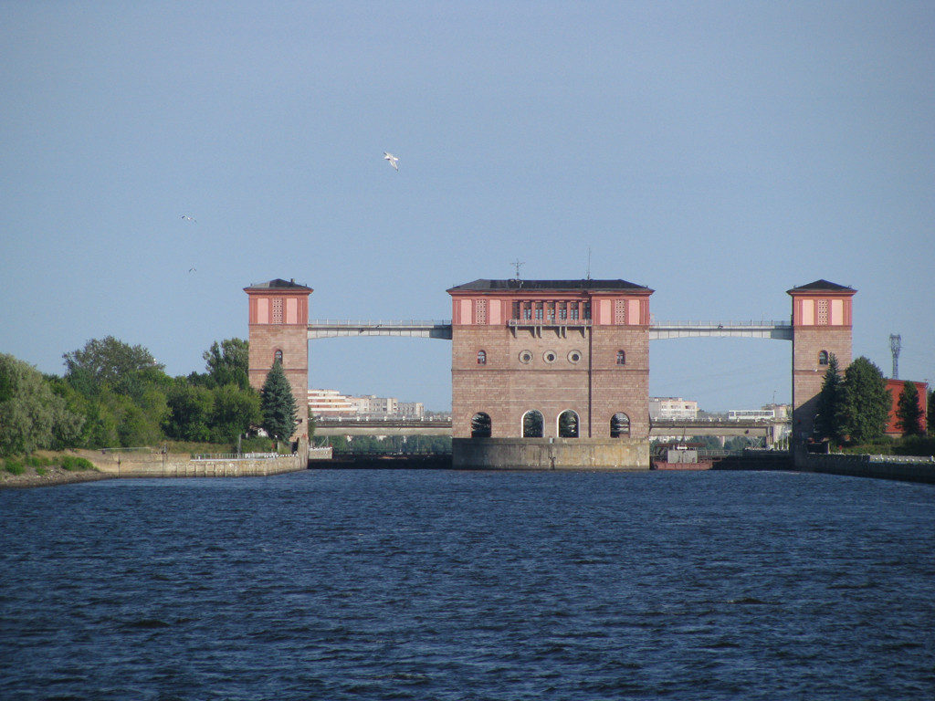

Водохранилища представляют собой специально выкопанные искусственные озёра.
Водохранилища не зря получили такое название, ведь главной задачей для этих сооружений является хранение воды с целью её последующего применения в различных сферах. Чаще всего речь идёт о водоснабжении населённых пунктов. Наряду с этим они выполняют и другую немаловажную функцию – это предотвращение затопления населённых пунктов и хозяйственных угодий во время весенних паводков и продолжительных дождей. Прежде чем вода поступает к нам в дом, происходит очистка в несколько этапов, как при помощи специализированных станций.

Часть 8. Экскурсия в музей воды
Итог нашего проекта – экскурсия в музей воды.
У входа в музей В ожидании экскурсовода
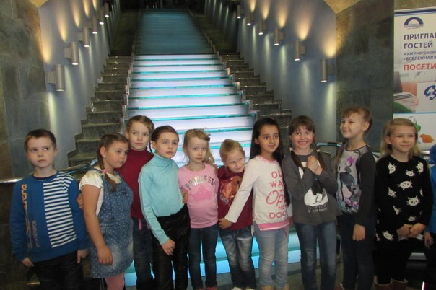
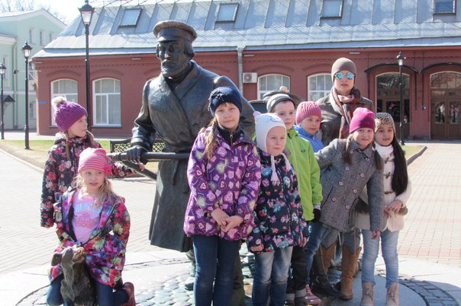

Детям рассказывают, как зародилась Соотношение пресной и соленой
жизнь воды на земле
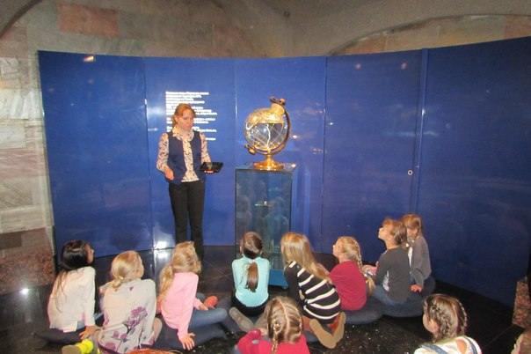
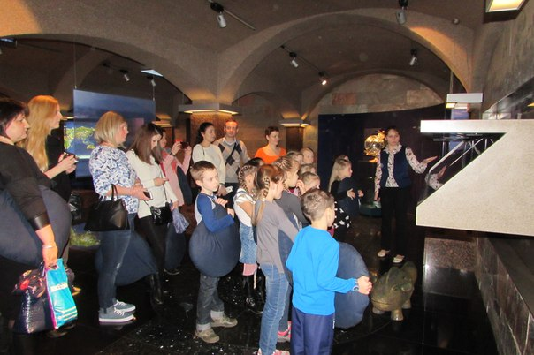

Что тяжелее килограмм воды, или Кислород поднимает предметы
килограмм железа
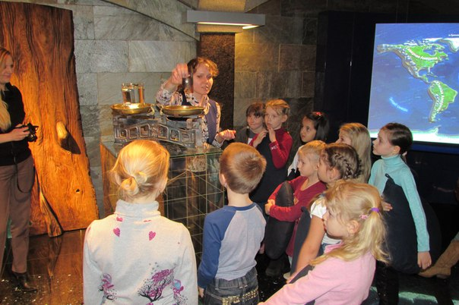
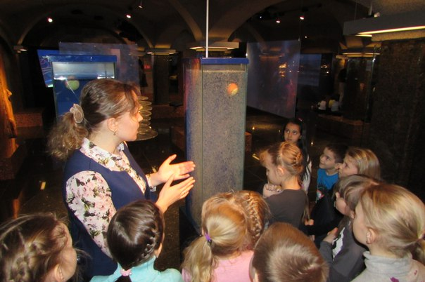

Опыты с водой Новости воды
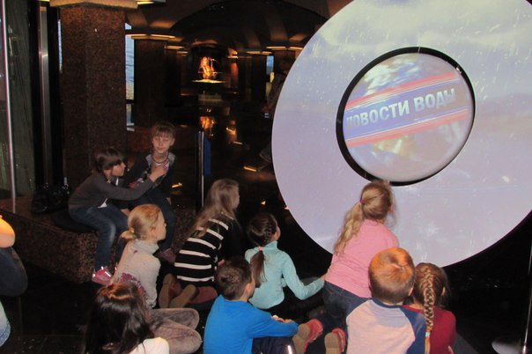
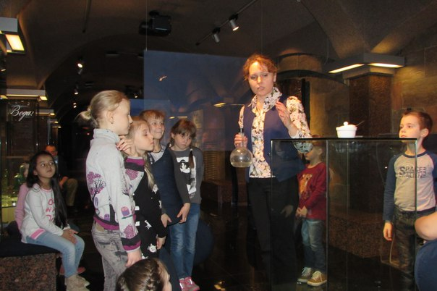

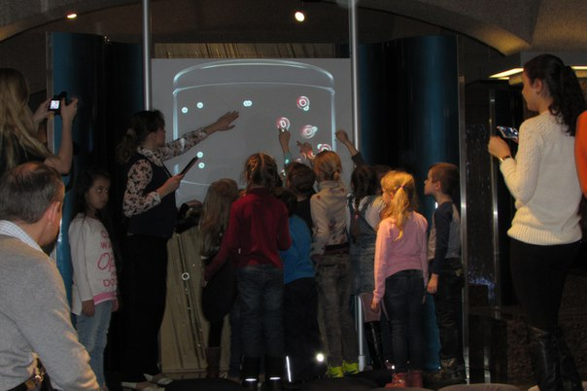
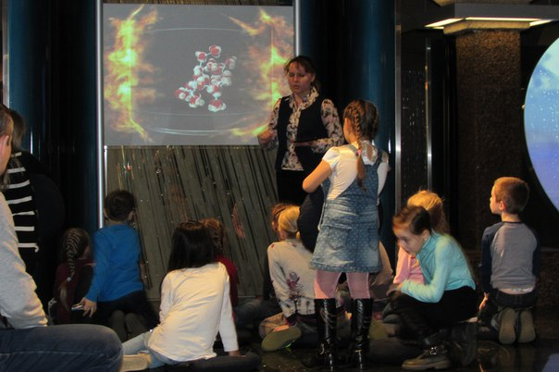
Молекула воды. Собираем молекулу.

Загадки и пословицы о воде Интерактивный стол. Вода в
Санкт-Петербурге

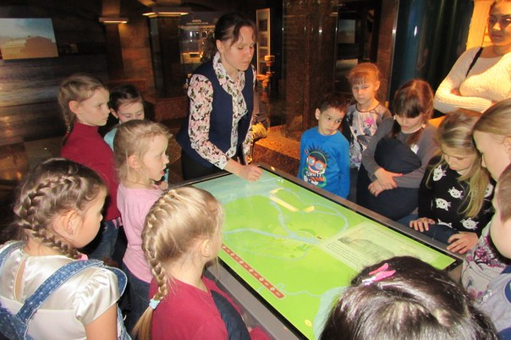
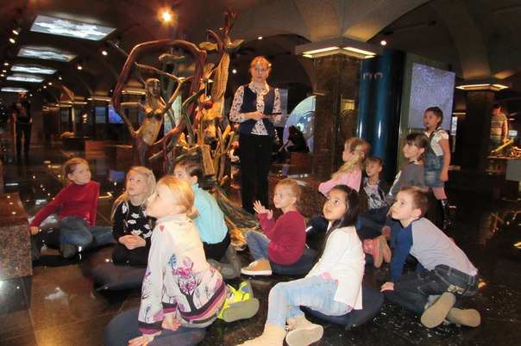

Просмотр мультфильма Символ музея большая черепаха.
«Путешествие Капельки» Дети гладили ее и загадывали желания

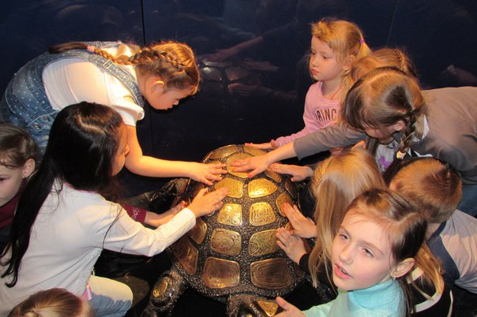
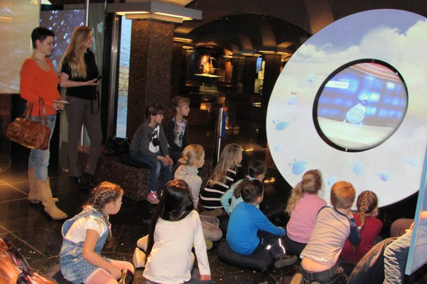

Подведем итог. Как нужно беречь воду.
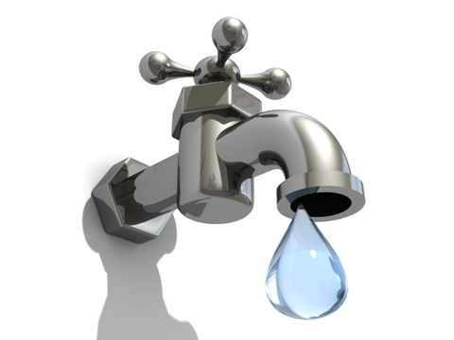
Перед тем, как начать экономить воду следует проверить исправность унитаза и всех кранов в квартире или доме.
Из капающего крана за сутки вытекает от 20 до 200 литров воды,
количество зависит от скорости падения капель, а из подтекающего унитаза в сутки утекает 250 литров воды.
Экономия воды в ванной комнате и туалете.
1. Чистка зубов. При чистке зубов не стоит оставлять включенным кран: открыли кран – намочили щетку, набрали в рот воды - закрыли кран - почистили зубы пастой- открыли кран - прополоскали зубы - закрыли кран.
Можно еще пользоваться стаканом или кружкой при чистке зубов - так экономия воды еще больше.
Факт: Если семья из 4 человек будет чистить зубы в течение 3 минут каждый утром и вечером, при этом, не закрывая кран, то они потратят 360 литров в сутки (в минуту из крана вытекает примерно 15 литров воды). Дорогая процедура получается, не так ли?
2. Бритье. Бреясь, каждый день и не выключая при этом воду, мужчина тратит в неделю около 400 литров воды.
3. Принятие душа. Принимать душ можно на пару минут быстрее и выключать воду во время намыливания. Так экономия воды может доходить до 40 литров за “сеанс”.
4. Прием ванны. Во время приема ванны, воду можно наливать меньше обычного. Экономия может достичь половины ванны. Если стоит выбор: принять душ или ванну, всегда следует отдавать предпочтение душу, воды утечет меньше. Принимая душ, можно экономить воду. Когда человек принимает душ, большой напор ему нужен лишь в начале и конце данной процедуры, а все остальное время человек старательно уворачивается от воды, особенно во время намыливания, а ведь можно просто уменьшить напор или вовсе выключить воду.
Нужно установить насадки-распылители на краны, это поможет сократить потребление воды.
5. Стиральная машина. Если в вашей стиральной машине - автомат нет функции автоматического взвешивания белья, то использовать машинку лучше только при полной загрузке.
6. Унитаз.
Обязательно нужно отрегулировать сливной бачок так, чтобы расход воды соответствовал вашим потребностям. Иногда для смыва достаточно пары литров воды, а не целого бака.
Не нужно использовать унитаз для удаления отходов. Многие привыкли сливать чайную заварку и не только ее в унитаз, а потом смывать все в канализацию. Если так не делать, то экономия составляет около 30 литров воды в день. Помимо этого, в бачках может использоваться система «старт-стоп», которая позволяет прерывать слив. Можно даже встретить такие унитазы, у которых бачок соединяется со сливом раковины, благодаря чему можно использовать воду повторно, а это вполне разумно и экономно
Экономим воду на кухне.
1. Мытье посуды. При мытье посуды для экономии следует пользоваться тазом с водой, в котором намыливают грязную посуду. После посуду ополаскивают под краном. Экономия около 50-60 литров на человека. Конечно же таким «дедовским» способом почти никто пользоваться не будет, поэтому можно использовать другой вариант: намылить мокрую губку и натереть всю грязную посуду при выключенном кране, а после обмыть ее под краном.
2. Мытье овощей. Если нужно помыть овощи, то наполните раковину или другую емкость водой и спокойно помойте овощи - экономия до 10 литров воды в сутки. Таким же образом моем и фрукты.
3. Разморозить мясо, рыбу. Если необходимо разморозить мясо или рыбу, не нужно оставлять продукт таять под струей воды. Лучше заранее побеспокоиться и воспользоваться микроволновой печью или разморозить мясо или рыбу в холодильнике (кстати, это самый правильный способ размораживания).
У нас в доме вообще нет микроволновой печи, поэтому уже входит в привычку все размораживать заранее.
4. Холодная вода. Многие, для того чтобы попить холодненькой воды сначала спускают из крана в никуда несколько литров. А ведь можно просто держать бутылку воды в холодильнике.

